APSTIPRINĀTS

Ar Talsu novada domes

26.06.2025. lēmumu Nr.128

TALSU NOVADA PAŠVALDĪBAS 2024. GADA

PUBLISKAIS PĀRSKATS

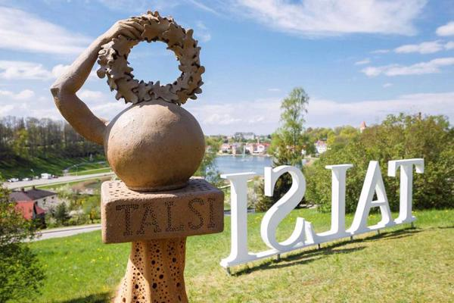

**SATURS**

TALSU NOVADA DOMES PRIEKŠSĒDĒTĀJA ZIŅOJUMS 4

1. TALSU NOVADA RAKSTUROJUMS 8

1.1. Teritorija 8

1.2. Iedzīvotāji 8

1.3. Nodarbinātība 9

1.4. Ekonomiskais raksturojums 9

2. PAŠVALDĪBAS PĀRVALDES STRUKTŪRA, FUNKCIJAS, PERSONĀLS 10

2.1. Talsu novada dome 10

2.2. Komitejas un komisijas 11

2.3. Pašvaldības pārvalde 12

2.4. Personāls 14

2.5. Pašvaldības līdzdalība kapitālsabiedrībās, biedrībās un nodibinājumos 15

2.6. Informācijas un komunikāciju tehnoloģijas 16

3. PAŠVALDĪBAS FINANŠU RESURSI, DARBĪBAS VIRZIENI 16

3.1. Pamatbudžeta ieņēmumi 17

3.2. Pamatbudžeta izdevumi 18

3.3. Ziedojumu un dāvinājumu budžets 20

3.4. Ilgtermiņa saistības 21

3.5. Nekustamā īpašuma novērtējums 21

3.6. Finanšu līdzekļi iedzīvotāju iniciatīvām 22

4. PASĀKUMI TERITORIJAS ATTĪSTĪBAS PLĀNOŠANĀ 23

4.1. Attīstības programmas īstenošanas pasākumi 23

4.2. Attīstības plānošanas dokumentu īstenošanas pasākumi 24

5. PAŠVALDĪBAS DARBĪBAS REZULTĀTS UN PLĀNOTĀS DARBĪBAS (PASĀKUMI) 27

5.1. Izglītībā 27

5.2. Sociālā aizsardzībā 32

5.3. Dzimtsarakstu nodaļā 41

5.4. Talsu novada būvvaldē 43

5.5. Talsu novada pašvaldības policijā 47

5.6. Kultūrā 47

5.7. Sportā 54

5.8. Tūrismā 55

5.9. Pagastu pārvaldēs 58

6 KOMUNIKĀCIJA AR SABIEDRĪBU 61

7. INFORMĀCIJA PAR VALSTS KONTROLES ATZINUMIEM UN TALSU NOVADA PAŠVALDĪBAS PASĀKUMIEM ATKLĀTO TRŪKUMU NOVĒRŠANAI 65

# TALSU NOVADA DOMES PRIEKŠSĒDĒTĀJA ZIŅOJUMS

2024. gads ir bijis izaicinājumu pilns, meklējot risinājumus sarežģītās situācijās, lai turpinātu nodrošināt gan pašvaldības pamatfunkcijas, gan domātu par attīstību ilgtermiņā.

21. februārī Talsu novada pašvaldības domes sēdē tika apstiprināts 2024. gada pašvaldības budžets. Lai tas būtu sabalansēts, bez deficīta, domes deputātiem nācās pieņemt virkni nepopulāru lēmumu, kas tika iekļauti pašvaldības rīcības plānā finanšu situācijas stabilizēšanai. 2024. gada Talsu novada pašvaldības budžeta ieņēmumi un izdevumi tika plānoti 74 729 793 *euro* apmērā.

Rīcības plānā tika paredzētas darbības finanšu situācijas stabilizēšanai,kas vērstas uz budžeta izdevumu samazinājumu un paredzēja pakāpenisku amatu vietu pārskatīšanu visās pašvaldības iestādēs, struktūrvienībās un nodaļās.

No aprīļa līdz gada beigām pašvaldībā strādājošajiem tika noteikta četru dienu darba nedēļa, to attiecinot uz tām amatu kategorijām, kur iespējams nodrošināt iedzīvotājiem pašvaldības pakalpojumu nepārtrauktību.

Lai uzlabotu pārvaldības efektivitāti un optimizētu resursus pašvaldībā, tika īstenotas strukturālās izmaiņas Centrālajā pārvaldē un reorganizācija pilsētu un pagastu pārvalžu teritorijās. Ja līdz šim Talsu novadā bija 13 pilsētu un pagastu pārvaldes un to apvienības, tad pēc reorganizācijas tās ir septiņas. Jaunās apvienību pārvaldes darbu sāka 1. septembrī, nodrošinot dažādu saimniecisko un attīstības jautājumu risināšanu, kā arī sniedzot iespēju iedzīvotājiem saņemt pašvaldības pakalpojumus.

Pašvaldība finanšu situācijas stabilizēšanai 2024. gadā bija arī spiesta ņemt aizņēmumu Valsts kasē līdz 3 miljonu e*uro* apmērā, bet, pateicoties veiktajiem finansiālajiem ierobežojumiem un stabilizējoties naudas plūsmai otrajā pusgadā, visa plānotā summa nebija nepieciešama, tika izlietoti nepilni 2 miljoni *euro*.

Arī saspringtās finanšu situācijas laikā joprojām jānodrošina dialogs starp iedzīvotājiem un pašvaldību un jāveicina sabiedrības līdzdalības iespējas. 2024. gadā pirmoreiz tika rīkotas Iedzīvotāju padomju vēlēšanas, kuru rezultātā daļā pārvalžu tika izveidotas Iedzīvotāju padomes, kuras sadarbībā ar pārvalžu vadītājiem uzsākušas dažādu iedzīvotājiem būtisku jautājumu risināšanu. Novembrī organizētas pirmās tikšanās, kurās ievēlēti padomju priekšsēdētāji un vietnieki un tālāk organizētas pirmās sēdes. Savu darbu veiksmīgi uzsākušas un turpina Iedzīvotāju padomes Dundagas, Kolkas, Mērsraga, Balgales un Īves pagastā, kā arī Talsu un Sabiles pilsētā.

Visā valstī ilgstoši krītas jaundzimušo skaits, un, lai arī Talsos 2024. gadā reģistrēts visai kupls pulks – 210 jaundzimušie – arī Talsu novads šajā statistikā nav izņēmums. Ilgtermiņā tas rada izmaiņas izglītības iestāžu noslogojumā un izmaksās, tādēļ arī šogad Talsu novada pašvaldībai bija jārisina skolu tīkla jautājums, kas saistīts ar skolēnu skaita dinamiku Talsu novada skolās. Ņemot vērā nepietiekamo skolēnu skaitu, tika pieņemti lēmumi par Pūņu pamatskolas, Virbu sākumskolas, Lībagu sākumskolas reorganizāciju un Kolkas sākumskolas likvidāciju, kā arī Mērsraga Mūzikas un mākslas skolu pievienošanu Mērsraga vidusskolai.

Optimizējot skolu tīklu, varējām ieguldīt esošo iestāžu nodrošinājumā, uzlabojot skolēnu un pedagogu ikdienu un mācību procesu. 2. septembrī Talsu pamatskola savās telpās atkal piedzīvoja bērnu un skolotāju līksmos soļus – tika pabeigta skolas pārbūve un tajā atkal notiek mācību process. Talsu pamatskolas ilgi gaidītā pārbūve sākās 2022. gada otrajā pusē, bet būvdarbu termiņš vairākkārt tika pagarināts iepriekš neparedzētu darbu un izdevumu dēļ.

Valdemārpils vidusskolas sporta laukuma pārbūve bija viens no gaidītākajiem infrastruktūras attīstības darbiem Talsu novadā. Mūsdienu apstākļiem atbilstošas sportošanas iespējas vēlējās ne tikai skolēni un viņu vecāki, bet arī ikviens aktīvais valdemārpilnieks un tās viesis. 18. jūlijā mērķis tika izpildīts un Zinību diena Valdemārpils vidusskolas skolēniem notika atjaunotajā sporta laukumā.

Savukārt gada izskaņā tika pabeigta Talsu 2. vidusskolas sākumskolas ēkas pārbūve projektā “Skolas energoefektivitātes paaugstināšana un pārbūve Kārļa Mīlenbaha ielā 28, Talsos”, kas bija viens no Talsu novada pašvaldības prioritārajiem investīciju projektiem. Atjaunotajā ēkā mācās vairāk nekā 200 1.–3. klases skolēni, kuriem tagad ir pieejams gan aktīvās atpūtas laukums, gan āra mācību klase.

Pēc ilgstoša un sarežģīta darba šī gada novembrī Sabiles kultūras nama iekštelpas beidzot tika nodotas ekspluatācijā. Process, kas aizsākās jau 2021. gadā, prasīja pacietību un neatlaidību, tāpēc jo īpašāks ir gandarījums redzēt, ka kultūras nams nu ir atvērts vietējai sabiedrībai un pilsētas viesiem, ar lielu entuziasmu papildinot Sabiles kultūras piedāvājumu.

Priecājos, ka arī šajā gadā varējām turpināt iesāktās tradīcijas un sveikt savus novadniekus – uzņēmējus, māksliniekus, sportistus, skolotājus, sabiedrības aktīvistus un citus iedvesmojošus cilvēkus, kuri ar savu darbu, radošumu un iniciatīvu snieguši nozīmīgu pienesumu Talsu novada attīstībā. Esam godinājuši Aleksandra Pelēča literārās prēmijas un Žaņa Sūniņa vārdā nosauktās prēmijas mākslā ieguvējus, kā arī sirsnīgā gaisotnē Latvijas Republikas Valsts svētku laikā novembrī pasniegti Talsu novada augstāko apbalvojumi. Novērtēts arī novada uzņēmēju pienesums un uzcītīgais darbs, pulcējoties “Talsu novada uzņēmēju Gada balvas” apbalvošanas ceremonijā septembrī Dundagas kultūras pilī. Paldies ikvienam par ieguldījumu, kas padara mūsu novadu stiprāku, vienotāku un atpazīstamāku!

Liels darbs ieguldīts dažādu infrastruktūras uzlabošanas un citu projektu virzībā. 19. martā pēc tehnoloģiskā pārtraukuma atsākās gājēju un velosipēdistu ceļa pārbūve un ielas seguma virskārtas atjaunošana Dundagas ielā, Talsos, kur 800 metru garā posmā atjaunošana tika iesākta vēl 2023. gadā. Ne bez izaicinājumiem un problēmsituāciju risināšanas, bet tomēr rezultātā ap gadumiju sakārtots gan ielas segums un gājēju un velosipēdistu celiņš, gan atjaunots apgaismojums un izbūvēta lietus ūdens kanalizācijas sistēma.

18. jūlijā cieto sadzīves atkritumu poligonā “Janvāri”, Laidzes pagastā, svinīgi tika nodota ekspluatācijā bioloģiski noārdāmo atkritumu pārstrādes rūpnīca, tuvojoties gan Eiropas zaļā kursa mērķiem un Latvijas atkritumu apsaimniekošanas valsts plānā noteiktajiem mērķiem. Tāpat viens no soļiem, ko paredzēja 2021. gadā Ministru kabineta apstiprinātais Atkritumu apsaimniekošanas valsts plāns 2021. – 2028. gadam, ir Ziemeļkurzemes atkritumu apsaimniekošanas reģionālā centra izveide. Lai lietderīgi pārvaldītu jau esošos gan tehniskos, gan cilvēkresursus, Talsu novada pašvaldības dome atbalstījusi lēmumu šo centru izveidot uz pašreizējā sadzīves atkritumu poligona “Janvāri” bāzes.

Lai uzlabotu siltumapgādes pakalpojuma efektivitāti pansionātā “Lauciene” un samazinātu elektroenerģijas izdevumus, SIA “Talsu namsaimnieks”, piesaistot Eiropas Savienības finansējumu, īstenojis projektu “Energoefektivitātes paaugstināšana pansionāta “Lauciene” katlu mājā”. Energoefektivitātes paaugstināšana un vietējo energoresursu izmantošana – to pansionāta “Lauciene” siltumapgādē nodrošina jauna modulārā katlumāja un kurināmā novietne.

Uzsākta Katastrofu pārvaldības centra Talsos, Rīgas ielā 21, būvniecība. Ēkā plānots izvietot Valsts ugunsdzēsības un glābšanas dienestu, Valsts policiju, Imigrācijas centru, Pilsonības un migrācijas lietu pārvaldi un Neatliekamās medicīniskās palīdzības dienestu.

Lai sakārtotu kapsētu dokumentāciju un apglabāto personu uzskaiti, turpinās Talsu novada kapu digitalizācija. Tas ļauj ne tikai pašvaldībai efektīvāk pārvaldīt kapsētu teritoriju, bet arī atvieglo savu piederīgo apbedījumu vietu meklēšanu.

Talsu novads var lepoties ar daudzām skaistām vietām, novērtējot gan pilsētu, gan dabas skaistumu, un dodot iedzīvotājiem iespēju baudīt patīkamu un sakārtotu vidi.

Jau vairākus gadus Talsu novada pašvaldība piedalās Meža attīstības fonda atbalstītajā Latvijas Pašvaldību savienības projektā “Meža dienas”. Projektā paveikti dažādi labiekārtojuma darbi parkos, kā arī izglītojošs pasākums novada iedzīvotājiem par meža nozares nozīmi mūsdienās.

Projekta ietvaros tika atjaunots Dundagas pils laukuma segums, betona kāpnes, kā arī papildus izveidota zaļā zona un gājēju celiņi. Papildus labiekārtošanas darbiem uzstādīti pieci karoga masti, soliņi un atkritumu urnas.

ELFLA projekta ietvaros Laucienes pagasta Pļavmuiža ieguvusi publisko pasākumu norises vietu, ko vietējie mīļi nodēvējuši par Vasaras koncertzāli. Projekta mērķis bija izveidot brīvi pieejamu, publisku ārtelpu kultūras pasākumu organizēšanai Pļavmuižā, tādējādi palielinot vietas potenciālu un pievilcību.

No 1. maija līdz 1. oktobrim Talsu novada pašvaldība nacionālas nozīmes projektā “Piekrastes apsaimniekošanas praktisko aktivitāšu realizēšana” sakoptas piekrastes teritorijas Kolkas, Rojas un Mērsraga pagasta pludmalē. Veicinot atbildīgu un vienotu ūdenstilpju apsaimniekošanu, izstrādāti Mērsraga kanāla zivsaimnieciskās ekspluatācijas noteikumi.

Arī Talsu pilsētas sabiedriskā transporta pieturas ieguvušas jaunu elpu – projektā Pieturi Talsos deviņas pieturas ieguvušas tematisku rotu, un pilsētā tagad ir Deviņu pakalnu, Skatu miju, Kustību, Kalendāra, Vēstures, Ābeļziedu, Simbolu, Krāsu, Bērnības, Garšu un “Pieturi Talsos” pietura. Katrā pieturā ir informācija arī angļu valodā, tāpat arī kontaktinformācija Talsu tūrisma centram un QR kods – audio gids – to skenējot, var klausīties individuālu ekskursiju.

Talsu novada pašvaldība 10. septembrī parakstīja vienošanos ar Centrālo finanšu un līguma aģentūru par Eiropas Savienības fonda projekta “Vilkmuižas ezera apkārtnes labiekārtošana, 1. kārta” īstenošanu. Projekta mērķis ir izveidot sabiedrībai drošu, mūsdienu prasībām atbilstošu, publiski brīvi pieejamu labiekārtotu teritoriju pie Vilkmuižas ezera. Labiekārtotajā teritorijā tiks nodrošinātas vides pieejamības prasības cilvēkiem ar funkcionālajiem traucējumiem, kā arī ģimenēm ar bērnu ratiņiem – pielāgotas uzbrauktuves starp dažādiem seguma līmeņiem.

Domājot par drošību un labklājību, uzsākta arī sociāli nozīmīgu projektu īstenošana un veiktas aktivitātes, kas uzlabos vidi sociāli neaizsargāto iedzīvotāju grupām vai veicinās gatavību krīzes situācijām.

Uzsākts darbs pie moderna sociālā aprūpes centra izveides Laidzē, apsekotas iespējamās patvertņu vietas novadā, kā arī saņemts finansējums Talsu novada sociālo mājokļu atjaunošanai - projekta ietvaros laika periodā no 2024. līdz 2025. gadam plānots veikt ieguldījumus 26 Pašvaldības īpašumā esošo un neizīrēto mājokļu atjaunošanā. Realizējot projektu, tiks atjaunoti 26 dzīvokļi: Talsos 8 dzīvokļi, Sabilē 1 dzīvoklis, Valdgales pagastā 2 dzīvokļi, Laucienes pagastā 2 dzīvokļi, Mērsraga pagastā 1 dzīvoklis, Stendē 6 dzīvokļi, Rojas pagastā 1 dzīvoklis, Valdemārpilī 1 dzīvoklis un 4 dzīvokļi Vandzenes pagastā.

2024. gads ir bijis pilns sarežģītu izvēļu, un liels darbs vēl priekšā, lai piesardzīgs un atbildīgs finanšu izlietojums joprojām dotu vietu arī attīstībai, svarīgu projektu un aktivitāšu īstenošanai. Kopīgi strādājot pie mērķa padarīt novadu labāku un skaistāku, mēs to varam panākt – pa solim, pa darbam, lai sasniegtu iecerēto!

Andis Āboliņš,

Talsu novada pašvaldības domes priekšsēdētājs

# TALSU NOVADA RAKSTUROJUMS

## Teritorija

Talsu novads atrodas Latvijas ziemeļrietumu daļā, Kurzemes plānošanas reģionā. Tā teritorijas platība ir 2749 km2, turklāt tas ir novads ar garāko nepārtraukto jūras robežu – 95 km. Ziemeļos to apskalo Baltijas jūra, austrumos – Rīgas jūras līcis, bet dienvidos tas robežojas ar Tukuma un Kuldīgas novadu, savukārt rietumos – ar Ventspils novadu.

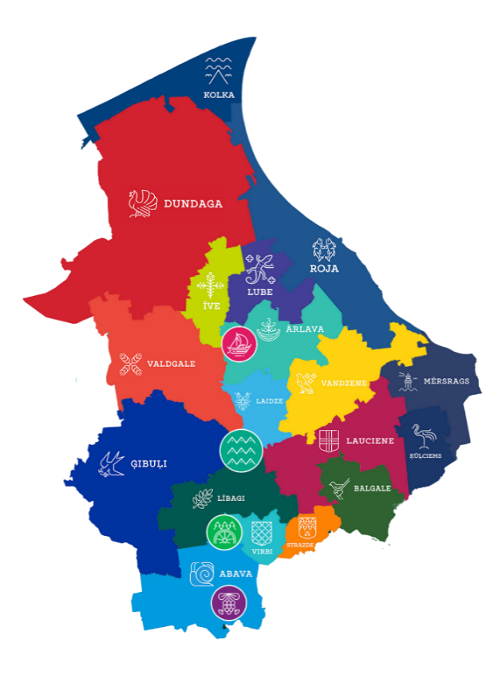

*1. attēls Talsu novada administratīvās teritorijas sadalījums*

No 2021. gada 1. jūlija Talsu novada administratīvo teritoriju, kas ir sestā lielākā administratīvā teritorija Latvijā, veido četras pilsētas - Talsi, Sabile, Stende un Valdemārpils - un 18 pagasti – Abava, Ārlava, Balgale, Dundaga, Ģibuļi, Īve, Kolka, Ķūļciems, Laidze, Lauciene, Lībagi, Lube, Mērsrags, Roja, Strazde, Valdgale, Vandzene, Virbi. Talsu novada administratīvais centrs ir Talsi.

Lai uzlabotu pārvaldes efektivitāti un optimizētu resursus Talsu novada pašvaldībā, 2024. gadā tika veikta reorganizācija pilsētu un pagastu pārvalžu teritorijās, izveidojot Ģibuļu apvienības pārvaldi, Laucienes apvienības pārvaldi, Rojas apvienības pārvaldi, Sabiles un Stendes apvienības pārvaldi, Valdemārpils apvienības pārvaldi, Dundagas pagasta pārvaldi un Talsu pilsētas pārvaldi.

## Iedzīvotāji

Pēc pilsonības un migrācijas lietu pārvaldes datiem 2024. gadā Talsu novadā bija reģistrēti 36 337 iedzīvotāju (uz 01.07.2024.). Salīdzinot ar 2023. gadu, kad Talsu novadā reģistrēto iedzīvotāju skaits bija 37 663, tas ir samazinājies par 1326. Kopējo iedzīvotāju skaitu 2024. gadā veido Talsu novada pilsētās deklarējušās personas – 13 365, un pagastos – 22 972. To nacionālais sastāvs ir gandrīz viendabīgs: 92% latviešu.

## Nodarbinātība

Nodarbinātības valsts aģentūras apkopotie statistikas dati uz 31.12.2024. liecina, ka Talsu novadā bezdarba līmenis bija 4,5% no ekonomiski aktīvajiem iedzīvotājiem, t.i., reģistrēti  950 bezdarbnieki. Salīdzinot ar faktiskā bezdarba līmeni Latvijā, kas pēc Centrālās statistikas pārvaldes aprēķiniem uz 31.12.2024. bija 6,9%, Talsu novadā bezdarba līmenis ir zems.

107 no visiem reģistrētajiem bezdarbniekiem ir ilgstošie bezdarbnieki, savukārt 158 no visiem reģistrētajiem bezdarbniekiem ir personas ar invaliditāti.

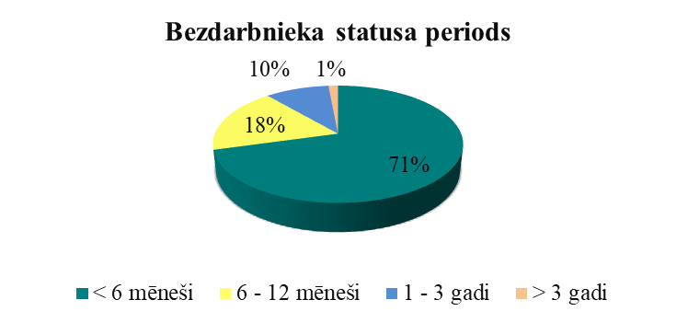

*2. attēls Bezdarbnieku sadalījums procentuāli pa bezdarba periodiem*

Kopumā uz 31.12.2024. Talsu novadā reģistrēts 671 bezdarbnieks, kuriem bezdarba periods nav bijis ilgāks kā 6 mēneši, 172 bezdarbnieki, kuru bezdarba periods bijis 6-12 mēnešiem. Reģistrēti 93 bezdarbnieki, kuru bezdarba periods bijis 1-3 gadi un 14 bezdarbnieki, kuru bezdarba periods pārsniedzis 3 gadus.

Aplūkojot Pilsonības un migrācijas lietu pārvaldes darbspējas statistikas datus, novērojams, ka Talsu novadā darbspējas vecumā ir 63% no kopējā iedzīvotāju skaita. Savukārt līdz darbspējas vecumam ir 14% iedzīvotāji, bet pēc darbspējas vecuma – 23% iedzīvotāju.

## Ekonomiskais raksturojums

Saskaņā ar uzņēmumu datu bāzes Lursoft datiem 2024. gadā Talsu novadā bija 2638 aktīvi uzņēmumi. Talsu novadā 2024. gadā kopumā reģistrēti 125 jauni uzņēmumi, no tiem 108 ir reģistrēti kā sabiedrība ar ierobežotu atbildību (SIA), 14 kā individuālais komersants (IK), 2 kā zemnieku saimniecība un 1 kā akciju sabiedrība (AS).

|  |  |  |  |  |  |  |
| --- | --- | --- | --- | --- | --- | --- |
| **Gads** | **Reģistrēti komercreģistrā** | **Likvidēti komercreģistrā** | **Reģistrēti uzņēmumu reģistrā** | **Likvidēti uzņēmumu reģistrā** | **Reģistrēti kopā** | **Likvidēti kopā** |
| 2022 | 123 | 83 | 2 | 22 | 125 | 105 |
| 2023 | 125 | 59 | 1 | 26 | 126 | 85 |
| 2024 | 91 | 125 | 3 | 28 | 94 | 153 |

1. *tabula Uzņēmumu reģistrācijas un likvidācijas dinamika Talsu novadā*

Salīdzinot ar 2023. gadu, reģistrēto uzņēmumu skaits nav palielinājies, ja 2023. gadā tika likvidēti 85 uzņēmumi, tad 2024. gadā šis rādītājs ir palielinājies līdz 105.

Talsu novadā visvairāk uzņēmumu pārstāvētās nozares 2024. gadā bija lauksaimniecība, mežsaimniecība un zivsaimniecība, vairumtirdzniecība un mazumtirdzniecība un apstrādes rūpniecība.

Talsu novadā lielākie uzņēmumi pēc apgrozījuma 2023. gadā – SIA “Pindstrup Latvia”, SIA “Wika Wood” un SIA “Gabriēla”.

|  |  |  |  |  |  |
| --- | --- | --- | --- | --- | --- |
| **Nr.**  **p.k.** | **Uzņēmuma nosaukums** | **NACE koda atšifrējums** | **Apgrozījums 2023. gadā EUR** | **Apgrozījuma izmaiņas pret 2022**  **%** | **Apgrozījuma izmaiņas pret 2023**  **%** |
| 1. | SIA “Pindstrup Latvia” | Kūdras ieguve | 80 146 711 | -21 | 3 |
| 2. | SIA “Vika Wood” | Zāģēšana, ēvelēšana  un impregnēšana | 71 907 882 | -32 | -18 |
| 3. | SIA “Gabriēla” | Mazumtirdzniecība nespecializētajos veikalos, kuros galvenokārt pārdod pārtikas preces, dzērienus vai tabaku | 62 786 648 | 8 | 14 |

*2. tabula Talsu novadā reģistrētie uzņēmumi pēc apgrozījuma 2023. gadā, salīdzinot ar 2021. gada un 2022. gada apgrozījumu*

# PAŠVALDĪBAS PĀRVALDES STRUKTŪRA, FUNKCIJAS, PERSONĀLS

## Talsu novada dome

|  |  |
| --- | --- |
| Pašvaldības nosaukums | Talsu novada pašvaldība |
| Pašvaldības juridiskā adrese | Kareivju iela 7, Talsi, Talsu novads. LV-3201 |
| Nodokļu maksātāja reģ. Nr. | 90009113532 |
| Deputātu skaits | 19 deputāti |
| Talsu novada pašvaldības priekšsēdētājs | līdz 05.02.2024. Eva Kārkliņa  No 11.02.2024. Andis Āboliņš |
| Vietnieki | 01.01.2024. – 05.02.2024. domes priekšsēdētāja vietnieks tautsaimniecības jautājumos Lauris Pīlēģis  No 13.02.2024. domes priekšsēdētāja vietnieks tautsaimniecības jautājumos Sandra Pētersone  01.01.2024. – 05.02.2024. domes priekšsēdētāja vietnieks administratīvajos jautājumos Aldis Pinkens  No 13.02.2024. domes priekšsēdētāja vietnieks administratīvajos jautājumos Dainis Karols |
| Izpilddirektors | līdz 24.05.2024. Ivars Haselbaums  No 01.08.2024. Agris Rozenfelds |

*3. tabula Talsu novada pašvaldības pamatinformācija*

2024. gadā Talsu novada pašvaldību pārstāv deputāti no sekojošām partijām:

|  |  |
| --- | --- |
| Politiskā partija | Vārds, uzvārds |
| “Talsu novada attīstībai”, “Latvijas attīstībai” | Andis Astrātovs  Juzefa Kļava  Oļegs Solovjovs |
| Nacionālā apvienība “Visu Latvijai!” – “Tēvzemei un Brīvībai/LNNK” | Gaidis Bērziņš  Sandra Pētersone  Gundars Sebris |
| “Latvijas Zaļā partija” | Ieva Brūna - Labāne  Ainis Stūrmanis  Andis Āboliņš |
| “Jaunā Vienotība” | Andra Grīvāne - Bārda  Aldis Pinkens  Māris Rozenbergs  Eva Kārkliņa |
| “Latvijas Zemnieku savienība” | Almants Kalniņš  Dainis Karols |
| “Mēs – Talsiem un novadam” | Kalvis Kalniņš  Ilva Norenberga  Lauris Pīlēģis  Antra Grūbe |

*4. tabula Talsu novada pašvaldības domes deputāti*

## Komitejas un komisijas

Lai nodrošinātu darbību un izstrādātu domes lēmumprojektus, dome no pašvaldības deputātiem ievēlējusi:

* Finanšu komiteju 13 locekļu sastāvā;
* Attīstības komiteju 10 locekļu sastāvā;
* Sociālo, izglītības, kultūras un sporta jautājumu komiteju 11 locekļu sastāvā.

Lai nodrošinātu atsevišķu pašvaldības funkciju pildīšanu un sabiedrības līdzdalību lēmumu pieņemšanu procesos, kā arī lai noskaidrotu iedzīvotāju viedokli, dome ir izveidojusi 32 komisijas. Finanšu komitejas kontrolē ir 8 komisijas, Attīstības komitejas kontrolē ir 9 komisijas, savukārt Sociālo, izglītības, kultūras un sporta jautājumu komitejas kontrolē ir 10 komisijas.

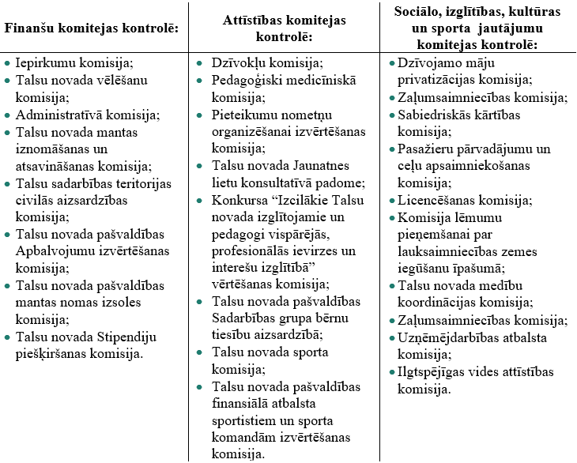

*3. attēls Talsu novada pašvaldības komiteju pārraudzībā esošās komisijas*

## Pašvaldības pārvalde

**Centrālā pārvalde**

Talsu novada pašvaldības iestāde “Centrālā pārvalde” (turpmāk – Centrālā pārvalde) nodrošina domes lēmumu izpildi, nodrošina darba organizatorisko un tehnisko apkalpošanu. Centrālā pārvalde ir pastāvīga pašvaldības struktūra, kas savas funkcijas veic saskaņā ar 2023. gada 30. marta Talsu novada pašvaldības domes saistošajiem noteikumiem Nr. 7 “Talsu novada pašvaldības nolikums”. Pašvaldības izpilddirektors īsteno Centrālās pārvaldes vadītāja kompetenci, t. sk. pieņem darbā un atbrīvo no darba Centrālās pārvaldes darbiniekus.

Pašvaldības izpilddirektoram ir divi vietnieki, kuri īsteno Centrālās pārvaldes vadītāja vietnieku kompetenci. Pašvaldības izpilddirektora vietniekus ieceļ un atbrīvo no amata dome. Darba līgumus ar pašvaldības izpilddirektora vietniekiem slēdz pašvaldības izpilddirektors.

Talsu novada pašvaldības ikdienas darbību un funkciju izpildi nodrošina 4.attēlā atspoguļotā Talsu novada pašvaldības Centrālās pārvaldes struktūrvienības.

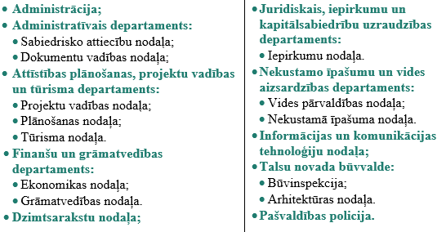

*4. attēls Talsu novada pašvaldības Centrālās pārvaldes struktūra*

**Pilsētu un pagastu pārvaldes**

Pašvaldības sniegto pakalpojumu pieejamību pašvaldības teritoriālajās vienībās nodrošina pilsētu un pagastu pārvaldes, kas ir pašvaldības iestādes.

Līdz pilsētu un pagasta pārvalžu reorganizācijai 2024. gada 1. septembrī Talsu novadā bija 13 pilsētu un pagastu pārvaldes. 2024. gada 15. maijā pieņemtais Talsu novada domes lēmums paredzēja septiņu pārvalžu un pārvalžu apvienību izveidi.

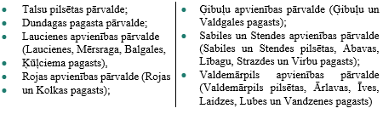

*5. attēls Talsu novada pilsētu un pagastu apvienību pārvaldes*

**Pašvaldības iestādes**

Pašvaldības funkciju nodrošināšanai pašvaldībā darbojas sekojošās pašvaldības iestādes:

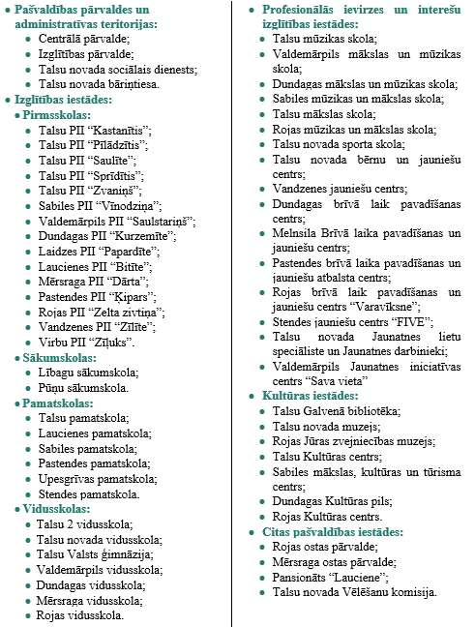

*6. attēls Talsu novad pašvaldības iestādes*

Pašvaldībā ir izveidotas divas ostu pārvaldes, Rojas ostas pārvalde un Mērsraga ostas pārvalde, kuru nolikumus apstiprina pašvaldības dome un kas ir publisko tiesību subjekti un darbojas saskaņā ar likumu “Par ostām” Ministru kabineta pārraudzībā. Pašvaldībā ir divas ostas – “Rojas osta” un “Mērsraga osta”. Ostu valdes izveido pašvaldības dome, ne vairāk kā desmit locekļu sastāvā katrā. Ostu valde ir augstākā lēmējinstitūcija. Balstoties uz 2021. gada 28. oktobra Talsu novada domes lēmuma Nr. 300 “Mērsraga ostas pārvaldes nolikums” dome ieceļ ostu valdes priekšsēdētāju un viņa vietnieku. Ostas pārvaldnieku ieceļ ostas valde.

## Personāls

Talsu novada pašvaldībā 2024. gada sākumā (dati uz 01.01.2024.) apstiprināti 2719 darbinieki. Pēc veiktajām strukturālajām reformām darbinieku skaits samazināts līdz 2487 (dati uz 31.12.2024.), no kuriem 525 darbinieki ir nodarbināti vairākās darba vietās pašvaldībā. Ņemot vērā iepriekš minēto, Talsu novada pašvaldībā 2024. gadā(dati uz 31.12.2024.) nodarbināti 1962 darbinieki, no kuriem 76,1% bija sievietes un 23,9% - vīrieši.

Reorganizācijas process tika īstenots, pamatojoties uz izstrādātu rīcības plānu, iestāžu izvērtējumu un vienotu amatu katalogu.

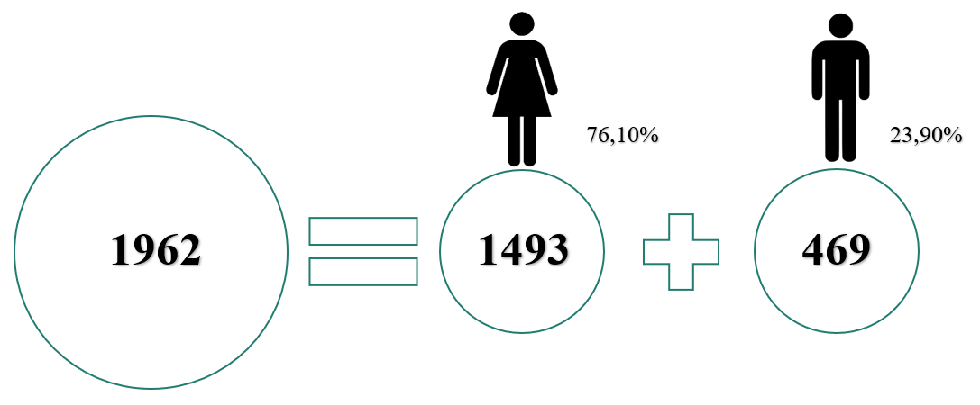

*7. attēls Talsu novada pašvaldības darbinieku skaita sadalījums par dzimumiem*

Talsu novada pašvaldībā, darbinieku skaita sadalījumā pa vecuma grupām, lielākā daļa speciālistu ir vecumā 3 – 50 gadiem un 51 – 63 gadiem - attiecīgi 801 un 828 darbinieki -, kuri sastāda vairāk nekā divas trešdaļas no visa Talsu novada pašvaldības personāla. Talsu novada pašvaldībā nodarbināti 207 darbinieki, kuri vecāki par 64 gadiem, un 126 darbinieki, kuri ir vecumā 18 - 30 gadiem.

2023. gada 28. septembrī Talsu novada dome apstiprināja Pašvaldības administrācijas amatpersonu (darbinieku) atlīdzības noteikumus, kuri stājās spēkā ar 2023. gada 1. oktobri. 2024. gadā tie tika grozīti 3 reizes ar mērķi sabalansēt Pašvaldības budžetu un stabilizēt finanšu situāciju.

## Pašvaldības līdzdalība kapitālsabiedrībās, biedrībās un nodibinājumos

Talsu novada pašvaldība ir kapitālu daļu turētājs vairākās kapitālās sabiedrībās, kuru darbība saistīta ar būtisku pašvaldības funkciju nodrošināšanu – komunālajiem pakalpojumiem, veselības aprūpi un atkritumu apsaimniekošanu. 5. tabulā ir apkopota informācija par kapitālsabiedrībām, kurās pašvaldībai pieder kapitāla daļas, norādot gan pamatkapitāla apjomu, gan pašvaldības līdzdalības apmēru

|  |  |  |  |
| --- | --- | --- | --- |
| **Nosaukums** | **Reģistrētais pamatkapitāla lielums (EUR)** | **Pašvaldības**  **līdzdalības apmērs (%)** | **Pašvaldības līdzdalības**  **apmērs (EUR)** |
| SIA “Talsu ūdens” | 11 835 306 | 100 | 11 835 306 |
| SIA “Talsu namsaimnieks” | 2 060 238 | 100 | 2 060 238 |
| SIA “Rojas DzKU” | 2 730 038 | 100 | 2 730 038 |
| SIA “Dundagas veselības centrs” | 75 592 | 100 | 75 592 |
| SIA “Ziemeļkurzemes reģionālā slimnīca” | 7 364 520 | 11,47502 | 845 080 |
| SIA “AAS “Piejūra”” | 1 305 354 | 54,54969 | 713 703 |
| SIA “Kolkasrags” | 299 093 | 48,99981 | 1. 555 |

*5. tabula Kapitālsabiedrības, kurās Talsu novada pašvaldībai pieder kapitāla daļas*

Pašvaldība ir dalībnieks šādās biedrībās (nodibinājumos):

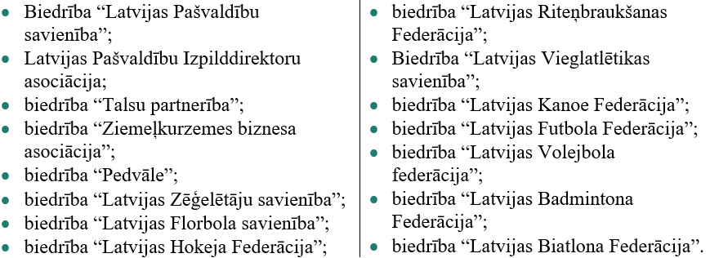

*8. attēls Talsu novada pašvaldības darbības biedrībās (nodibinājumos)*

## Informācijas un komunikāciju tehnoloģijas

2024. gadā Talsu novada pašvaldībā tika izmantotas 2023. gadā ieviestās vienotās pašvaldības sistēmas. Tās tika izmantotas, lai īstenotu pašvaldības autonomās funkcijas un efektīvi pārvaldītu dažādus procesus, apstrādāt un uzglabāt dokumentus elektroniski. Vienotajā pašvaldības sistēmā ir ietvertas šādas apakšprogrammas:

* Dokumentu vadības sistēma – visu pašvaldības iestāžu dokumentu aprite un uzglabāšana elektroniski;
* Personāla uzskaites lietojumprogramma – visu pašvaldības iestāžu darbinieku personas lietu aprite un uzglabāšana elektroniski;
* Resursu vadības un grāmatvedības sistēma – visu pašvaldības iestāžu materiālu aprite un uzskaite elektroniski;
* Sociālo pakalpojumu administrēšanas lietojumprogramma – visu pašvaldības sociālā dienesta lietu datu un dokumentu apstrāde un uzglabāšana elektroniski;
* Nekustamā īpašuma nodokļa administrēšanas lietojumprogramma – NĪN datu apstrāde elektroniski;
* Nekustamā īpašuma objektu nomas administrēšanas lietojumprogramma –nekustamā īpašuma datu apstrāde elektroniski;
* Iedzīvotāju uzskaites un dzīvesvietas reģistrācijas lietojumprogramma – datu apstrāde elektroniski;
* Personu dzimtsarakstu reģistrācijas un uzskaites lietojumprogramma – visu pašvaldības dzimtsarakstu nodaļas lietu datu un dokumentu apstrāde un uzglabāšana elektroniski;
* Elektroniskais notikumu žurnāls – visu pašvaldības policijas notikumu datu un dokumentu apstrāde un uzglabāšana elektroniski;
* Pašvaldības dzīvokļu uzskaites un aprites lietojumprogramma – datu apstrāde elektroniski;
* Budžeta plānošanas un pārvaldības lietojumprogramma – datu apstrāde un plānošana elektroniski;
* Bāriņtiesu informācijas sistēma – visu pašvaldības bāriņtiesas lietu datu un dokumentu apstrāde un uzglabāšana elektroniski

2024. gadā Talsu novada pašvaldībā tika ieviesta iekšējā IT (informācijas tehnoloģijas) atbalsta pieteikuma sistēma pašvaldības darbiniekiem, kas veicināja atbalsta sniegšanu un informāciju par paveiktajiem darbiem apriti.

Ar SIA “Mikrotīkls” dāvinājumu 15 495,75 EUR apmērā, veikta četru izglītības iestāžu – Pastendes pamatskolas, Mērsraga vidusskolas, Stendes pamatskolas un Dundagas vidusskolas – datortīklu modernizācija.

Veikti uzlabojumi Talsu novada pašvaldības Domes sēžu un komiteju darbu tehniskajā nodrošināšanā. Tika ieviesti moderni risinājumi tiešraižu pārraidīšanai, kas nodrošina augstāku attēla un skaņas kvalitāti, kā arī padara ierakstus vieglāk pieejamus un pārskatāmākus iedzīvotājiem.

Drošības stiprināšanai novada teritorijā uzstādītas papildu videonovērošanas kameras. To mērķis ir uzlabot sabiedrisko kārtību, novērst iespējamos pārkāpumus un palīdzēt operatīvajiem dienestiem reaģēt efektīvāk.

Lai stiprinātu darbinieku zināšanas dažādās situācijās, 2024. gadā tika veiktas ikgadējās darbinieku apmācības par IT drošību. Talsu novada pašvaldības Informācijas un komunikāciju tehnoloģiju nodaļa visa 2024. gada garumā veica dažādus optimizācijas darbus, kuru mērķis bija ietaupīt pašvaldības resursus – interneta pieslēguma optimizācija, sakaru tīkla optimizācija, printeru optimizācija, iekšējo dokumentu aprites procesu optimizācija. Šo un citu darbu īstenošana turpināsies 2025. gadā.

# 3. PAŠVALDĪBAS FINANŠU RESURSI, DARBĪBAS VIRZIENI

Talsu novada pašvaldības budžets ir novada domes finansiālās darbības pamatdokuments un finanšu instruments, ar kuru tā nodrošina savu autonomo funkciju izpildi, kā arī veic ekonomisko un sociālo vajadzību sabalansēšanu ar finansiālajām iespējām.

2024. gada budžeta izstrādes procesā tika konstatēts, ka Talsu novada pašvaldība nespēs segt uzņemtās saistības 8,3 miljonu apmērā. Pašvaldība izstrādāja budžeta vadības rīcības plānu izdevumu samazināšanai, kas paredzēja vispārējo izdevumu samazināšanu, aizņēmumu Valsts kasē 2 projektu (Talsu pamatskolas pārbūve, Valdemārpils vidusskolas stadiona pārbūve) realizēšanai un aizņēmumu finanšu vadībai 3 miljonu apmērā. Rīcības plānā noteikto aktivitāšu finanšu rādītāji (rezultāti) tika ņemti vērā, sabalansējot Talsu novada pašvaldības 2024. gada budžetu.

Rīcības plāns paredzēja amatu vietu un kopējā atalgojuma fonda samazinājumu līdz 25%: Centrālās pārvaldes un pagastu pārvalžu reorganizāciju, četru darba dienu nedēļu pašvaldības darbiniekiem (izņemot Sociālā dienesta, Bāriņtiesas un Pašvaldības policijas darbiniekus) noteikšanu no 15.04.2024.,  izdevumu deputātu darba samaksai samazināšanu un komisiju, darba grupu, konsultatīvo padomju locekļu atlīdzības samazināšanu par 10%, atsevišķām komisijām atlīdzības atcelšanu, piemaksu par aizvietošanu un papildus darba veikšanu no 01.03.2024. samazināšanu uz 5%,  pašvaldības administrācijas amatpersonu (darbinieku) atlīdzības noteikumos noteikto sociālo garantiju - atvaļinājuma pabalsta, naudas balvas atcelšanu un pabalsta bērēm samazināšanu.

No 01.09.2024. pašvaldība atcēla un samazināja finansējumu brīvprātīgajām iniciatīvām: brīvpusdienām 6 -gadīgajiem un 5. - 7. klases skolēniem, saglabājot finansējumu maznodrošinātajām, trūcīgajām un daudzbērnu ģimenēm, stipendijām topošajiem speciālistiem ārstniecībā, izglītībā un sociālajā darbā un dažādiem projektu konkursiem ("Dari Talsu novadam", līdzfinansējums vēsturisko ēku restaurācijai un konservācijai, daudzdzīvokļu dzīvojamo māju pagalmu labiekārtošanai un energoefektivitātes pasākumu veikšanai, kultūras un tūrisma projektiem).

Budžeta vadības rīcības plāns paredzēja dažādus pasākumus arī izglītības jomai: pirmsskolas izglītības iestāžu skolotāju slodžu samazinājums ar koeficientu 0,9 no 01.04.2024., izglītības iestāžu vadības atalgojuma samazinājums par bāzi ņemot vispārējās izglītības pedagogu zemāko algas likmi no 01.04.2024., pašvaldības finansēto skolu pedagogu apmaksāto slodžu samazinājums no 01.05.2024., no pašvaldības finansēto Mūzikas un mākslas skolu 14% piemaksu samazinājums no 01.05.2024., Talsu novada sporta skolas slodžu samazinājums no 01.05.2024., piemaksu apmēra samazinājums izglītības iestāžu ārstniecības personām no 21.02.2024.

Izpildot 2024. gada Talsu novada pašvaldības budžeta vadības rīcības plānā noteiktās aktivitātes un mērķtiecīgi sabalansējot budžetu - pieņemot lēmumu par Budžeta komisijas izveidi un izdodot virkni rīkojumus par budžeta izdevumu ierobežojumiem, izdevās samazināt izdevumus un stabilizēt pašvaldības finanšu situāciju. Pašvaldības aizņēmums Valsts kasē tika izlietots daļēji – 64,97% jeb 1 949 100 EUR apmērā.

Talsu novada pašvaldība, saskaņā ar Latvijas Republikas normatīvajiem aktiem, izstrādāja, apstiprināja un izpildīja budžetu 2024. gadam. Talsu novada pašvaldības budžets tika apstiprināts 2024. gada 21. februārī, pieņemot saistošos noteikumus Nr. 6 “Par Talsu novada pašvaldības 2024. gada budžetu”.

2024. gadā Talsu novada pašvaldībā finanšu revīziju veica, revīzijas pārskatu sagatavoja un atzinumu par gada budžeta izpildi sniedza zvērinātu revidentu komerscsabiedrība SIA “Auditorfirma padoms”.

## Pamatbudžeta ieņēmumi

|  |  |  |  |
| --- | --- | --- | --- |
| **Finansiālie rādītāji** | **2022.gada budžeta ieņēmumi, EUR** | **2023.gada budžeta ieņēmumi, EUR** | **2024.gada budžeta ieņēmumi, EUR** |
| **Ieņēmumi kopā** | **57 549 619** | **62 207 541** | **65 009 854** |
| Nodokļu ieņēmumi | 25 746 341 | 27 500 889 | 31 070 688 |
| Nenodokļu ieņēmumi | 508 151 | 1 877 919 | 1 761 380 |
| Maksas pakalpojumi un citi pašu ieņēmumi | 3 256 489 | 4 009 791 | 4 296 104 |
| Transferti | 28 038 638 | 28 818 942 | 27 881 682 |

*6. tabula Talsu novada pašvaldības ieņēmumu budžeta izpilde 2022., 2023. un 2024. gadā, EUR*

Ieņēmumus veidoja nodokļi 31 070 688 EUR, nenodokļu ieņēmumi 1 761 380 EUR, maksas pakalpojumi un citi pašu ieņēmumi 4 296 104 EUR un transferti 27 881 682 EUR.

Lielāko nodokļu ieņēmumu īpatsvaru veidoja iedzīvotāju ienākuma nodokļa ieņēmumi 27 668 908 EUR, t.i., 42,5 % no kopējiem ieņēmumiem, par 3 655 462 EUR vairāk nekā 2023.gadā un nekustamā īpašuma nodokļa ieņēmumi 2 798 994 EUR, t.i., 4,3 % no visiem ieņēmumiem, par 24 535 EUR mazāk kā 2023. gadā.

Maksas pakalpojumi un citi pašu ieņēmumi bija 4 296 104 EUR, t.i., 6,6 % no visiem ieņēmumiem, par 286 313 EUR vairāk kā 2023 gadā. Vislielāko maksas pakalpojumu ieņēmumu daļu veidoja ieņēmumi par personu uzturēšanos sociālās aprūpes iestādē pansionātā “Lauciene” 2 683 200  EUR, nomas maksas ieņēmumi (telpu, zemes, dzīvojamo platību, inventāra) 487 759 EUR un vecāku maksas par ēdināšanas pakalpojumu nodrošināšanu izglītības iestādēs 462 514 EUR.

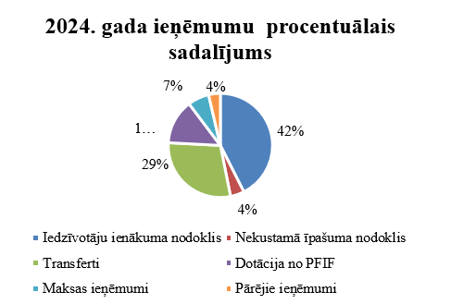

9. attēls Talsu novada pašvaldības 2024.gada budžeta ieņēmumu procentuālais sadalījums

## Valsts budžeta un pašvaldību budžeta transferti bija 27 881 682 EUR, t.i. 42,9 % no kopējiem ieņēmumiem. Lielāko daļu no transfertiem veidoja mērķdotācijas - izglītības iestāžu pedagogu un interešu izglītības pedagogu darba algām un sociālā nodokļa maksājumiem 12 138 329 EUR, dotācijas skolēnu brīvpusdienām un mācību materiāliem 527 638 EUR, dotācija ielu un ceļu uzturēšanai 1 405 571 EUR, dotācija sociālo pakalpojumu nodrošināšanai 1 313 053 EUR, valsts mērķdotācijas Eiropas struktūrfondu līdzfinansēto investīciju projektiem 912 390 EUR apmērā, kas sastādīja 3,27% no visiem transfertiem un dotācija no pašvaldību finanšu izlīdzināšanas fonda 9 053 406 EUR, kas sastādīja 32 % no visiem transfertiem.

## 3.2. Pamatbudžeta izdevumi

|  |  |  |  |
| --- | --- | --- | --- |
| **Finansiālie rādītāji** | **2022.gada budžeta izdevumi, EUR** | **2023.gada budžeta izdevumi, EUR** | **2024.gada budžeta izdevumi, EUR** |
| **Izdevumi atbilstoši funkcionālajām kategorijām** | **57 320 338** | **65 900 674** | **64 457 224** |
| Vispārējie vadības dienesti | 4 006 306 | 5 288 760 | 5 288 385 |
| Sabiedriskā kārtība un drošība | 546 392 | 835 567 | 825 109 |
| Ekonomiskā darbība | 2 041 764 | 2 489 781 | 2 030 928 |
| Vides aizsardzība | 1 292 483 | 661 782 | 701 635 |
| Teritoriju un mājokļu apsaimniekošana | 8 688 354 | 10 099 605 | 7 836 904 |
| Veselība | 69 664 | 63 342 | 32 673 |
| Atpūta, kultūra un reliģija | 6 669 134 | 6 782 254 | 5 514 396 |
| Izglītība | 26 045 515 | 30 998 819 | 33 365 011 |
| Sociālā aizsardzība | 7 960 726 | 8 680 764 | 8 862 184 |
| **Izdevumi atbilstoši ekonomiskajām kategorijām** | **57 320 338** | **65 900 674** | **64 457 224** |
| Uzturēšanas izdevumi | 48 908 064 | 57 804 079 | 57 425 238 |
| Kārtējie izdevumi | 44 419 737 | 52 354 246 | 51 741 085 |
| Procentu izdevumi | 25 942 | 502 161 | 953 447 |
| Subsīdijas dotācijas un sociālie pabalsti | 4 083 055 | 4 543 585 | 4 209 380 |
| Kārtējie maksājumi Eiropas Kopienas budžetā un starptautiskā sadarbība | - | - | - |
| Transferti | 379 330 | 404 087 | 521 327 |
| Kapitālie izdevumi | 8 412 274 | 8 096 595 | 7 031 986 |
| **Finansēšana kopā** | **229 281** | **-3 693 133** | **-552 630** |

*7. tabula Talsu novada pašvaldības izdevumu budžeta izpilde 2022., 2023. un 2024. gadā, EUR*

Vislielāko izdevuma pozīciju sastādīja darbinieku atalgojums un darba devēja valsts sociālās apdrošināšanas obligātās iemaksas, darba devēja pabalsti un kompensācijas 39 260 311 EUR, t.i., 61% no kopējiem izdevumiem, par 2 576 895 EUR vairāk kā 2023. gadā.

Preču un pakalpojumu izdevumi 12 480 774 EUR, t.i., 19 % no visiem izdevumiem, par 3 190 069  EUR mazāk kā 2023. gadā, tai skaitā, izdevumi par nekustamo īpašumu uzturēšanu 3 666 724 EUR, autoceļu un ielu uzturēšanu 1 223 617 EUR, pieauga izdevumi par siltumenerģiju 1 187 938 EUR un kurināmo 538 642 EUR, savukārt samazinājās elektroenerģijas izdevumi 1 039 037 EUR.

Salīdzinājumā ar 2023. gadu par 1,48 % pieauga procentu izdevumi Valsts kasē saņemtajiem aizņēmumiem, procentu izdevumu summa sastādīja 953447 EUR.

Sociālo pabalstu izdevumi 3 860 167 EUR, t.i., 6% no visiem izdevumiem, par 64 440 EUR vairāk kā 2023. gadā. Vislielāko izdevumu pozīciju veidoja pašvaldības pirktie sociālie pakalpojumi iedzīvotājiem 1 864 351 EUR, par 120 847 EUR vairāk nekā 2023. gadā.

**Izpildvaras izdevumu īpatsvars** 2024. gada budžetā ir 8,2% jeb 5 288 385 EUR. Šajos izdevumos ietilpst atalgojums un sociālās apdrošināšanas iemaksas Domes priekšsēdētājam, priekšsēdētāja vietniekiem, Domes deputātiem, visiem Domes izveidoto komisiju locekļiem, centrālās administrācijas darbiniekiem, Pašvaldības pilsētu un pagastu pārvalžu darbiniekiem, pabalsti bijušajiem domju un padomju priekšsēdētājiem.

**Sabiedriskā kārtība un drošība.** Šajā izdevumu kategorijā finansējums izlietots pašvaldības policijas uzturēšanai, Talsu sadarbības teritorijas civilā drošība un ugunsdrošības dienesti. Šo izdevumu īpatsvars 2024. gada pamatbudžetā – 1,28% jeb 825 109 EUR apmērā.

**Ekonomiskās darbības izdevumiem** 2024. gadā Pašvaldība izlietojusi 3,15 % jeb 2 030 928 EUR no visiem budžeta izdevumiem. Šajā izdevumu kategorijā finansējums izlietots Pašvaldības tīmekļvietnes uzturēšanai, informatīvā izdevuma “Talsu Novada Ziņas” iespiešanai un izplatīšanai, līdzfinansējums biedrību projektiem, ceļu uzturēšanai, būvvaldes darbības nodrošināšanai u.c.

**Vides aizsardzības un pašvaldības teritoriju un mājokļu apsaimniekošanas izdevumiem** 2024. gada Pašvaldības budžetā izlietoti 8 538 539 EUR, tai skaitā vides aizsardzībai 701 635 EUR jeb 1,09 % no visiem budžeta izdevumiem, teritoriju un mājokļu apsaimniekošanai 7 836 904 EUR jeb 12,16 % no visiem izdevumiem. Šajā izdevumu kategorijā finanšu līdzekļi izlietoti ikdienas darbiem – ielu apgaismošanai, ūdensapgādei, kanalizācijai, siltumsaimniecībai, teritorijas apkošanai, apzaļumošanai, atkritumu savākšanai, dzīvnieku aizsardzības pasākumu veikšanai.

**Veselības pasākumu izdevumi** 2024. gadā izlietoti 32 673 EUR jeb 0,05 % no Pašvaldības budžeta kopējiem izdevumiem. Šajā izdevumu kategorijā ir dotācija un Ķūļciema feldšeru punkta uzturēšanas līdzekļi, Rojas ģimeņu ārstu prakses, Mērsraga ambulance, Ģibuļu pagasta ārsta palīga kabineta uzturēšana.

**Atpūtas un kultūras izdevumu īpatsvars** 2024. gada Pašvaldības budžetā 8,6 % jeb 5 514 396 EUR no visiem izdevumiem. Šajā budžeta kategorijā izdevumi izlietoti kultūras, atpūtas un sporta pasākumiem.

**Izglītības izdevumu īpatsvars** 2024. gada Pašvaldības budžetā ir 51,76 % jeb 33 365 011 EUR. Šī izdevumu kategorija ir vislielākā budžeta izdevumu daļā, kurā izdevumi izlietoti pirmsskolas izglītības iestāžu un vispārizglītojošo skolu uzturēšanai, interešu un profesionālās ievirzes izglītības nodrošināšanai, savstarpējiem norēķiniem ar citām pašvaldībām izglītības jomā, kā arī skolēnu transporta izdevumu segšanai, stipendiju piešķiršanai.

**Sociālās aizsardzības izdevumu īpatsvars** 2024. gada budžetā ir 13,75% jeb 8 862 184 EUR. Šajā izdevumu kategorijā finansējums izlietots Talsu novada Sociālā dienesta, Talsu novada bāriņtiesas, pansionāta “Lauciene” darbības nodrošināšanai.

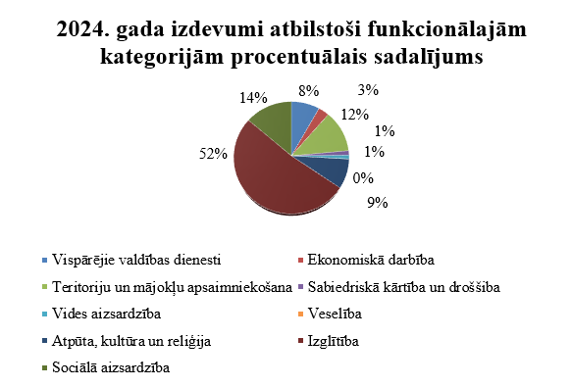

10. attēls 2024.gada izdevumi atbilstošo funkcionālajām kategorijām

## 3.3. Ziedojumu un dāvinājumu budžets

|  |  |  |  |
| --- | --- | --- | --- |
| **Finansiālie rādītāji** | **2022.gada budžeta izpilde, EUR** | **2023.gada budžeta izpilde, EUR** | **2024.gada budžeta izpilde, EUR** |
| **Ziedojumi un dāvinājumi** |  |  |  |
| Ieņēmumi | 11470 | 500 | 5 242 |
| Izdevumi | 11623 | 2 780 | 5 394 |
| **Finansēšana kopā** | **-153** | **-2 280** | **-152** |

*8. tabula Talsu novada pašvaldības ziedojumu un dāvinājumu budžeta izpilde 2022., 2023. un 2024. gadā, EUR*

Ziedojuma un dāvinājuma budžeta ieņēmumi 2024. gadā kopā sastādīja 5 242 EUR, par 4 742 EUR vairāk nekā 2023. gadā. Savukārt ziedojuma un dāvinājuma budžeta izdevumi 2024. gadā kopā sastādīja 5 394 EUR, par 2 614 EUR vairāk nekā 2023. gadā.

|  |  |  |
| --- | --- | --- |
| **Ziedotājs, dāvinātājs** | **Ziedojuma, dāvinājuma mērķis** | **Summa, EUR** |
| Kurzemes Zvejniecības Ražotāju Organizācija | Valdemārpils pludmales svētkiem | 500,00 |
| SIA Vondera | Valdemārpils pludmales svētkiem | 500,00 |
| SIA Vika Wood | Talsu pirmsskolas izglītības iestādei "Sprīdītis" | 700,00 |
| SIA Mikrotīkls | Datortīkla iekārtas - Stendes pamatskolai | 2 996,00 |
| Latvijas Nacionālā bibliotēka | 1474 grāmatu eksemplāri | 14 982,00 |
| SIA Banga Ltd | Rojas vidusskolai interaktīvā ekrāna iegādei | 2 142,00 |
| Fiziskas personas | Valdemārpils pludmales svētkiem | 1. 400,00 |

1. *tabula Talsu novada pašvaldības saņemtie ziedojumi un dāvinājumi 2024. gadā, EUR*

## 3.4. Ilgtermiņa saistības

Pašvaldības saistību apmērs ir atkarīgs no budžeta ieņēmumiem bez mērķdotācijas līdzekļiem pedagoģisko darbinieku darba samaksai un sociālā nodokļa nomaksai, aizņēmuma pamatsummām un aizņēmuma atmaksas procenta lielumam.

|  |  |  |
| --- | --- | --- |
|  | **Atlikums uz 31.12.2023.** | **Atlikums uz 31.12.2024.** |
| Aizņēmumu apjoms | 3 289 721 | 1 580 527 |
| Galvojumu apjoms | 3 938 526 | 3 567 224 |

*10. tabula Talsu novada pašvaldības saistību un galvojumu apjom, EUR*

## 3.5. Nekustamā īpašuma novērtējums

Nekustamā īpašuma bilances vērtība uz 31.12.2024., salīdzinot ar bilances vērtību uz 31.12.2023., ir pieaugusi par 9 030 369 EUR.

|  |  |  |
| --- | --- | --- |
| **Posteņa nosaukums** | **Bilances vērtība uz 31.12.2023., EUR** | **Bilances vērtība uz 31.12.2024., EUR** |
| Zeme un būves, tai skaitā: |  |  |
| Dzīvojamās ēkas | 630 182 | 684 588 |
| Nedzīvojamās ēkas | 36 643 136 | 45 835 681 |
| Transporta būves | 16 848 335 | 15 677 153 |
| Zeme zem būvēm | 2 334 107 | 2 300 251 |
| Kultivētā zeme | 138 570 | 137 070 |
| Atpūtai un izklaidei izmantojamā zeme | 83 972 | 83 972 |
| Pārējā zeme | 4 816 335 | 4 829 700 |
| Inženierbūves | 9 476 055 | 12 067 938 |
| Pārējais nekustamais īpašums | 3 537 608 | 1 922 316 |
| Kopā | 74 508 300 | 83 538 669 |

*11. tabula Nekustamā īpašuma novērtējums, EUR*

## 3.6. Finanšu līdzekļi iedzīvotāju iniciatīvām

|  |  |  |
| --- | --- | --- |
| **Atbalsta saņēmēja nosaukums** | **Finansējuma mērķis** | **Summa, EUR** |
| Darba iela 20, Talsi | Līdzfinansējums kanalizācijas pievada izbūvei Darba iela 20, Talsos | 1538,90 |
| Vīnkalna iela 4, Sabile | Līdzfinansējums ūdensvada un kanalizācijas izbūvei Vīnkalna iela 4, Sabilē | 2000,00 |
| Brīvības iela 9, Dundaga | Līdzfinansējums ūdensvada un kanalizācijas izbūvei Brīvības iela 9, Dundagā | 2000,00 |
| Ziemeļu iela 61, Talsi | Līdzfinansējums ūdensvada pieslēguma izbūvei Ziemeļu iela 61, Talsos | 2000,00 |
| Lielā ielā 33, Talsi | Līdzfinansējums projektam “Daudzdzīvokļu ēkas daļēja fasādes atjaunošana Lielā ielā 33, Talsos” | 6000,00 |
| SIA AJOR | Līdzfinansējums centralizētam kanalizācijas pieslēgumam Muižgaļi, Liepu iela 15, Valdemārpilī | 1500,00 |

*12. tabula Finanšu līdzekļu piešķiršana iedzīvotāju iniciatīvām, EUR*

|  |  |  |
| --- | --- | --- |
| **Atbalsta saņēmēja nosaukums** | **Finansējuma mērķis** | **Summa** |
| SIA AJOR | Līdzfinansējums centralizētam ūdensapgādes un kanalizācijas pieslēguma izbūvei Raiņa iela 47, Talsos | 2000,00 |
| SIA AJOR | Līdzfinansējuma centralizētam ūdensapgādes un kanalizācijas pieslēguma izbūvei Peldu iela 14, Rojā | 2000,00 |
| SIA Inbex real estate | Līdzfinansējums ūdensapgādes un kanalizācijas pieslēgumu izbūves Līkā iela 10, Talsos | 2000,00 |
| SIA Inbex real estate | Līdzfinansējums ūdensapgādes un kanalizācijas pieslēgumu izbūves Līkā iela 8, Talsos | 2000,00 |
| SIA Inbex real estate | Līdzfinansējums ūdensapgādes un kanalizācijas pieslēgumu izbūves Līkā iela 4, Talsos | 2000,00 |
| SIA SAN B | Sadzīves kanalizācijas pieslēguma izveide Priežu iela 4, Talsi | 2966,92 |
| SIA TALSU NAMSAIMNIEKS | Līdzfinansējums daudzdzīvokļu dzīvojamo māju energoefektivitātes pasākumu īstenošanai | 4044,20 |
| SIA TALSU NAMSAIMNIEKS | Līdzfinansējuma projektam “Daudzdzīvokļu dzīvojamās mājas Celtnieku iela 2, Valdemārpils energoefektivitātes pasākumu īstenošana" | 8222,90 |
| SIA TALSU NAMSAIMNIEKS | Līdzfinansējums projektam ´Daudzdzīvokļu dzīvojamās mājas Jaunā iela 4A, Talsos energoefektivitātes pasākumu īstenošana" | 8222,90 |
| Līvu (lībiešu) savienība “LĪVOD ĪT” | Finansiāls atbalsts Līvu savienības aktivitāšu īstenošanai Lībiešu tautas namā Mazirbē 2024.gadā | 4500,00 |
| Šteinberga Beāte | Finansējums projektam "Svinību telpa "Pie Māsām" "Dari Talsu novadam" | 1982,11 |
| Apine Annija | Finansējums projektam "Kosmetaloga prakses izveidošana" "Dari Talsu novadam" | 1925,07 |
| Biedrība “Sabiles aprūpes biedrība Kalme” | Līdzfinansējums projektam "Publiski pieejama dabas un vides objekta labiekārtošana Kr.Barona ielā 6, Sabilē" | 2448,7 |
| Biedrība “Jātnieku sporta klubs “Potenciāls”” | Līdzfinansējums projektam "Specializētās tehnikas iegāde jāšanas laukuma uzturēšanai un pieejamībai" | 1376,91 |

*13. tabula Finanšu līdzekļu piešķiršana iedzīvotāju iniciatīvām, EUR12. tabulas turpinājums*

# 4. PASĀKUMI TERITORIJAS ATTĪSTĪBAS PLĀNOŠANĀ

## 4.1. Attīstības programmas īstenošanas pasākumi

2024. gadā Talsu novada pašvaldībā īstenoti 11 projekti ar kopējo projektu finansējumu 10 053 692,48 EUR, no kuriem projektiem piešķirtais Eiropas Savienības finansējums bija 6 453 309,64 EUR, projektam piešķirtais Valsts budžeta finansējums un dotācija bija 405 518,43 EUR, savukārt pašvaldības līdzfinansējums – 3 249 695,00 EUR.

|  |  |  |  |
| --- | --- | --- | --- |
| **N.p.k.** | **Projekta nosaukums** | **Kopējās izmaksas, EUR** | **Īstenošanas teritorija** |
| 1. | Dundagas ielas Talsos atjaunošana, gājēju un veloceliņa izbūve, 1.kārta | 1 603 591,00 | Talsi |
| 2. | Valdemārpils vidusskolas sporta laukuma pārbūve | 1 271 000,00 | Valdemārpils |
| 3. | Skolas energoefektivitātes paaugstināšana un pārbūve K. Mīlenbaha ielā 28, Talsos | 2 344 410,00 | Talsi |
| 4. | Vispārējās izglītības iestāžu mācību vides uzlabošana Talsu novadā | 4 549 088,00 | Talsi |
| 5. | Piekrastes apsaimniekošanas praktisko aktivitāšu realizēšana | 28 438,00 | Mērsraga pag., Rojas pag., Kolkas pag. |
| 6. | Zivju resursu pavairošanas un atražošanas pasākumi 2024.gadā Talsu novadā | 8 384,00 | Valdemārpils, Laidzes pag. |
| 7. | Zivsaimnieciskās ekspluatācijas noteikumu izstrāde Talsu novada Mērsraga kanālam | 10 285,00 | Mērsrags |
| 8. | Aprīkojuma iegāde zivju resursu aizsardzības pasākumu nodrošināšanai Talsu novadā | 8 062,00 | Talsu nov. |
| 9. | Publisko pasākumu vietas izveide Pļavmuižā | 16 291,00 | Laucienes pag. |
| 10. | Dundagas pils laukuma labiekārtošana | 87 688,00 | Dundaga |
| 11. | Meža dienas 2024 Talsu novadā | 2 500,00 | Talsu nov. |

*14. tabula 2024. gadā Talsu novada pašvaldības īstenotie projekti*

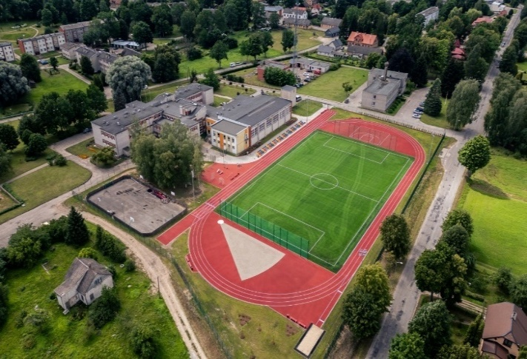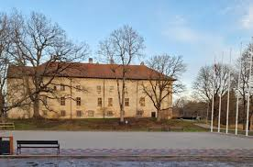

*12. attēls Dundagas pils laukuma labiekārtošana*

*11. attēls Valdemārpils vidusskolas sporta laukuma pārbūve*

|  |  |
| --- | --- |
| **N.p.k.** | **Projekta nosaukums** |
| 1. | Siltumnīcefekta gāzu emisiju samazināšana Talsu novada pašvaldības publisko teritoriju apgaismojuma infrastruktūrā |
| 2. | Publiskās infrastruktūras izveide pie Vilkmuižas ezera |
| 3. | Sociālo mājokļu atjaunošana Talsu novadā |
| 4. | Atbalsta pasākumi cilvēkiem ar invaliditāti mājokļu vides pieejamības nodrošināšanai |
| 5. | Energoefektivitātes uzlabošana Talsu novada pašvaldības iestādes Pansionāts "Lauciene" ēkām |

*15. tabula 2024. gadā Talsu novada pašvaldības uzsāktie projekti*

|  |  |
| --- | --- |
| **N.p.k.** | **Projekta nosaukums** |
| 1. | Mērsraga tautas nama skatuves aprīkojuma uzlabošana |
| 2. | Publiskās infrastruktūras uzlabošana Rojas pludmalē |
| 3. | Publiskās infrastruktūras uzlabošana pie Sasmakas ezera |
| 4. | Piekrastes dabas vērtību un vides resursu saglabāšana pie Kolkas tautas nama |
| 5. | Infrastruktūras izveide uzņēmējdarbības attīstība Talsu pilsētā (Eksporta iela) |
| 6. | Zivju resursu pavairošanas un atražošanas Sasmakas ezerā Talsu novadā 2025.gadā |
| 7. | Meža dienas 2025 Talsu novadā |
| 8. | Piekrastes apsaimniekošanas praktisko aktivitāšu realizēšana |

*16. tabula 2025. gadā Talsu novada pašvaldības plānotie projekti*

## 4.2. Attīstības plānošanas dokumentu īstenošanas pasākumi

**Talsu novada Ilgtspējīgas attīstības stratēģija 2022. – 2040. gadam**

Ar Talsu novada domes 31.03.2022. sēdes lēmumu Nr. 107 “Par Talsu novada Ilgtspējīgas attīstības stratēģijas 2022. – 2040. gadam apstiprināšanu” apstiprināja Talsu novada Ilgtspējīgas attīstības stratēģiju 2022. – 2040. gadam (turpmāk – Stratēģija).

Stratēģija ir hierarhiski augstākais Talsu novada attīstības plānošanas dokuments, kas nosaka vadlīnijas citiem novada attīstības plānošanas dokumentiem – tā ir ceļa karte detalizētākai attīstības plānošanai.

2024. gadā dokumentā nav veikti grozījumi.

**Talsu novada Attīstības programma 2022. – 2028. gadam**

Ar Talsu novada domes 31.03.2022. sēdes lēmumu Nr. 108 “Par Talsu novada Attīstības programmas 2022. – 2028. gadam apstiprināšanu” apstiprināja Talsu novada Attīstības programmu 2022. – 2028. gadam (turpmāk – Attīstības programma).

Attīstības programma ir vidēja termiņa teritorijas attīstības plānošanas dokuments, kurā noteiktas vidēja termiņa prioritātes un rīcības, kuras pašvaldība apņēmusies īstenot novada ilgtspējīgas, integrētas un koordinētas attīstības nolūkos.

2024. gadā Attīstības programmas investīciju plāns grozīts divas reizes. Kopumā no 6 grozījumiem, 3 gadījumos veikti papildinājumi ar jauniem projektiem un 3 gadījumos precizēti projekti, izsakot tos jaunā redakcijā - **Talsu novada Teritorijas plānojums.**

Ar Talsu novada domes 26.05.2022. sēdes lēmumu Nr. 206 “Par Talsu novada Teritorijas plānojuma izstrādes uzsākšanu” nolēma uzsākt Talsu novada teritorijas plānojuma izstrādi Talsu novada administratīvajai teritorijai (turpmāk – Teritorijas plānojums). Tas ir nepieciešams, lai Talsu novadā būtu vienoti, līdzvērtīgi, atbilstoši spēkā esošajiem normatīvajiem aktiem izstrādāti teritorijas izmantošanas un apbūves noteikumi un to grafiskā daļa.

Saskaņā ar Administratīvo teritoriju un apdzīvoto vietu likuma pārejas noteikumu 17. punktu 2021. gada pašvaldību vēlēšanās ievēlētā novada dome izvērtē novadu veidojošo bijušo pašvaldību pieņemtos saistošos noteikumus un pieņem jaunus novada saistošos noteikumus. Līdz novada saistošo noteikumu spēkā stāšanās dienai, bet ne ilgāk kā līdz 2022. gada 1. jūnijam ir spēkā novadu veidojošo bijušo pašvaldību saistošie noteikumi, izņemot saistošos noteikumus par teritorijas plānojumu, kurus izstrādā līdz 2025. gada 31. decembrim.

2024. gadā turpinās darbs pie Teritorijas plānojuma 1.redakcijas sagatavošanas.

**Tematiskie plānojumi**

2022. gadā Talsu novada dome lēma par vairāku tematisko plānojumu izstrādi. Lai nodrošinātu kompleksu skatījumu par transporta sistēmu, kas nodrošina drošu, efektīvu, un ilgtspējīgu mobilitāti, 2023. gadā turpinājās darbs pie Talsu novada transporta attīstības plānaizstrādes. Lai nodrošinātu kompleksu skatījumu par piekrasti, lai līdzsvarotu dabas aizsardzības un ekonomikas intereses, kā arī veicinātu labu pārvaldību piekrastē, 2023. gadā turpinājās darbs pie Talsu novada piekrastes attīstības plāna izstrādes.

Ar Talsu novada domes 29.08.2024. lēmumu Nr. 281 ir apstiprināts tematiskais plānojums “Talsu novada transporta attīstības plāns”, savukārt ar 19.12.2024. lēmumu Nr.367 ir apstiprināts tematiskais plānojums “Talsu novada piekrastes attīstības plāns”.

**Lokālplānojumi**

Ar Talsu novada domes 29.08.2024. lēmumu Nr. 280 “Par  lokālplānojuma vēja parka “Valpene” ierīkošanai apstiprināšanu” ir apstiprināts lokālplānojums vēja parka “Valpene” ierīkošanai un izdoti Talsu novada pašvaldības domes saistošie noteikumi Nr.21 “Lokālplānojuma vēja parka “Valpene” ierīkošanai, teritorijas izmantošanas un apbūves noteikumi un grafiskā daļa”.

2024. gadā pieņemti vairāki lēmumi par lokālplānojuma izstrādi:

* ar Talsu novada domes 25.07.2024. lēmumu Nr. 262 “Par lokālplānojuma izstrādes uzsākšanu Rojas novada teritorijas plānojuma grozīšanai nekustamā īpašuma “Selgas iela 44” ar kadastra Nr. 8882 008 0429 zemes vienībā ar kadastra apzīmējumu 88820081203” uzsākta lokālplānojuma izstrāde Rojas novada teritorijas plānojuma grozīšanai nekustamā īpašuma “Selgas iela 44” ar kadastra Nr.88820080429, zemes vienībai ar kadastra apzīmējumu 88820081203;
* ar Talsu novada domes 25.07.2024. lēmumu Nr. 263 “Par lokālplānojuma izstrādes uzsākšanu Rojas novada teritorijas plānojuma grozīšanai nekustamā īpašuma “Selgas iela 44” ar kadastra Nr. 8882 008 0429 zemes vienībā ar kadastra apzīmējumu 8882 008 0948” uzsākta lokālplānojuma izstrāde Rojas novada teritorijas plānojuma grozīšanai nekustamā īpašuma “Selgas iela 44” ar kadastra Nr.88820080429, zemes vienībai ar kadastra apzīmējumu 88820080948;
* ar Talsu novada domes 26.09.2024. lēmumu Nr. 314 “Par lokālplānojuma izstrādes uzsākšanu Kolkas pagasta teritorijas plānojuma grozīšanai nekustamā īpašuma “Brīzes” ar kadastra Nr. 88620070257 zemes vienībā ar kadastra apzīmējumu 88620070257” uzsākta lokālplānojuma izstrāde Kolkas teritorijas plānojuma grozīšanai nekustamā īpašuma “Brīzes” ar kadastra Nr. 88620070257, zemes vienībai ar kadastra apzīmējumu 88620070257.

**Detālplānojumi**

2024. gadā apstiprināti vairāki detālplānojumi:

* ar Talsu novada domes 27.06.2024. lēmumu Nr. 220 “Par detālplānojuma nekustamajam īpašumam“1. Maija 44”, Talsos, Talsu novadā apstiprināšanu” apstiprināts detālplānojums nekustamā īpašuma “1. Maija 44”, Talsos, Talsu novadā, kadastra Nr.88010020094, zemes vienībai ar kadastra apzīmējumu 88010020094;
* ar Talsu novada domes 27.06.2024. lēmumu Nr. 221 “Par detālplānojuma nekustamajiem īpašumiem “Zvirgzdi 15” un “Ezeri”, Laidzes pagastā, Talsu novadā, apstiprināšanu” apstiprināts detālplānojums nekustamā īpašuma “Zvirgzdi 15”, Laidzes pagastā, Talsu novadā, kadastra Nr.88680120074, zemes vienībai ar kadastra apzīmējumu 88680120074 un nekustamā īpašuma “Ezeri”, Laidzes pagastā, Talsu novadā, kadastra Nr.88680120246, zemes vienībai ar kadastra apzīmējumu 88680120243;
* ar Talsu novada domes 28.11.2024. lēmumu Nr. 355 “Par detālplānojuma nekustamajiem īpašumiem “Cukuriņu ielas”, “Dzilnu iela”, “Gulbju iela 1-9”, “Gulbju iela 2-14”, “Teteru iela”, “Vanagu iela”, “Apogu iela” un “Vālodzes iela”, Ģibuļu pagastā, Talsu novadā apstiprināšanu” apstiprināts detālplānojums nekustamā īpašuma “Cukuriņu ielas” ar kadastra Nr. 88540050040 zemes vienībai ar kadastra apzīmējumu 88540050250, nekustamā īpašuma “Dzilnu iela” ar kadastra Nr. 88540050408 zemes vienībai ar kadastra apzīmējumu 88540050263, nekustamā īpašuma “Gulbju iela 1-9” ar kadastra Nr. 88540050410 zemes vienībai ar kadastra apzīmējumu 88540050271, nekustamā īpašuma “Gulbju iela 2-14” ar kadastra Nr. 88540050405 zemes vienībai ar kadastra apzīmējumu 88540050317, nekustamā īpašuma “Teteru iela” ar kadastra Nr. 88540050409 zemes vienībai ar kadastra apzīmējumu 88540050333, nekustamā īpašuma “Vanagu iela” ar kadastra Nr. 88540050407 zemes vienībai ar kadastra apzīmējumu 88540050337, nekustamā īpašuma “Apogu iela” ar kadastra Nr. 88540050131 zemes vienībai ar kadastra apzīmējumu 88540050347 un nekustamā īpašuma “Vālodzes iela” ar kadastra Nr. 88540050406 zemes vienībai ar kadastra apzīmējumu 88540050332, Talsciemā, Ģibuļu pagastā, Talsu novadā;
* ar Talsu novada domes 29.08.2024. lēmumu Nr. 279 “Par detālplānojuma izstrādes uzsākšanu nekustamajos īpašumos “Birzītes”, “Ozolkrasti” un “Vālītes”, Valdemārpilī, Talsu novadā”, uzsākta detālplānojuma izstrāde Valdemārpilī, Talsu novadā, nekustamā īpašuma “Birzītes” ar kadastra Nr.88370050074, zemes vienībai ar kadastra apzīmējumu 88370050127, nekustamā īpašuma “Ozolkrasti” ar kadastra Nr.88370050075, zemes vienībai ar kadastra apzīmējumu 88370050075, zemes vienībai ar kadastra apzīmējumu 88370050115 un nekustamā īpašuma “Vālītes” ar kadastra Nr.88370050116, zemes vienībai ar kadastra apzīmējumu 88370050116.

2024. gadā ir atcelti 2 detālplānojumi vai to daļas:

* ar Talsu novada domes 28.03.2024. lēmumu Nr. 91 “Par Dundagas novada domes 2010. gada 29. septembra saistošo noteikumu Nr.45 “Detālplānojums Nr. 05/08/05 Kolkas pagasta Saunaga ciema nekustamā īpašuma “Juri” teritorijai, kadastra Nr.8862-005-0024”, atzīšanu par spēku zaudējušiem” apstiprināti Talsu novada pašvaldības domes saistošie noteikumi Nr.7 “Par Dundagas novada domes 2010. gada 29. septembra saistošo noteikumu Nr.45 “Detālplānojums Nr.  05/08/05 Kolkas pagasta Saunaga ciema nekustamā īpašuma “Juri” teritorijai, kadastra Nr.8862-005-0024”, atzīšanu par spēku zaudējušiem”;
* ar Talsu novada domes 26.09.2024. lēmumu Nr. 315 “Par Rojas pagasta padomes 2004. gada 8. jūlija saistošo noteikumu Nr.3 “Par Rojas pagasta detālo plānojumu” atzīšanu par spēku zaudējušiem nekustamā īpašuma “Jaunburliņi” ar kadastra numuru 88820090273, zemes vienībā ar kadastra apzīmējumu 88820090740” izdoti saistošie noteikumi Nr.22 “Par Rojas pagasta padomes 2004. gada 8. jūlija saistošo noteikumu Nr.3 “Par Rojas pagasta detālo plānojumu” atzīšanu par spēku zaudējušiem nekustamā īpašuma “Jaunburliņi” ar kadastra numuru 88820090273, zemes vienībā ar kadastra apzīmējumu 88820090740”.

**Informācija par iedzīvotāju un juridisko personu līdzdalību pašvaldības teritorijas attīstības programmas un teritorijas plānojuma apspriešanā un pilnveidošanā**

Attīstības programma ir apstiprināta 31.03.2022. domes sēdē. Sabiedrības līdzdalības pasākumi, t.sk. iedzīvotāju un uzņēmēju aptauja, kā arī darba grupas sanāksmes norisinājās 2021. gadā.

Lēmums par Teritorijas plānojuma izstrādi pieņemts 26.05.2022. domes sēdē. Iedzīvotāju un juridisko personu iesaisteTeritorijas plānojumā veikta aicinot iesniegt iesniegumus.

**Informācija par pašvaldības sasniegto rezultātu 2024. gadā salīdzinājumu ar attīstības plānošanas dokumentos noteiktajiem uzdevumiem un plānotajiem rezultātiem**

Talsu novada attīstības programmas 2022.-2028. gadam (turpmāk – Attīstības programma) investīciju plāns (turpmāk – Investīciju plāns) apstiprināts ar Talsu novada domes 2024. gada 10. maija lēmumu Nr.148 “Par Talsu novada Attīstības programmas 2022. – 2028. gadam Investīciju plānu 2024. – 2026. gadam apstiprināšanu”.

2024. gadā Investīciju plāns grozīts divas reizes. Kopumā no 6 grozījumiem, 3 gadījumos veikti papildinājumi ar jauniem projektiem un 3 gadījumos precizēti projekti, izsakot tos jaunā redakcijā.

2024. gadā Investīciju plānā ir iekļauti 48 projekti ar indikatīvo summu 69 168 472 EUR.

# 5. PAŠVALDĪBAS DARBĪBAS REZULTĀTS UN PLĀNOTĀS DARBĪBAS (PASĀKUMI)

## 5.1. Izglītībā

Pašvaldībai normatīvajos aktos noteiktās funkcijas Talsu novadā īsteno Talsu novada Izglītības pārvalde. Tā darbojas saskaņā ar Talsu novada domes apstiprinātu iestādes nolikumu (pieņemts 26.08.2021., domes lēmums Nr.88)

Izglītības pārvalde nodrošina valsts mērķdotācijas un dotācijas pedagogu algām, kā arī dotācijas mācību grāmatu un mācību līdzekļu iegādei izglītības iestādēm sadali, kā arī apstiprina (saskaņo) pedagogu tarifikācijas.

Talsu novada Izglītības pārvalde pašvaldības vārdā organizē savstarpējo norēķinu veikšanu par izglītības pakalpojumu sniegšanu ar citām pašvaldībām, kā arī nodrošina norēķinus ar privāto izglītības iestādi – Talsu Kristīgo vidusskolu. Par katru Talsu novada deklarēto bērnu, kurš mācās minētajā privātajā skolā, pašvaldība sedz izglītības izmaksas tādā pašā apmērā, kāds tiek piemērots savstarpējos norēķinos ar citām pašvaldībām par Talsu pilsētas izglītības iestāžu skolēniem.

Talsu novada Izglītības pārvalde 2024. gadā izvirzīja šādas prioritātes:

* atbalsta komandu stiprināšana izglītības iestādēs (ikviena izglītojamā izaugsmes veicināšana);
* izglītojamo lasītprasmes uzlabošana, teksta izpratnes attīstīšana dažādos mācību priekšmetos;
* izglītojamo matemātisko prasmju uzlabošana;
* kvalitatīva un efektīva skolēnu mācību sasniegumu vērtēšana (atgriezeniskā saite, formatīvā un summatīvā vērtēšana, pārbaudes darbu veidošana, snieguma līmeņu apraksti).

|  |  |  |
| --- | --- | --- |
|  | **31.12.2023.** | **31.12.2024.** |
| **Kopējais izglītības iestāžu skaits** | **41** | **39** |
| **Izglītības iestādes, kuras īsteno profesionālās ievirzes izglītības programmas** | **8** | **8** |
| t.sk. mākslas un mūzikas skolas | 7 | 6 |
| t.sk. ar mākslas un mūzikas profesionālās ievirzes izglītības programmām pie vispārizglītojoššas skolas | 0 | 1 |
| t.sk. sporta skolas | 1 | 1 |
| **Interešu izglītības iestādes** | **1** | **1** |
| **Vispārējās izglītības iestādes (skolas un pirmsskolas)** | **32** | **31** |
| t.sk. skolas (bez pirmsskolu grupām) | 11 | 11 |
| t.sk. skolas (ar pirmsskolu grupām) | 7 | 5 |
| t.sk. PII | 14 | 15 |

*17. tabula Izglītības iestāžu skaits Talsu novadā*

2022. gada nogalē apstiprināta Talsu novada Izglītības nozares stratēģija 2023.-2028. gadam, kurā izvērtēta esošā situācija izglītības jomā, kā arī ietverts turpmākās darbības rīcības plāns. Saskaņā ar to un citiem novada un valsts attīstības plānošanas dokumentiem tiek izstrādāti izglītības iestāžu attīstības plāni, kā arī veiktas izglītības iestāžu tīkla izmaiņas.

2024. gadā pieņemti lēmumi par Pūņu pamatskolas, Virbu sākumskolas, Lībagu sākumskolas reorganizāciju un Kolkas sākumskolas likvidāciju. No 2024. gada 1. augusta Pūņu pamatskola kļuva par Pūņu sākumskolu, Virbu sākumskola – par Virbu pirmsskolas izglītības iestādi “Zīļuks”, savukārt Lībagu sākumskolā no 2025. gada 1. septembra realizēs 1. -3. klašu apmācību.

Pedagogu skaits, kuri tarificēti Talsu novada izglītības iestādēs, laika periodā no 31.12.2023. līdz 31.12.2024. samazinājies, savukārt vidējais vecums - palielinājies.

|  |  |  |
| --- | --- | --- |
|  | **31.12.2023.** | **31.12.2024.** |
| **Pedagogu skaits Talsu novada izglītības iestādēs kopā** | 883 | 875 |
| t.sk. vīrieši | 106 | 105 |
| t.sk. sievietes | 777 | 770 |
| **Pedagogu vidējais vecums Talsu novada izglītības iestādēs** | 47,47 | 47,62 |
| vīriešu vecums | 44,19 | 45,34 |
| sieviešu vecums | 47,92 | 47,93 |

*18. tabula Pedagogu skaita izmaiņas Talsu novada izglītības iestādēs*

2024. gadā skolēnu skaits novada vispārizglītojošās skolās samazinājies par 6 skolēniem. Skolēnu samazinājums par 23 skolēniem gada laikā veidojies 1.-9. klašu grupā – no 3139 līdz 3116 skolēniem Skolēnu skaita dinamika 1.-9. klašu grupā redzama 13. attēlā:

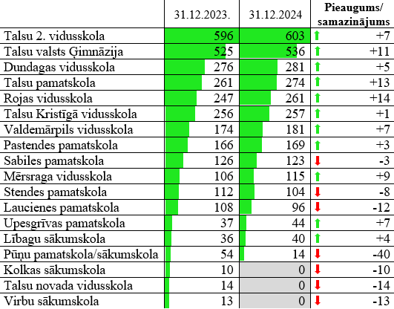

*13. attēls Skolēnu skaita dinamika 1.-9. klašu grupā*

Savukārt vidējās izglītības posmā skolēnu skaits palielinājies par 17 skolēniem (no 591 līdz 608 skolēniem).

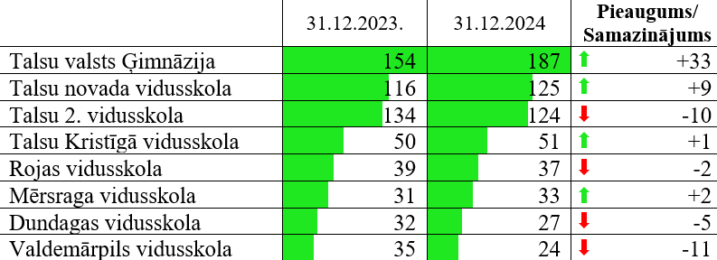

*14. attēls Skolēnu skaita izmaiņas 10.-12. klašu posmā*

Talsu novada vispārizglītojošajās skolās tiek īstenots plašs klāsts dažādu izglītības programmu, kas nodrošina visaptverošu izglītības piedāvājumu. Papildu vispārējais pamatizglītības programmai tiek īstenotas speciālās izglītības programmas ar valodas traucējumiem, mācīšanās traucējumiem, garīgās attīstības traucējumiem, kā arī profesionāli orientētā izglītības programma mūzikā. Vidusskolas posmā tiek īstenotas vispārējās vidējās izglītības programmas, kā arī neklātienes un tālmācības izglītības programmas.

Upesgrīvas pamatskolā profesionālās pamatizglītības programmā (skolēniem, kuri ar speciālajām vajadzībām pēc 9. klases absolvēšanas iegūst profesionālās izglītības kvalifikāciju) skolēnu skaits samazinājies par 4 skolēniem.

2024. gadā Upesgrīvas pamatskolu apmeklēja 18 skolēni, kas ir par četriem skolēniem mazāk nekā 2023. gadā, kad skolā mācījās 22 skolēni.

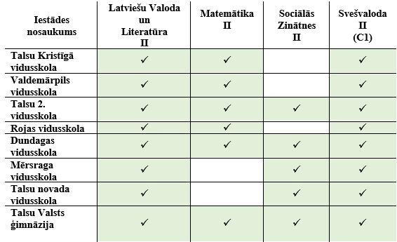

1. *attēls Talsu novada vidusskolu piedāvātie padziļinātie kursi*

Vidējās izglītības iestādes īsteno padziļināto mācību priekšmetu apguvi vidējās izglītības posmā (15.  attēlā un 16. attēlā).

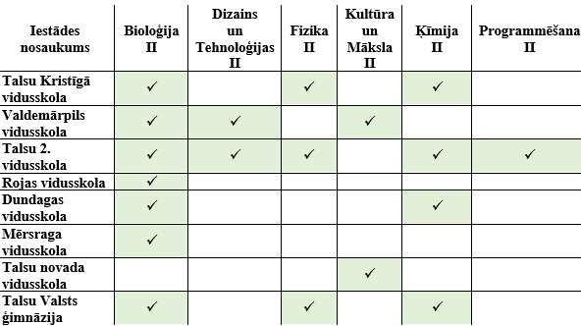

*16. attēls Talsu novada vidusskolu piedāvātie padziļinātie kursi 15. attēla turpinājums*

Kopā Talsu novada vidējās izglītības iestādēs ir pieejams 10 padziļinātie kursi dažādās nozarēs.

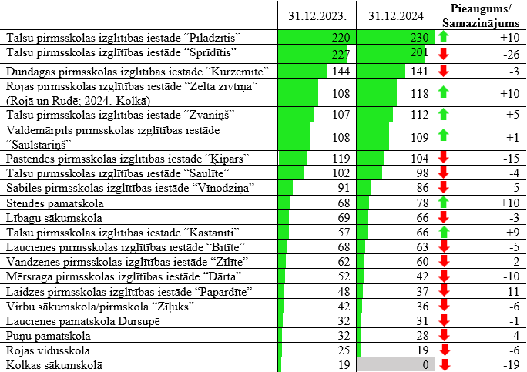

*17. attēls Audzēkņu skaita izmaiņas Talsu novada pirmsskolas izglītības iestādēs*

Novada pirmsskolas izglītības programmās audzēkņu skaits no 2023. gada 31. decembra līdz 2024. gada 31. decembrim ir samazinājies no 1800 līdz 1725 audzēkņiem.

Visās pirmsskolas izglītības iestādēs tiek īstenota vispārējā pirmsskolas izglītības programma (kods 01011111) un tiek strādāts pēc jaunajām pirmsskolas izglītības vadlīnijām, savukārt PII “Kastanītis” papildus tiek īstenotas arī speciālās izglītības programmas bērniem ar garīgās attīstības traucējumiem, ar smagiem garīgās attīstības traucējumiem, ar jauktiem attīstības traucējumiem, ar fiziskās attīstības traucējumiem un izglītības programma bērniem ar valodas traucējumiem.

Talsu novada mūzikas un mākslas skolās audzēkņu skaits 2024. gadā bija 799, salīdzinot ar iepriekšējo gadu, tas ir samazinājies par 6 audzēkņiem. Talsu novada Sporta skolā audzēkņu skaits 2024. gadā bija 1238 salīdzinot ar 2023. gadu, kad tas bija 1153, tas ir palielinājies par 85 audzēkņiem. Talsu novada Bērnu un jauniešu centra audzēkņu skaits 2024. gadā ir 1439, tas ir pieaudzis par 294, salīdzinot ar 2023. gadu, kad audzēkņu skaits bija 1199.

2024.gadā notikušas 14 mācību priekšmetu olimpiādes no 1. līdz 12. klasei. Valsts olimpiādēs piedalījās 50 izglītojamie, no kuriem:

* divi izglītojamie ieguva II pakāpi angļu valodas olimpiādē;
* viens izglītojamais ieguva vēstures olimpiādē II pakāpi;
* viens izglītojamais ieguva vēstures olimpiādē III pakāpi;
* viens izglītojamais ieguva III pakāpi ģeogrāfijas olimpiādē;
* viens izglītojamais ieguva atzinību matemātikas olimpiādē.

Skolēnu valsts zinātniskās pētniecības konferencē:

* I pakāpi ieguva viens izglītojamais medicīnas un veselības zinātņu nozaru grupā;
* II pakāpi ieguva viens izglītojamais medicīnas un veselības zinātņu nozaru grupā;
* II pakāpi ieguva viens izglītojamais medicīnas un veselības zinātņu nozaru grupā;
* II pakāpi ieguva viens izglītojamais lauksaimniecības, meža un veterinārās zinātņu nozaru grupā;
* III pakāpi ieguva divi izglītojamie lauksaimniecības, meža un veterinārās zinātņu nozaru grupā;
* II pakāpi ieguva viens izglītojamais sociālo zinātņu nozaru grupā;
* III pakāpi ieguva seši izglītojamie sociālo zinātņu nozaru grupā;
* II pakāpi ieguva divi izglītojamie mākslas zinātņu nozaru grupā;
* II pakāpi ieguva pieci izglītojamie dabaszinātņu nozaru grupā;
* III pakāpi ieguva viens izglītojamais dabaszinātņu nozaru grupā.

Naudas balvas par izciliem sasniegumiem vispārējā izglītībā saņēma 42 izglītojamie.

2024. gadā Talsu novadā izglītības attīstība bijusi īpaši aktīva un daudzveidīga. Pedagogi ne tikai pilnveidoja savas zināšanas, bet arī dalījās pieredzē un veidoja spēcīgāku profesionālo kopienu. Gada laikā notika 3 konferences pedagogiem, 32 sanāksmes, semināri un tikšanās, tiešsaistes sanāksmes, 3 pieredzes apmaiņas gūšanas pasākumi, kā arī 11 profesionālās kompetences pilnveides kursi. Talsu novada pašvaldībā saskaņotas 22 pedagogu profesionālās kompetences pilnveides programmas.

2024. gadā sadarbībā ar biedrību “Latvijas Sarkanais Krusts” organizētas mācības “Pirmā psiholoģiskā palīdzība” pirmsskolu un skolu administrācijai, atbalsta personālam un pedagogiem. Organizētas apmācības pirmsskolas un skolu pedagogiem “Atbalsts pedagogiem mācību procesa organizēšanā izglītojamajiem ar mācīšanās un uzvedības traucējumiem” (12 stundu apjomā), tāpat novadīts seminārs atbildīgajiem speciālistiem izglītības iestādē par darbu ar skolēnu pašpārvaldēm, interešu izglītību, audzināšanas jomu un programmu “Latvijas skolas soma”. Noslēgti uzņēmuma līgumi ar Mācību jomu koordinatoriem par metodiskā un koordinējošā atbalsta nodrošināšanu dažādu mācību priekšmetu pedagogiem un mācību jomu grupām pedagogiem. Veicināta izglītojamo individuālo spēju un prasmju attīstība, atbalsts (“Jauno Ķīmiķu skola”, “Uzņēmējdarbības skola”), kā arī pastiprināts darbs ar atbalsta personāla profesionālo kapacitāti un atbalsta pasākumu īstenošanu izglītības iestādēs.

Talsu novadā interešu izglītības un darba ar jaunatni metodisko vadību veic Talsu novada Bērnu un jauniešu centrs (turpmāk – BJC), kas ir interešu izglītības iestāde, kas papildus īsteno arī lielu daļu Talsu novada interešu izglītības programmu. BJC no 2013. gada īsteno Multifunkcionāla jauniešu centra funkcijas. Kopumā BJC īstenotas 50 interešu izglītības programmas.

Talsu novada pašvaldības Izglītības pārvalde 2024. gadā ir realizējusi šādus galvenos projektus un pasākumus:

* multimodālās agrīnās intervences programmas STOP 4-7 īstenošana no 2024.gada novembra līdz 2025.gada februārim. Apmācīti 11 bērni, 10 pedagogi, 17 vecāki;
* konference vecākiem “Ceļā uz kopējiem mērķiem: Vecāki kā izglītības partneri”;
* izglītojoša atbalsta grupa vecākiem “Ceļvedis audzinot pusaudzi”;
* rudens pedagogu konference;
* ikgadējā Ziemeļkurzemes mūzikas skolotāju konference.

Lielākie izaicinājumi 2024. gadā izglītības jomā saistīti ar darbības kvalitātes nemazināšanu izglītības iestāžu un izglītības jomas atbalsta jomā, ņemot vērā speciālistu darba laika samazināšanos, vērtēšanas sistēmas ieviešanu izglītības iestādēs, kā arī palielinātu vajadzību apjomu pēc psiholoģiskā atbalsta skolās. 2024. gadā būtiskākais izaicinājums iekļaujošās izglītības nodrošināšanā bija nepietiekams pedagogu atbalsts un sagatavotība darbam ar iekļaujamajiem izglītojamajiem un izglītojamajiem ar speciālām, īpašām vajadzībām. 2024. gadā veiktas izmaiņas bērnu tiesību aizsardzības un izglītības regulējošajos normatīvajos aktos, novērota zema vecāku iesaiste bērna izglītības un attīstības procesos un vecāku aizsargājoša vai noliedzoša attieksme pret problēmām, kā arī nepietiekamas vecāku prasmes risināt bērna uzvedības grūtības. Tāpat uzsākts darbs ar pirmsskolas un skolu atbalsta komandu vadītājiem, notikusi gatavošanās jaunā skolu finansēšanas modeļa ieviešanai un ar to saistīto lēmumu pieņemšanai.

Talsu novada izglītības iestādes izglītojamiem piedāvā iespēju piedalīties Erasmus+ programmās. Erasmus+ programmas ļauj jauniešiem gūt vērtīgas zināšanas, prasmes un pieredzi, izzinot Eiropas piedāvātās iespējas jauniešu personības attīstībai un dzīves kvalitātes uzlabošanai. Erasmus+ programmas ir pieejamas šādās Talsu novada izglītības iestādēs – Talsu Valsts Ģimnāzijā, Talsu 2. vidusskolā, Dundagas vidusskolā, Rojas vidusskolā, Laucienes pamatskolā un Mērsraga vidusskolā.

## Sociālā aizsardzībā

**Talsu novada Sociālais dienests**

Talsu novada Sociālā dienestā ir 57 amata vieta. Dienestā ir četras nodaļas Sociālā palīdzības nodaļa (15 amata vietas), Atbalsta nodaļa darbam ar pilngadīgām personām (10 amata vietas), Ģimeņu atbalsta nodaļa (12 amata vietas), Sociālo pakalpojuma nodaļa (18 amata vietas), amata vieta vadītājs un vecākais lietvedis. Sociālā dienesta struktūrvienība daudzfunkcionālais sociālo pakalpojuma centrs, kur nodrošina Patversmes pakalpojumu, higiēnas pakalpojumu, atkarības speciālista un sociālā darba pakalpojumu.

Sociālais dienests nodrošina iedzīvotāju vajadzību profesionālu izvērtēšanu un kvalitatīvu sociālo pakalpojumu un sociālās palīdzības sniegšanu, kā arī sociālo pakalpojuma administrēšanu.

**Sociālā atbalsta pakalpojumi**

Bērniem un jauniešiem līdz 24 gadu vecumam, kuriem noteikta invaliditāte, un bērniem ar funkcionāliem traucējumiem tiek nodrošinātas individuālās un grupu Montessori un mūzikas nodarbības, individuālās psihologa konsultācijas, fizioterapeita individuālās nodarbības, ergoterapeita individuālās nodarbības, individuālās un Kanisterapijas grupu nodarbības un individuālās nodarbības, audiologopēda konsultācijas, smilšu terapijas individuālās nodarbības, dabas vides estētikas nodarbības, individuālās logopēda konsultācijas un hidroterapijas individuālās nodarbības.

Pakalpojumus Sociālais dienests nodrošina sadarbībā ar nodibinājumu “Ģimeņu un bērnu attīstības centrs “Brīnumiņš””, saskaņā ar noslēgto līgumu par pakalpojumu sniegšanu. Tās nodrošinātas 2023. gadā 406 bērniem un jauniešiem līdz 24 gadu vecumam, kuriem noteikta invaliditāte, un 2024. gadā 293 bērniem un jauniešiem līdz 24 gadu vecumam, kuriem noteikta invaliditāte.

Ģimenes asistenta pakalpojumu ir tiesības saņemt personām, kurām, nodrošinot bērna ikdienas aizgādību, ir nepietiekamas sociālās iemaņas, prasmes bērna aprūpē un audzināšanā, pilngadīgas personas ar garīga rakstura traucējumiem. Pakalpojums nodrošināts 2023. gadā 8 ģimenēm un 3 pilngadīgām personām ar garīga rakstura traucējumiem un 2024. gadā 3 ģimenēm un 3 pilngadīgām personām ar garīga rakstura traucējumiem.

Sociālais dienests 2024. gadā nodrošināja atbalsta grupas vecākiem un bērniem – “Bērnu emocionālā audzināšana”, ”Ceļvedi audzinot pusaudzi” un jauniešiem ar uzvedības problēmām. Biedrības “Resursu centrs cilvēkiem ar garīga rakstura traucējumiem “ZELDA” sniedz atbalsta personas pakalpojumu pilngadīgām personām ar garīga rakstura traucējumiem, 2023. gadā pakalpojums nodrošināts 17 personām un 2024. gadā pakalpojums nodrošināts 9 personām par pašvaldības budžeta līdzekļiem.

**Sociālās rehabilitācijas pakalpojumi**

Pamatojoties uz Ģimeņu atbalsta nodaļas sociālo darbinieku veiktajiem katra klienta individuālo vajadzību izvērtējumiem, tiek piešķirti un nodrošināti Valsts apmaksāti sociālās rehabilitācijas pakalpojumi dažādām mērķgrupām.

|  |  |  |  |  |  |  |
| --- | --- | --- | --- | --- | --- | --- |
| **Pakalpojumu**  **saņēmušas personas** | **Personu skaits** | **Vīrieši/ zēni** | **Sievietes/ meitenes** | **Krīžu centrs** | **Izlietotie**  **Līdzekļi** | **Vardarbības veicēji** |
| **2023. gads** |  |  |  |  | **20211,18 EUR** |  |
| Bērni | 51 | 28 | 23 | 20 | Konsultācijas 542 |  |
| Pieaugušie | 15 | 1 | 14 | 11 |  | 7 |
| **2024. gads** |  |  |  |  | **16631,34 EUR** |  |
| Bērni | 28 | 17 | 11 | 11 | Konsultācijas 446 |  |
| Pieaugušie | 12 | 1 | 11 | 6 |  | 5 |

*19. tabula No valsts budžeta apmaksātu sociālās rehabilitācijas pakalpojumu vardarbībā cietušie un vardarbības veikušie 2023. un 2024. gadā*

**Atkarību profilakses un kaitējumu mazināšana**

Atkarību profilakses speciālists veic preventīvo darbu, organizējot informatīvi izglītojošus pasākumus iedzīvotājiem un skolēniem (vada diskusijas, lekcijas, kā arī sniedz konsultācijas un informāciju par reproduktīvo veselību, kontracepciju, HIV/AIDS un STI, atkarību izraisošām vielām, veic izbraukuma testēšanu). 2023. gadā 206 personām sniegti pakalpojumi atkarību profilaksei, savukārt 2024. gadā to skaits samazinājies līdz 132 personām.

**Higiēnas pakalpojumi**

Higiēnas pakalpojumi ietver: veļas mazgāšanas, žāvēšanas un dušas izmantošanas iespējas iedzīvotājiem. Trūcīgas un maznodrošinātas personas un ģimenes higiēnas pakalpojumus noteiktu reižu skaitu var izmantot bez maksas. Pakalpojums tiek nodrošināts Sociālā dienesta struktūrvienībās – Higiēnas pakalpojumu centrā, Stabu ielā 6, Talsos, Raiņa ielā 16, Valdemārpilī, un Daudzfunkcionālajā sociālo pakalpojumu centrā “Zvirgzdu pansija”, Laidzes pagastā, kā arī Celtnieku ielā 6, Rojā. Pakalpojums tiek pirkts no Biedrības “Latvijas Sarkanais Krusts” Kurzemes komitejas, kas sniedz higiēnas pakalpojumus Robežu ielā 28, Stendē, un SIA “Alsi” Talsu ielā 14, Dundagā.

Salīdzinot higiēnas pakalpojuma centra pēdējo divu gadu kapacitāti, ir novērojama pakalpojuma pieprasījuma palielināšanās, vērojams maksas klientu pieaugums.

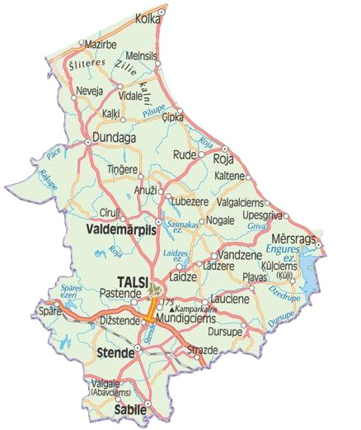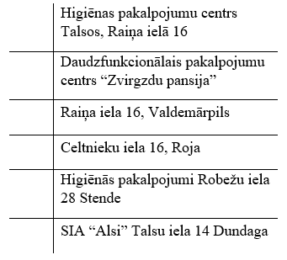

*18. attēls Higiēnas pakalpojumu sniegšanas vietas Talsu novadā*

**Ilgstošas sociālās aprūpes un sociālās rehabilitācijas pakalpojumi**

Ilgstošas sociālās aprūpes un sociālās rehabilitācijas pakalpojumi institūcijā tiek nodrošināti bāreņiem un bez vecāku gādības palikušajiem bērniem vecumā no 2 līdz 18 gadiem. Pakalpojums ietver mājokli, pilnu aprūpi un sociālo rehabilitāciju. 2023. gada trīs bērniem tiek nodrošināts pakalpojums Valmieras SOS Bērnu ciematā un trīs bērniem Latvijas SOS Bērnu ciematu asociācijas Jelgavas SOS Jauniešu mājā, Niedru ielā 5, Jelgavā un 2024. gada trīs bērniem tiek nodrošināts pakalpojums Valmieras SOS Bērnu ciematā un vienam bērnam Latvijas SOS Bērnu ciematu asociācijas Jelgavas SOS Jauniešu mājā, Niedru ielā 5, Jelgavā.

Tāpat ilgstošas sociālās aprūpes un sociālās rehabilitācijas pakalpojumi institūcijā tiek nodrošināti pensijas vecuma personām un personām ar invaliditāti. Pašvaldība finansē pakalpojuma nodrošināšanu klientiem Pašvaldības iestādē pansionātā „Lauciene”. Ja personai atbilstošu ilgstošās aprūpes pakalpojumu nevar nodrošināt Pašvaldības iestāde un, ja persona izteikusi vēlmi saņemt atbilstošu pakalpojumu citā institūcijā, pakalpojums tiek pirkts no citiem pakalpojuma sniedzējiem.

Pakalpojumu 2023. gadā nodrošina Pašvaldības iestādē pansionātā „Lauciene”, Sabiles aprūpes biedrība “Kalmes”, biedrības „Latvijas Sarkanais Krusts” Kurzemes komiteja, Dundagas veselības centrs, Tukuma novada pašvaldības sociālās aprūpes centrs “Rauda. Pakalpojums nodrošināts 180 personai.

Pakalpojumu 2024. gadā nodrošina Pašvaldības iestādē pansionātā “Lauciene”, Sabiles aprūpes biedrība “Kalmes”, biedrības “Latvijas Sarkanais Krusts” Kurzemes komiteja, Dundagas veselības centrs, Tukuma novada pašvaldības sociālās aprūpes centrs “Rauda”, SIA “Sarkanā Krusta Smiltenes slimnīca”. Pakalpojums nodrošināts 182 personām.

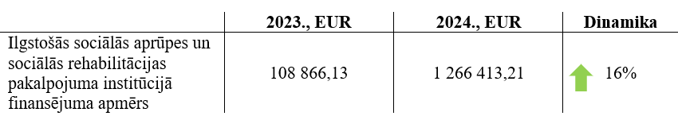

*19.attēls Ilgstošās sociālās aprūpes un sociālā rehabilitācijas pakalpojums*

*institūcijā budžeta līdzekļu izlietojums 2023. un 2024. gadā*

Ievērojot Latvijas Republikas normatīvos aktus un Talsu novada domes saistošos noteikumus, 2024. gadā ilgstošas sociālās aprūpes un sociālās rehabilitācijas pakalpojuma nodrošināšanai izlietoti 1266413,21 EUR.

**Dienas centra pakalpojumi**

Pakalpojums tiek nodrošināts sadarbībā ar “Latvijas Sarkanais Krusts” Kurzemes komiteju saskaņā ar noslēgto Vispārīgo vienošanos par dienas aprūpes centra pakalpojumu pilngadīgām personām ar garīga rakstura traucējumiem sniegšanu (turpmāk - Pakalpojums). Pakalpojums tiek sniegts biedrības “Latvijas Sarkanais Krusts” Kurzemes komitejas Daudzfunkcionālo sociālo pakalpojuma centrā, Laidzes pagastā, Talsu novadā saskaņā ar noslēgto līgumu 2023. gadā centru apmeklējušas 27 personas un 2024. gadā centru apmeklējušas 24 personas.

Pakalpojumu arī nodrošina Nodibinājums “Ģimeņu un bērnu attīstības centrs “Brīnumiņš””, saskaņā ar noslēgto Deleģējuma līgumu., pakalpojuma sniegšanas vieta Kārļa Mīlenbaha iela 20, Talsi, Talsu novads, 2024. gadā pakalpojumu saņēmušas 24 personas.

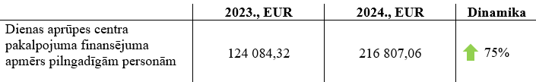

*20. attēls Dienas aprūpes centra pakalpojums pilngadīgām personām*

*ar garīga rakstura traucējumiem budžeta līdzekļu izlietojums 2023. un 2024. gadā*

Ievērojot Latvijas Republikas normatīvos aktus un Talsu novada domes saistošos noteikumus, 2024. gadā Dienas aprūpes centra pakalpojuma izlietoti 216 807,06 EUR.

**Aprūpe mājās pakalpojums un materiālais atbalsts aprūpei**

Aprūpe mājās pakalpojums nodrošina personu pamatvajadzību apmierināšanu viņu dzīvesvietā, ja persona nespēj to veikt vecuma vai funkcionālo traucējumu dēļ. Materiālais atbalsts aprūpes nodrošināšanai tiek piešķirts gadījumos, kad persona izteikusi vēlmi aprūpi nodrošināt ar paša izvēlēta aprūpētāja palīdzību.

2023. gadā 55 personām nodrošināts aprūpes mājās pakalpojums un 2024. gadā aprūpes mājās pakalpojums nodrošināts 51 personai, ko nodrošina Biedrība “Latvijas Sarkanais Krusts” Kurzemes komiteja, 2023. gadā 66 personām nodrošināts materiālais atbalsts aprūpei un 2024. gadā 47 personām nodrošināts materiālais atbalsts aprūpei.

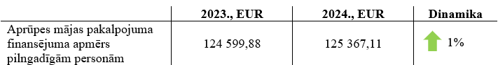

*21. attēls aprūpes mājās pakalpojuma nodrošināšanai*

*budžeta līdzekļu izlietojums 2023. un 2024. gadā*

**Sociālā palīdzība**

Sociālās palīdzības mērķis ir sniegt materiālu atbalstu mājsaimniecībām ar zemu ienākumu līmeni, lai nodrošinātu garantētā minimālā ienākuma (turpmāk – GMI) līmeņa nodrošināšanu un segtu ar mājokļa lietošanu saistītos izdevumus, kā arī sniegtu atbalstu krīzes situācijās. Talsu novadā tiek sniegta ne tikai sociālā palīdzība, bet arī materiālais atbalsts, izmaksājot pašvaldības brīvprātīgās iniciatīvas pabalstus.

Sociālo palīdzību iespējams saņemt mājokļa izdevumu segšanai, GMI līmeņa nodrošināšanai, veselības aprūpes izdevumu segšanai, izglītības procesa nodrošināšanai u.c.

Pabalstam GMI līmeņa nodrošināšanai 2023. gadā izlietoti 178 245 EUR, savukārt 2024. gadā izlietoto pabalstu apjoms samazinājies līdz 177 126 EUR.

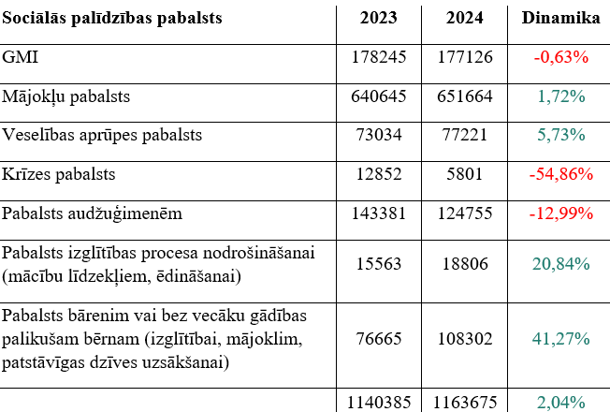

*22.. attēls Sociālās palīdzības pabalstu izlietojums 2023. un 2024. gadā*

Ievērojot Latvijas Republikas normatīvos aktus un Talsu novada domes saistošos noteikumus, 2024. gadā sociālos pabalstos, pašvaldības brīvprātīgo iniciatīvas atbalstam izlietoti 422 502 EUR.

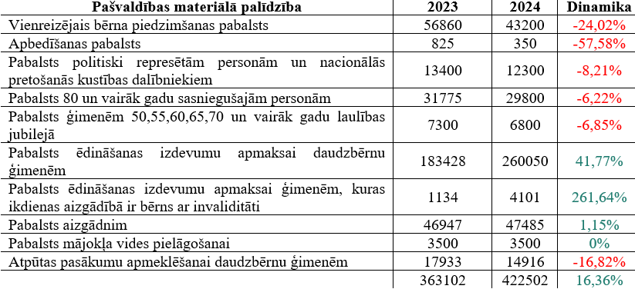

*23.attēls Materiālās palīdzības izlietojums Talsu novadā 2023. un 2024. gadā*

Pamatojoties uz Talsu novada pašvaldības domes 2024. gada 9. aprīļa lēmumu Nr. 104 “Par Talsu novada Bāriņtiesas, Talsu novada Sociālā dienesta un Talsu novada Izglītības pārvaldes amatu kataloga apstiprināšanu” Talsu novada Sociālajā dienestā tika samazināts amata vietu skaits, likvidētas Dienesta vadītāja vietnieka, vecākā lietveža un divas sociālā darba speciālista amata vietas.

2024. gada lielākais izaicinājums bija nodrošināt kvalitatīvu darba procesu situācijā, kad atsevišķiem darbiniekiem, tostarp arī Dienesta vadītājam, noteikts četru dienu darba režīms, kā arī nav pieejams vadītāja vietnieks. Šādos apstākļos vadības līmenī darbs tika koncentrēts uz neatliekamo uzdevumu izpildi, kas diemžēl neveicināja Dienesta attīstību.

Neskatoties uz ierobežojumiem un samazināto personāla kapacitāti, Sociālais dienests turpina aktīvu darbu – piedalās projektā “PROTI UN DARI 2.0”, kā arī ir izstrādājis un sekmīgi virzījis apstiprināšanai vairākus saistošo noteikumu projektus.

**Talsu novada bāriņtiesa**

Talsu novada bāriņtiesa ir pašvaldības izveidota aizbildnības un aizgādnības iestāde, kuras darbības teritorija ir Talsu novada administratīvā teritorija.

Bāriņtiesa prioritāri nodrošina bērna vai aizgādnībā esošās personas tiesību un tiesisko interešu aizsardzību. Bāriņtiesas darbinieki sagatavo lietas izskatīšanai bāriņtiesas sēdēs, veic ārpusģimenes aprūpē esošo bērnu dzīves apstākļu pārbaudes un mantisko un personisko tiesību ievērošanas uzraudzību un citus ar bāriņtiesas priekšsēdētāja rīkojumu uzdotus darbus saskaņā ar amata aprakstu. Bez tam bāriņtiesas darbinieki veic aizgādnībā esošo personu uzraudzību un tiesību ievērošanu. Bāriņtiesas priekšsēdētājs ir arī Talsu novada pašvaldības Sadarbības grupas bērnu tiesību aizsardzībā loceklis. Bāriņtiesa ikdienā sadarbojas ar Sociālo dienestu, Valsts policiju un pašvaldības policiju, psihologiem, bērnu tiesību aizsardzības speciālistiem, izglītības iestādēm un citām bāriņtiesām, Bērnu aizsardzības centru.

Bāriņtiesas sastāvā ir iekļautas šādas amata vietas: bāriņtiesas priekšsēdētājs, priekšsēdētāja vietnieks juridiskajos jautājumos, 10 bāriņtiesas locekļi, 2 bāriņtiesas locekļu palīgi, vecākā lietvede. Viena bāriņtiesas locekļa štata vieta ir vakanta.

2023. gadā bāriņtiesa pieņēmusi 281 lēmumus, kas ir par 5 lēmumiem vairāk kā 2023. gadā.

|  |  |  |
| --- | --- | --- |
|  | **2023. gads** | **2024. gads** |
| **Pieņemto lēmumu skaits** | **276** | **281** |
| t.sk. pātrauktās aizgādības tiesības | 24 vecākiem | 21 vecākam |
| t.sk. atjaunotās aizgādības tiesības | 4 | 4 |
| t.sk. ar tiesas spriedumu atņemtās aizgādības tiesības | 4 | 5 |
| t.sk. atgriezti vecāku aizgādībā | 4 | 4 |
| t.sk. iecelto aizgādņu skaits | 18 | 16 |

*20. tabula Bāriņtiesas pieņemto lēmumu skaits 2023. un 2024. gadā*

Ikdienas darbības nodrošināšanai 2024. gadā nosūtīti 2264 dokumenti (2023. gadā – 2453), saņemti 2658 dokumenti (2022. gadā – 2951). 2024. gadā ierosinātas 93 jaunas lietas, kas, salīdzinot ar 2023. gadu, ir par 131 lietām mazāk. 2024. gada 31. decembrī aktīvas bija 549 lietas.

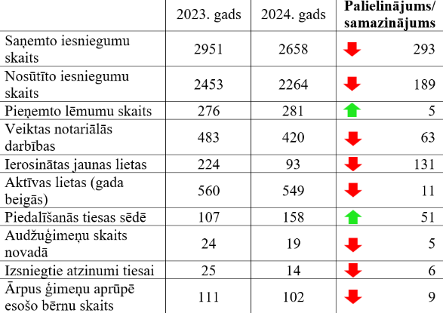

*24. attēls Bāriņtiesas ikdienas darbības nodrošināšanas atspoguļojums 2023. un 2024. gadā*

Lielākais bāriņtiesas izaicinājums 2024. gadā saistīts ar darba veikšanu, kad tika samazinātas štata vietas - bāriņtiesas priekšsēdētāja vietnieka štata vieta, bāriņtiesas locekļa palīga štata vieta. Bez tam apgrūtinājums bija bāriņtiesas locekļu palīgu un vecākā lietveža strādāšana saīsinātā darba laika režīmā, kas būtiski ietekmēja ikdienas darbu.

Tāpat izaicinājums bāriņtiesai 2024. gadā bija darbs kopā ar Saldus, Tukuma, Kuldīgas pašvaldību sociālo dienestu un bāriņtiesu darbiniekiem pie projekta izstrādes par ārpusģimenes aprūpes iestādes izveidi bez vecāku gādības palikušiem bērniem.

Ne mazāk nozīmīgs izaicinājums 2024. gadā bija aktīva ārpusģimenes iestādes meklēšana pusaudzim ar uzvedības traucējumiem. Meklēšana diemžēl bija nesekmīga.

2025. gadā plānots turpināt darbu pie bāriņtiesas locekļa palīga štata vietas atjaunošanas, vakantā bāriņtiesas locekļa amata aizpildīšanas. Tāpat paredzēts turpināt darbu pie bāriņtiesas darbinieku algas paaugstināšanas, lai varētu aizpildīt vakanto amata vietu. Konkursi ir beigušies vai nu bez rezultātiem vai darbinieks, saņemot šo atalgojumu, kāds ir patreiz, darba attiecības izbeidz. Ņemot vērā augstās prasības gan izglītībā, gan darba pieredzē, gan darbu stresa situācijās, gan lielo atbildību, pašreizējais atalgojums bāriņtiesu darbiniekiem nav adekvāts.

**Pansionāts “Lauciene”**

Pašvaldības iestāde pansionāts “Lauciene” ir Pašvaldības izveidota un tās padotībā esoša iestāde, kuras darbību nosaka Domes 2020. gada 29. decembra lēmums Nr. 587 “Talsu novada pašvaldības iestādes pansionāta “Lauciene” nolikums”, kur grozījumi veikti ar Talsu novada domes 24.11.2022. lēmumu Nr. 551.

**Iestādes funkcijas un uzdevumi**

Pansionāta “Lauciene” mērķis ir nodrošināt sociālās aprūpes un sociālās rehabilitācijas pakalpojumus pensijas vecuma personām, kā arī I un II grupas invalīdiem, ilgstošas sociālās aprūpes un sociālās rehabilitācijas institūcijā, kas vērsta uz to personu pamatvajadzību apmierināšanu, kurām ir objektīvas grūtības sevi aprūpēt vecuma vai funkcionālu traucējumu dēļ. Lai pansionāts “Lauciene” spētu nodrošināt pakalpojumu, pārskata periodā Talsu novada pašvaldība apstiprinājusi 103.75 amata vietas, kopumā 2024. gadā pansionātā nodarbināti 104 darbinieki.

**Pansionāts “Lauciene” nodrošina:**

* neatliekamo medicīnisko palīdzību jebkurā diennakts laikā, reģistrāciju pie ģimenes ārsta, kā arī atbalstu ārstniecības personas nozīmētā ārstēšanās plāna izpildē;
* klientu ar viņa dzimumam un gadalaikam piemērotiem apaviem, apģērbu, gultas piederumiem un gultas veļu, kā arī dvieļiem un personīgās higiēnas priekšmetiem;
* klientu uzturēšanos piemērotās telpās, iespēju lietot atbilstoši viņu funkcionālajam stāvoklim iekārtotu sanitāro telpu;
* klientam atbilstoši viņa funkcionālajam stāvoklim nepieciešamos tehniskos palīglīdzekļus normatīvajos aktos noteiktajā kārtībā;
* klientu vecumam un veselības stāvoklim atbilstošu ēdināšanu ne retāk kā četras reizes dienā;
* apģērba un apavu individuālu lietošanu;
* nepieciešamos apstākļus klientu saturīgai laika pavadīšanai: tiek organizēti kultūras un atpūtas pasākumi, piemēram, koncerti, teātra izrādes pieaicinot māksliniekus, novada skolēnu un pieaugušo pašdarbības kolektīvus, kā arī klienti tiek nogādāti uz pasākumiem Talsu Tautas namā. Ikmēneša pasākumi pansionātā ir jubilāru godināšana, filmu, teātra izrāžu ierakstu demonstrācijas, sporta diena. Tiek organizētas radošas darbnīcas, rokdarbu izstādes, kā arī tematiskie pasākumi, piedaloties klientiem un darbiniekiem.

**Pārskata gadā galvenie paveiktie darbi**

Pansionāts “Lauciene” 2024.gadā turpināja pilnveidot klientu dzīves apstākļus, investējot infrastruktūrā un darba vides uzlabošanā. Pansionātā uz 2024.gada 1. janvāri pakalpojumus saņēma 199 klienti, savukārt uz 2024. gada 31. decembri to skaits palielinājās līdz 205 klientiem. Arī 2024. gadā, kā iepriekšējos gados, visvairāk klientu nāk no Talsu novada, vidēji 112 klienti, savukārt 33 klienti nāk no Rīgas valstspilsētas pašvaldības. Ar privātpersonām noslēgto līgumu ietvaros pansionāta “Lauciene” sniegtos pakalpojumus 2024. gadā saņēmuši 29 klienti, no kuriem 19 ir Talsu novada un 10 klienti no citām Latvijas Republikas pilsētām un pašvaldībām.

Pansionāts “Lauciene” ir noslēdzis vispārīgo vienošanos ar Rīgas domes Labklājības departamentu par ilgstošas sociālās aprūpes un sociālās rehabilitācijas pensijas vecuma personām un personām ar invaliditāti pakalpojumu nodrošināšanu 2024. - 2026. gadam. Sadarbības līguma ietvaros, 2024. gadā nodrošināti pakalpojumi – 9 klientiem, nodrošinot līdzfinansējumu līdz 500 *euro* mēnesī, savukārt Rīgas domes Labklājības departamenta līdzfinansējums noteikts 24 klientiem, kas sedz 100% no pakalpojuma cenas. Valsts apmaksātos pakalpojumus pansionātā 2024. gadā saņēmuši četri klienti. Pamatojoties uz noslēgto Vispārīgo vienošanos ar Salaspils novada pašvaldību, pakalpojums tiek nodrošināt četriem Salaspils pašvaldības klientiem. Sadarbībā ar Tukuma novada pašvaldības iestādi “Tukuma novada sociālais dienests”, pakalpojumu nodrošina 17 Tukuma novada iedzīvotājiem. Četri klienti pakalpojuma izmaksas sedz no saviem ienākumiem.

Pamatojoties uz Talsu novada domes lēmumiem, viena klienta uzturmaksa mēnesī pansionātā pārskata periodā, sākot ar 2024. gada 1. februāri, tika paaugstināta no 33,77 EUR dienā uz 36,74 EUR dienā.

**Infrastruktūra un kapitālie ieguldījumi**

Arī 2024. gadā pansionāts turpināja 2019. gadā uzsākto infrastruktūras modernizāciju un darba vides uzlabošanu. Pašvaldības investīciju ietvarā ir iegādātas 10 funkcionālās gultas, kas būtiski uzlabo dzīves kvalitāti klientiem un aprūpes personālam. Iegādāts mazvērtīgais inventārs klientu dzīves vides uzlabošanai – segas spilveni, trauki, naktsskapīši, pretizgulējumu matrači. 2024. gadā būtiskas investīcijas ir ieguldītas pansionāta virtuves darba vides labiekārtošanā un ir iegādāta virtuves tehnika, kas būtiski uzlabo iespējas nodrošināt kvalitatīvāku ēdināšanas procesu. Tika iegādāta virtuves iekārta – elektriskā plīts. Iegādāti LED televizori klientu vajadzībām, klientu mazgāšanas rati.

Izremontēta dušas telpa.

2024. gadā Pansionātā “Lauciene” veikta ugunsdzēsības tīkla pārbūve 142 769,61 EUR (viens simts četrdesmit divi tūkstoši septiņi simti sešdesmit deviņi *euro,* 61 cents) apmērā. Darbus veica Sabiedrība ar ierobežotu atbildību “Talsu BIO-ENERĢIJA”.

## Dzimtsarakstu nodaļā

2024. gadā Talsu novada Dzimtsarakstu nodaļā veikti 971 civilstāvokļa aktu reģistru ieraksti. Tas ir par 83 reģistrēto aktu mazāk nekā 2023. gadā. Reģistrēti 210 jaundzimušie, 242 laulības un 532 mirušas personas.

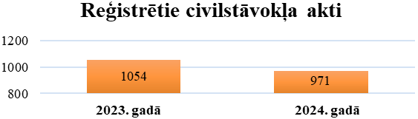

*25. attēls Reģistrētie civilstāvokļa akti 2023. un 2024. gadā*

2024. gadā kopā reģistrēti 210 jaundzimušie, no tiem 112 meitenes un 98 zēni. Salīdzinot ar 2023. gadu, jaundzimušo skaits ir samazinājies par 42 bērniem. Pagājušajā gadā novadā reģistrēts arī viens dvīņu pāris.



**112 meitenes**

**98**

**zēni**

**1**

**dvīņu pāris**

*26. attēls 2024. gadā reģistrētie jaundzimušie*

Pirmdzimtie bērni sagaidīti 55 ģimenēs, otrie bērni – 76, trešie – 54, ceturtie – 19, piektie – 5, sestie – 3, septītie bērni – 2, savukārt devītais bērns – vienā ģimenē.

**Meitenēm**

* Emīlija
* Elizabete
* Patrīcija

**Zēniem:**

* Adrians
* Ričards
* Olivers

*27. attēls Populārākie vārdi jaundzimušajiem 2024. gadā Talsu novadā*

Populārākie vārdi jaundzimušajiem 2024. gadā Talsu novadā bijuši meitenēm – Emīlija, savukārt zēniem – Adrians.

2024. gadā reģistrētas 242 laulības. Salīdzinot ar 2023. gadu, tas ir par 10 laulībām vairāk.

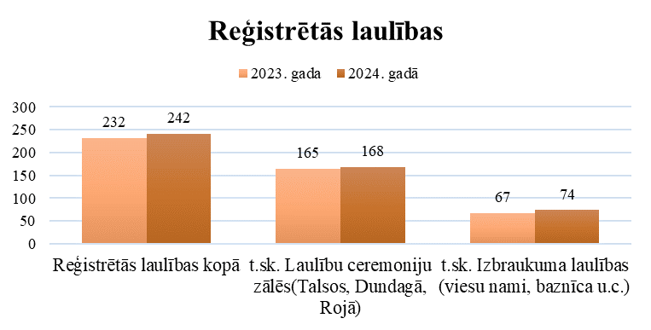

*28. attēls Reģistrētās laulības 2023. un 2024. gadā*

Izbraukumā noslēgtas 74 laulības, t.sk. baznīcās reģistrētas 22 laulības, bet citās vietās, kā, piemēram, viesu namos, pilīs vai muižās, pie jūras, vai citās skaistās vietās ir reģistrētas 52 laulības. Laulību ceremoniju vietās kopā noslēgtas 168 laulības. Salīdzinot ar 2023. gadu, tās ir par 3 laulībām vairāk. Populāra vieta laulību reģistrācijai ir Dundagas pils ar jauno laulību reģistrācijas zāli, kas nav noteikta kā izbraukuma laulību reģistrācijas vieta.

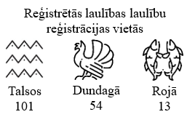

*29. attēls 2024. gadā reģistrētās laulības laulību reģistrācijas vietās*

Talsu puses 2024. gada septiņās laulību ceremonijās jaunlaulātie bijuši ārzemju pilsoņi – no Īrijas, Islandes, Lielbritānijas, Beļģijas un Krievijas. 2024. gadā notika 3 Zelta Kāzu jubilejas ceremonijas.

2024. gadā reģistrēti 532 miršanas gadījumi. Kopā mirušas 279 sievietes un 253 vīrieši. Salīdzinot ar 2023. gadu, tas ir par 38 ierakstiem mazāk. Lielākais mirušo personu skaits ir vecumā no 50 -70 gadiem. Otrs lielākais mirušo personu skaits ir vecumā no 70 – 80 gadiem. Skaidrs, ka Talsu novadā iedzīvotāju dzīves ilgums palielinās.

Aizvadītajā gadā kopā izsniegtas 151atkārtotas apliecības un 29 vārda, uzvārda ieraksta maiņas.

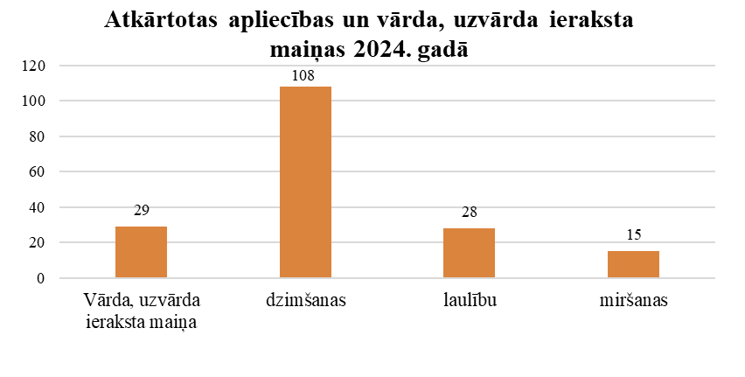

*30. attēls Atkārtotas apliecības un vārda, uzvārda ieraksta maiņas 2024. gadā*

2025. gadā plānots jaunu pakalpojumu cenrāžu un jauna Dzimtsarakstu nodaļas Nolikuma apstiprināšana, kā arī dzimtsarakstu nodaļas arhīva esības dokumentu noformēšana.

## 5.4. Talsu novada būvvaldē

Talsu novada būvvalde (turpmāk – Būvvalde) 2024. gadā savas kompetences ietvaros kontrolējusi būvniecības administratīvos procesus un to atbilstību Būvniecības likuma un citu būvniecību regulējošu normatīvo aktu prasībām, sagatavojusi dokumentus un pieņēmusi lēmumus par būvniecības ieceru dokumentāciju akceptēšanu vai noraidīšanu, nodrošinājusi kultūrvēsturisko vērtību aizsardzību, pieņēmusi ekspluatācijā būves un uzraudzījusi būvju ekspluatāciju.

Talsu novada būvvaldes ieņēmumus veido galvenokārt pašvaldības nodeva par būvatļaujas izdošanu un būvniecības ieceres akceptu, kā arī nodeva par reklāmas un reklāmas objektu izvietošanu publiskās vietās. Papildu ieņēmumu avots ir naudas sodi. Izdevumu struktūru veido darbinieku atlīdzība, izdevumi par precēm un pakalpojumiem, kā arī līdzekļi pamatkapitāla veidošanai. Par Talsu novada būvvaldes ieņēmumiem un izdevumiem 2024. gadā detalizētāka informācija ir apskatāma 31. attēlā.

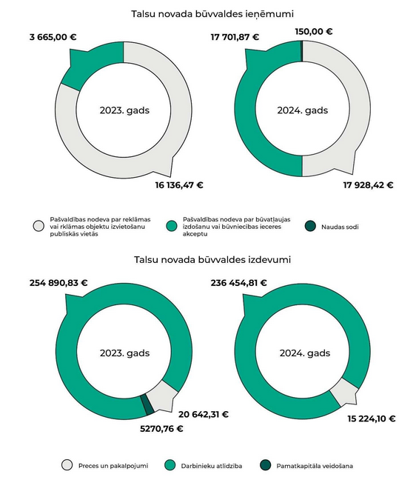

*31. attēls Talsu novada būvvaldes ieņēmumi un izdevumi 2024. gadā*

Būvvaldes speciālisti ne tikai veic kontrolējošas institūcijas funkcijas, bet arī piedalās pašvaldības objektu atjaunošanas, pārbūves vai jaunas būvniecības ideju radīšanā, projektēšanas uzdevumu izstrādes un projektu īstenošanas procesā. Speciālisti piedalās Talsu novada pašvaldības izsniegto atzinumu, saskaņojumu un tehnisko noteikumu sagatavošanā.

Būvvaldei 2024. gads bijis izaicinājumu pilns, kas sasaistīts ar Talsu novada pašvaldības Centrālās pārvaldes reorganizāciju, kurā samazināts Būvvaldes speciālistu skaits no 12 uz 7 speciālistiem. Tomēr, reorganizācijas rezultātā ir veikta virkne pasākumu Būvvaldes darbības efektivizācijai, digitalizācijas rīku ieviešana. Īpaši izceļams Latvijas mērogā ir Būvvaldes organizēts pasākums “Pasaules arhitektūras diena Talsu novadā”, kas norisinājās 2024. gada 14. oktobrī Talsos, ar tēmu “Laukumi pilsētās”. Pasākumu apmeklēja un pilsētu iepazina vairāk kā 100 pasākuma dalībnieku.

Salīdzinot ar visā Latvijas teritorijā esošām būvvaldēm, Būvvalde pēc reģistrēto būvniecības lietu skaita (būvniecības aktivitātes rādītājs) ierindojas 20. vietā no 46 būvvaldēm Latvijā.

|  |  |  |  |  |
| --- | --- | --- | --- | --- |
| **N.p.k.** | **Nosaukums** | | **Skaits** | |
| **2023. gadā** | **2024. gadā** |
| 1. | Kopā reģistrētās būvniecības ieceres, saskaņoti būvprojekti | | 599 | 642 |
| 1.1. | | Paziņojumi par būvniecību | 85 | 127 |
| 1.2. | | Paskaidrojuma raksti | 312 | 330 |
| 1.3. | | Būvniecības iesniegumi | 191 | 150 |
| 1.4. | | Vēsturiskie būvprojekti | 11 | 35 |
| 2. | Izsniegtas būvatļaujas, pārreģistrācijas | | 161 | 154 |
| 3. | Pieņemtie objekti ekspluatācijā | | 121 | 147 |
| 4. | Kopā sagatavoti atzinumi par būvobjektu pārbaudi | | 49 | 66 |
| 5. | Ekspluatācijas pārbaudes atzinumi | | 1 | 0 |
| 6. | Saskaņotas reklāmas | | 67 | 64 |
| 7. | Izsniegtas darbu veikšanas atļaujas | | 27 | 0 |
| 8. | Izskatīti iesniegumi un sagatavotas atbildes vēstules | | 358/223 | 314/189 |
| 9. | Notikušas būvvaldes sēdes | | 44 | 64 |

*21. tabula Būvvaldes darbība 2023. un 2024. gadā*

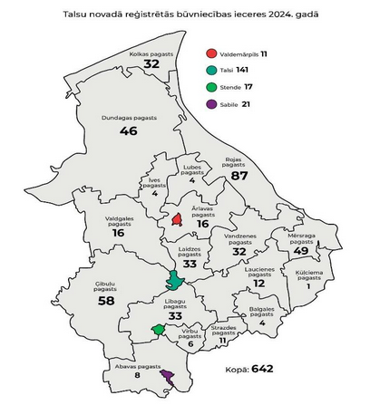

*32. attēls Talsu novadā reģistrētās būvniecības ieceres 2024. gadā*

Talsu novada pašvaldības un Būvvaldes speciālisti veic Talsu novada pašvaldības kā zemju īpašnieka un ieinteresētās puses būvniecības procesos (kvalitatīvas novada teritorijas veidošanas aspektos visās jomās, kas saistītas ar vidi, inženierkomunikācijām, transportu, mākslu, arhitektūru un būvniecību) izsniegto atzinumu, saskaņojumu un tehnisko noteikumu sagatavošanu.

Veiktie darbi vides pārvaldības jomā:

* prezentēta mikromobilitātes infrastruktūras organizācijas koncepcija Talsu pilsētai;
* izstrādāta tehnisko noteikumu dokumentācijas aprites procesa kārtība Pašvaldības dokumentu vadības lietojumprogrammā “Lietvaris”;
* Talsu novada pašvaldības publiskā lietojumā esošajās teritorijās izvietoto spēļu un rekreācijas laukumu drošības pārbaudes veikšanai 2024. gadā tika organizēta cenu aptauja. Drošības pārbaudi veica zemākās cenas uzrādītājs SIA “Play Inspect”. Drošības pārbaudes veiktas Talsos 1 spēļu un rekreācijas laukumā, pagastos 26 spēļu un rekreācijas laukumos;
* patērētāju tiesību aizsardzības centra publisko spēļu un rekreācijas laukumu reģistrā 2024. gadā reģistrēti 25 spēļu un rekreācijas laukumi Talsu novadā;
* izskatītas 642 būvniecības ieceres novadā un pilsētā, veikti pasākumi Talsu novada pašvaldības ceļu un ielu aizsardzībai, pievēršot uzmanību paredzētajiem darbiem seguma atjaunošanai, kvalitātes prasību noteikšanai;
* sagatavotas un nosūtītas 30 brīdinājuma vēstules par nesaskaņoti izvietotiem reklāmas objektiem, vai objektiem, kam beidzies reklāmas izvietošanas termiņš;
* izveidotas norādes gājējiem uz Kolkas publiskās infrastruktūras, tūrisma objektiem, informatīvās zīmes Kolkas, Rojas un Mērsraga pludmalei;
* izstrādāti priekšlikumi Talsu tirgus teritorijas labiekārtojumam, Talsu novada pašvaldības operatīvā informācijas centra, Daģu iela 4, Talsi, Talsu novada projektam, Katastrofu pārvaldības centra Rīgas ielā 21, Talsos projektam, Sabiles pirmsskolas izglītības iestādes “Vīnodziņa” projekta aktualizācijai, u.c. projektiem;
* sadarbībā ar vides speciālistu organizēti koku vainagu kopšanas darbi, bīstamo koku zāģēšana Talsu pilsētā;
* sadarbībā ar Talsu pilsētas apstādījumu uzturētāju veikta vairāku publisko apstādījumu atjaunošana/rekonstrukcija.

Veiktie darbi vides noformējuma jomā:

* Lieldienu dekorāciju izvietojuma plāna sagatavošana, dekorāciju atjaunošana;
* valsts karogu izvietojuma plāna sagatavošana, 4. maija, 11. un 18. novembra pasākumiem;
* dekoratīvo, pie laternām stiprināmu karogu maketu un izvietošanas plāna izgatavošana izvietošanai vasaras periodā;
* vides noformēšanas objekta – uzraksta TALSI izvietošana pilsētvidē vasaras periodā;
* Līgo svētku noformējuma koncepcijas izstrāde, dekorāciju izvietojuma plāna sagatavošana, uzraudzība;
* Tet Rally Latvija FIA pasaules rallija čempionāta posms Latvijā noformējuma koncepcijas izstrāde, dekorāciju izvietojuma plāna sagatavošana, uzraudzība, dekorāciju izgatavošana, uzstādīšana;
* Ziemassvētku noformējuma koncepcijas izstrāde, dekorāciju izvietojuma plāna sagatavošana, uzraudzība, dekorāciju atjaunošana, jaunu dekoru iegādes dokumentācijas sagatavošana;
* organizēts konkurss “Ziemassvētku noformējums Talsu novadā”.

Lai Talsu novads vizuāli kļūtu pievilcīgāks regulāri tiek aktualizēts saraksts ar vidi degradējošām, sagruvušām un bīstamām ēkām. Regulāri tiek veiktas būvvaldes pārbaudes, kuru laikā tiek apsekoti un sarakstā ierakstīti objekti, kas atbilst vidi degradējošas ēkas statusam vai no saraksta dzēsti, ja novērstas vidi degradējošas ēkas pazīmes. Lai novērstu un samazinātu vidi degradējošu ēku skaitu novadā, ēkas īpašniekam tiek nosūtīta vēstule, atzinums par būves pārbaudi ar lūgumu sniegt skaidrojumu par situāciju, ja nepieciešams iesniegt būvniecības ieceres dokumentāciju un novērst atzinumā norādītos bojājumus. Ja objekta īpašnieks nereaģē uz Būvvaldes norādījumiem objektu sakārtot vai nojaukt, tad administratīvā procesa kārtībā Būvvalde uzsāk piespiedu izpildes procesu.

Lai novērstu patvaļīgu būvniecību un informētu sabiedrību par jautājumiem, kas saistīti ar būvniecības procesiem, būvvalde periodiski publicē infografikas materiālus. Infografikas formāts palīdz ar vizuāliem paņēmieniem un paskaidrojošo tekstu izglītot sabiedrību par būvniecības procesa normatīvo regulējumu un aktuālākajiem jautājumiem būvniecības jomā novadā.

Izveidotas šādas infografiku publikācijas:

* “Ēku vai telpu grupu nodošana ekspluatācijā”;
* “Pašvaldības atbalsts nekustamā īpašuma pieslēgšanai centralizētajai ūdensapgādes un kanalizācijas sistēmai”.

## 5.5. Talsu novada pašvaldības policijā

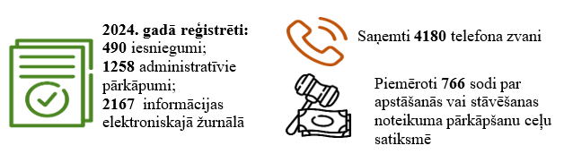

*33. attēls Talsu novada pašvaldības policijas darbs 2024. gadā*

Talsu novada pašvaldības policija ik dienu rūpējās par kārtību un iedzīvotāju drošību novadā. Lai nodrošinātu kārtību novadā, tiek veikta regulāra patrulēšana, operatīva reaģēšana uz izsaukumiem un administratīvo pārkāpumu novēršana. Tā pat pašvaldības policija uzrauga sabiedrisko kārtību publiskos pasākumos, sadarbojas ar Valsts policiju un citām iestādēm, kā arī kontrolē pašvaldības saistošo noteikumu ievērošanu. Papildus tam tiek veikts darbs civilās aizsardzības jomā – pilnveidoti drošības plāni un apsekotas pašvaldībai piederošās patvertnes, lai nodrošinātu gatavību ārkārtas situācijām.

Policijas galvenais mērķis ir drošība un sakārtota vide ikvienam Talsu novada iedzīvotājam un viesim un to ik dienu nodrošina profesionāla un atsaucīga komanda - inspektori, lietvede, civilās aizsardzības speciālists, kā arī vadība, kas koordinē un pilnveido policijas darbu, lai sniegtu efektīvu un operatīvu palīdzību sabiedrībai.

2024. gadā Pašvaldības policija turpināja attīstīt videonovērošanas sistēmu, lai efektīvāk un kvalitatīvāk varētu veikt tiešos darba pienākumus saistībā ar likumpārkāpumiem. Pašvaldības policijas darbiniekiem tika organizēti kursi un apmācības, lai pilnveidotu savas zināšanas un darba pienākumi tiktu veikti profesionālāk un kvalitatīvāk, kā arī tika pilnveidots darbinieku nepieciešamais ekipējums.

Savukārt 2025. gadā plānots attīstīt Talsu novadā esošo videonovērošanas sistēmu, attīstīt jauno Talsu novada pašvaldības operatīvās informācijas centru priekš pašvaldības policijas un civilās aizsardzības vajadzībām. Plānots arī iegādāties divus jaunus operatīvos transportlīdzekļus, kuri aprīkoti ar ātruma radaru kontroles sistēmu un iegādāties ātruma radaru kontroles sistēmu, lai uzstādītu vienam esošajam operatīvajam transportlīdzeklim. Noorganizēt Talsu novada pašvaldības policijas darbiniekiem praktiskās mācības tuvcīņā un speclīdzekļu lietošanā un mācības, kuras nepieciešamas, lai pildītu tiešos darba pienākumus. Tā pat arī turpināt darbu pie civilās aizsardzības plāna izstrādes/ aktualizēšanas.

## Kultūrā

**Kultūras centri**

2024. gadā Talsu novadā tika īstenots daudzveidīgs un kvalitatīvs kultūras saturs un piedāvājums, kultūras aktivitāšu īstenošanā aktīvi iesaistījās pašvaldības kultūras centri, bibliotēkas, muzeji un tūrisma informācijas centri, kā arī nevalstiskās organizācijas, nodrošinot plašu un sabiedrībai pieejamu kultūras dzīvi visā novadā.

Līdz 2024. gada beigām Talsu novadā darbojās 23 kultūras centri – Talsu novada pašvaldības iestādes un struktūrvienības:

* **tautas nami:** Stendes tautas nams, Vandzenes tautas nams, Mērsraga Tautas nams, Valdgales tautas nams, Kolkas Tautas nams;
* **kultūras nami:** Pastendes kultūras nams, Sabiles kultūras nams, Virbu kultūras nams, Laucienes kultūras nams, Valdemārpils un Lubes kultūras nams;
* **kultūras centri**: Talsu Kultūras centrs, Sabiles mākslas, kultūras un tūrisma centrs, Rojas kultūras centrs;
* **brīvā laika pavadīšanas centri:** Lībagu brīvā laika pavadīšanas centrs, Balgales sporta un brīvā laika pavadīšanas centrs, Ķūļciema brīvā laika pavadīšanas centrs, Laidzes brīvā laika pavadīšanas centrs;
* **muižas un pilis**: Spāres muiža, Strazdes muiža, Tinģeres muiža, Dundagas Kultūras pils;
* **saieta nami:** Pļavmuižas saieta nams, Kolkas lībiešu saieta nams.

Talsu novadā 2024. gadā darbojās vairāk nekā 80 amatiermākslas kolektīvi, tostarp kori, tautas dejas, teātri, pūtēju orķestri, vokālie ansambļi, folkloras kopas, tautas lietišķās mākslas studijas un citi. Kolektīvi aktīvi piedalījās gan vietējos, gan reģionālos un valsts mēroga pasākumos. Diemžēl, Talsu novada lokālie, starpdisciplinārie AMK projekti netika īstenoti finanšu resursa trūkuma dēļ. Taču, neskatoties uz nespēju realizēt plašāka spektra projektus - dziesmu un deju svētku nepārtrauktības kustība tika sekmēta, piedāvājot kolektīviem satikties Talsu novada nozaru saietos, skatēs un metodiskajās dienās.

|  |  |  |  |  |
| --- | --- | --- | --- | --- |
| **N.p.k.** | **AMK nozare** | **AMK skaits** | **AMK speciālistu skaits** | **AMK dalībnieku skaits** |
| 1. | Kori | 10 | 24 | 330 |
| 2. | Deju kolektīvi | 11 | 27 | 228 |
| 3. | Orķestri | 3 | 7 | 85 |
| 4. | Amatierteātri | 12 | 13 | 125 |
| 5. | Vokālie ansambļi | 14 | 16 | 139 |
| 6. | TLMK | 12 | 12 | 130 |
| 7. | Folkloras kopas | 5 | 6 | 52 |
| 8. | Tautas muzikantu grupas | 1 | 1 | 5 |
| 9. | Citi kolektīvi | 14 | 14 | 157 |
|  | **Kopā** | **82** | **120** | **1241** |

*22. tabula Talsu novada amatiermākslas kolektīvu un dalībnieku skaits*

2024. gadā Talsu novadā notikušo pasākumu skaits ir pieaudzis, salīdzinot ar iepriekšējo gadu, palielinoties no 598 līdz 651 pasākumam. Palielinājies arī ir apmeklētāju skaits – no 54 395 apmeklētājiem 2023. gadā līdz 125 721 apmeklētājam 2024. gadā

Lai nodrošinātu novada iedzīvotājiem daudzveidīgu un kvalitatīvu kultūras pasākumu pieejamību 2024. gadā Talsu novada kultūras iestādes organizēja dažādus kultūras pasākumus un norises – kopumā 855. Pasākumi notika gan iekštelpās, gan brīvā dabā. 2024. gada novada nozīmīgākie kultūras pasākumi, kā Talsu pilsētas svētki (5.–7. jūlijs, Talsi), Red Bull Soapbox Race (6. jūlijs, Talsi), FIA Tet Rally Latvia posms (19. jūlijs, Talsu apkārtne), Dižmāras gadatirgus (10. augusts, Talsi), Sklandraušu festivāls (Dundaga), Zvejnieksvētki Rojā, Kino, māksla, mūzika – ROJAL (Roja), 26. Sabiles vīna svētki (Sabile), Mākslas dienas Talsos (aprīlis), Rūķu jampadracis (Strazde).

Lielākie izaicinājumi 2024. gadā kultūras jomā saistāmi ar budžeta deficīta un finanšu līdzsvara nodrošināšanu, kur Pašvaldības bija spiesta pieņemt nepopulārus lēmumus, tostarp samazināt algas un pārskatīt atbalstu kultūras projektiem. Samazinot finansējumu, izaicinājums bija saglabāt līdzsvaru starp pasākumu nodrošināšanu un kultūras dzīves nepārtrauktību mazākos Talsu novada pagastos, tāpat stingra finanšu disciplīna, galvenokārt aizliegumi iegādāties konkrētas preču grupas, apgrūtināja kultūras pasākumu veidošanu. Ierobežotie resursi apdraudēja AMK attīstību un iespējas pārstāvēt novadu valsts un starptautiskā mērogā.

Tāpat kā 2024. gadā, arī 2025. gadā plānots rīkot dažāda mēroga pasākumus dažādām mērķauditorijām. Plānoti dažādi kultūras pasākumi un norises, kā, piemēram, Mazie operas svētki, R. Tiguļa ārpasaules mūzikas koncerts, Zvejnieksvētki Rojā, Jūras svētki Mērsragā, Jūras svētki Kolkā, Sklandraušu festivāls u.c. nozīmīgi pasākumi. No 2025. gada maija līdz augustam norisināsies pilsētas un pagasta svētki.

2025. gadā plānots koordinēt valsts un pašvaldības kultūrpolitikas īstenošanu Talsu novadā, nodrošinot līdzsvarotu kultūras nozares attīstību visos pagastos un pilsētās, sniegt metodisko un konsultatīvo atbalstu kultūras iestādēm un amatiermākslas kolektīviem, sekmējot profesionālo izaugsmi un kvalitatīvu radošo darbību, kā arī stiprināt kultūrvēsturiskā mantojuma saglabāšanu un aktualizēšanu, sadarbojoties ar vietējiem vēstures glabātājiem, muzejiem un kopienām. Plānots organizēt Talsu novada nozīmīgākos kultūras pasākumus, nodrošinot to satura kvalitāti, daudzveidību un pieejamību plašai sabiedrībai, kā arī izveidot pārskatāmu, aktuālu un daudzveidīgu Talsu novada kultūras notikumu kalendāru. Tiks attīstīta sadarbība ar Kultūras ministriju, Latvijas Nacionālo kultūras centru un citiem sadarbības partneriem, veicinot pieredzes apmaiņu un vienotu kultūrpolitikas ieviešanu reģionā. Tiks sniegts atbalsts kultūras projektu sagatavošanai un piesaistīts finansējums, motivējot kultūras darbiniekus izmantot valsts, reģiona un starptautiskās atbalsta programmas. Plānots popularizēt Talsu novada kultūras identitāti un aktiermākslas tradīcijas plašākā mērogā, veidojot kopīgus pasākumus un reprezentatīvas programmas. Tiks organizēti profesionālās pilnveides pasākumi kultūras jomas darbiniekiem , tai skaitā semināri un pieredzes apmaiņas braucieni. Tiks veicināta sabiedrības līdzdalība kultūras dzīvē, īpaši iesaistot jauniešus un ģimenes, piedāvājot radošas un iekļaujošas aktivitātes, tostarp tematiskos svētkus, darbnīcas un festivālus. Plānots arī organizēt Kurzemes Dzejas Dienas 2025.

**Muzeji**

**Talsu novada muzejs**

Talsu novada muzejs ir Talsu novada pašvaldības iestāde, kuras darbības mērķis ir izglītot sabiedrību un rosināt tās interesi par Latvijas, Talsu novada dabas un kultūrvēsturiskajām vērtībām, pašvaldību un ārvalstu sadarbību.

Talsu novada muzeja darbinieku skaits 2024. gadā samazinājies līdz 18 darbiniekiem, salīdzinot ar 2023. gadu, kad to skaits bija 23. Savukārt Talsu novada muzeja apmeklētāju skaits 2024. gadā bija 6801. Tas ir par 1130 mazāk nekā 2023. gadā. Šo apmeklētāju skaita starpību radīja Putnu dienu apmeklētāju samazināšanās dabas speciālista amata vietas likvidēšanas dēļ. Pārējie rādītāji ir kvalitatīvi un kvantitatīvi augstā līmenī, neraugoties uz nopietnajiem izaicinājumiem 2024. gadā.

2024. gadā muzejā organizēti vairāki nozīmīgi pasākumi, kā, piemēram, bērnu popgrupas “Tonis” koncerts, Barikāžu atceres pasākums, koncerts uz tāfelklavierēm, protesta akcija “Samazināts par 25%” un vēl dažādi citi pasākumi. Tāpat notikušas daudz dažādas izstādes, kā, piemēram, Alberta Pauliņa gleznu izstāde, Talsu Fotokluba izstāde, Andras Otto Hvoinskas gleznu izstāde, Kristīnes Niedrājas darbu izstāde un vēl citas nozīmīgas izstādes.

2024. gadā Talsu novada muzeja Krājumu nodaļā tika veikti būtiski uzlabojumi, tostarp uzsākta neinventarizēto fondu izpēte un izveidota krājumu datu bāze. Neskatoties 2024. gadā piedzīvotajiem izaicinājumiem, tika īstenoti četri mini izpētes un restaurācijas projekti, kā arī veikta Hermaņa Lihtentāla tāfelklavieru izpēte u.c. darbi. 2025.  gadā plānots turpināt muzeja attīstību, īstenojot jaunas iniciatīvas, kas vērstas uz kapacitātes paplašināšanu, resursu efektīvāku izmantošanu un pieejamības uzlabošanu plašākai sabiedrībai.

Talsu novada muzeja darbība 2025. gadā tiek plānota saskaņā ar Talsu novada muzeja darbības un attīstības stratēģiju, Krājuma darba politiku, Pētniecības darba politiku, Komunikācijas darba politiku 2021.–2025. gadam.

Talsu novada muzeja Saimnieciskā nodrošinājuma nodaļā 2024. gadā galvenie izaicinājumi saistīti ar darba laika un budžeta samazināšanu, kā arī amata vietas likvidēšanu. Talsu novada muzeja Saimnieciskā nodaļa 2024. gadā veikusi dažādu ekspozīciju maiņas, rūpējusies par telpu nomas pasākumu tehnisko nodrošinājumu dekorāciju maiņu u.c. darbi, tāpat veikti dažādi rutīnas darbi ikdienā visa gada garumā. 2025. gadā Talsu novada Saimnieciskā nodrošinājuma nodaļā plānots nodrošināt tehnisko atbalstu plānotajām izstādēm un pasākumiem, veikt minimālos telpu un komunikāciju uzturēšanas darbus, veikt teritorijas sakopšanas darbus apjomā, kāds fiziskā un laika ziņā iespējams vienai personai. Papildus pasākumu veikšana un izaugsme nav iespējama, jo šādu teritorijas apmēru, kā arī telpu kvadratūru, kas ir sliktā stāvoklī, nav iespējams kvalitatīvi apkalpot vienam cilvēkam.

2024. gada 22. februārī Talsu novada muzeja Pētniecības nodaļa atklāja izstādi “Teodoram Dzintarkalnam – 150”, pirms kuras iekārtošanas notika padziļināta personības pētniecība un jaunu faktu meklēšana. VKKF “Latviešu vēsturisko zemju attīstības programma” projektu konkursā “Kurzemes kultūras programma 2024” tika iegūti līdzekļi, lai septembrī sarīkotu zinātnisko konferenci "Talsu pilskalns - veikt jaunus arheoloģiskos izrakumus?". Projekta realizācija prasīja daudz laika. Lielāko izaicinājumu sagādāja saīsinātā darba nedēļa un amata vietu likvidācija, kas palielināja darba apjomu uz viena amata vietu. Gada beigās notika darbs pie izstādes “Pēcskaņa - mūzikas instrumenti Talsu novada muzeja krājumā”, kuras atklāšana aizkavējās, jo saimniecības nodaļas amatu samazināšanas dēļ aizkavējas visi saimnieciskie darbi, kas saistās ar izstādes iekārtošanu.

2025. gadā Talsu novada muzeja Pētniecības nodaļa plāno turpināt darbu pie krājuma priekšmetu zinātniskās izpētes, papildināt esošās zinātniskā apraksta kartiņās, tāpat plānots sniegt konsultācijas pēc pieprasījuma, gatavot publikācijas. 2025. gadā iecerēts atklāt dažādas izstādes un veikt dažādus citus darbus.

Talsu novada muzeja Komunikācijas un izglītības nodaļas darbs 2024. gadā tika vērsts uz sabiedrības iesaisti, izglītošanu un muzeja kā atvērtas vides stiprināšanu. Visa 2024. gada garumā Talsu novada muzeja Komunikācijas un izglītības nodaļa īstenoja dažādus kultūras notikumus. Talsu novada muzeja Komunikācijas un izglītības nodaļa 2025. gadā plānots organizēt 29 dažādus pasākumus, t.sk., izstādes.

**Kubalu skola – muzejs**

Kubalu skola – muzejs ir Talsu novada pašvaldības Dundagas Kultūras pils struktūrvienība.

Muzeja misija ir uzturēt un saglabāt seno Kubalu skolas ēku un tai piegulošo teritoriju atbilstoši tās vēsturiskajai nozīmei un lietojumam. Muzejā glabājas ne vien liecības par seno skolu, bet arī novadpētniecības materiāli par Dundagas pagasta kultūrvēsturisko mantojumu un pagasta ievērojamākajiem cilvēkiem.

Kubalu Skola 2024. gadā ir īstenojusi dažādus pasākumus – Muzeju naktis 2024, Absolventu salidojumus un Mājas kafejnīcu dienas, Ziemassvētku ieskaņas pasākums un radošās darbnīcas. 2024. gadā Kubalu skolā tika iesākts pētījums un stenda dizainu sagatavošana Ernesta Dinsberga (1816.-1902.) 210 gadu jubilejas veltītajai izstādei un tika izveidota jauna ekspozīcija “Vāgūzis” un pārkārtotas ekspozīcijas “Klase” un “Viesistaba”.

Apmeklētāju ziņā 2024. gadā Kubula skolai tas ir bijis veiksmīgs, jo apmeklētāju skaits salīdzinot ar 2023. gadu ir palielinājies par 38,5%. Kubalu skola Noslēdza sadarbības līgumu ar Oskara Lutsa draudzes skolas muzeju Igaunijā.

**Dundagas Kultūras pils**

Dundagas Kultūras pilī 2024. gadā tika piedāvāti kultūras, atpūtas, brīvā laika pavadīšanas un sporta pasākumi, telpu noma Dundagas pilī, viesu izmitināšanas pakalpojumi, tūrisma informācija, ekskursijas Dundagas pilī gida pavadībā, Dundagas pils apskate ar pavadoni, Dundagas pagasta tūrisma produktu popularizēšanas suvenīru iegāde, Kubalu skolas – muzeja apskate un suvenīru iegāde, nodrošināta divu bērnu un jauniešu centru darbība.

Dundagas Kultūras pils aktīvi iesaistījusies Talsu novada kultūras piedāvājuma veidošanā, atzīmējot gadskārtu svētkus, piedaloties Muzeju nakts un Leģendu nakts pasākumos. Tika noorganizēts Sklandraušu festivāls, Uzņēmēju gada balvas pasniegšana u.c.

2024. gadā muzejā kopumā organizēti 53 pasākumi, kas ir 38 pasākumiem mazāk nekā 2023. gadā. Turpretī apmeklētāju skaits, salīdzinot ar 2023. gadu, kad tas bija 7960, ir pieaudzis par 400 – līdz 8360.

**Rojas Jūras zvejniecības muzejs**

Rojas Jūras zvejniecības muzejs ar filiāli “Kaltenes klubs” Kaltenē ar pastāvīgo izstāžu vietām “Ģipkas baznīcas stāsts” Ģipkas baznīcā un “Vai tu mīli jūru” Rojas poliklīnikas ēkas 2. stāvā (turpmāk – Muzejs) ir Talsu novada pašvaldības iestāde.

Muzeja **galvenās darba funkcijas** ir komplektēt muzeja krājumus un apkopot informāciju par muzeja misijā nodefinētā apgabala materiālajām un nemateriālajām kultūras vērtībām, kā arī veikt krājuma un ar to saistītās informācijas izpēti saskaņā ar Muzeja Krājuma darba politiku; nodrošināt muzeja krājuma dokumentēšanu, saglabāšanu, t.sk. restaurāciju, izmantošanu un pārvaldību atbilstoši Ministru kabineta noteikumiem Nr. 956 (21.11.2006.) “Noteikumi par Nacionālo muzeju krājumu”, nodrošināt Muzeja krājuma pieejamību sabiedrībai, veikt izglītojošo darbu, īstenojot muzeja komunikācijas darba politiku un uzturēt, attīstīt un pilnveidot muzeja infrastruktūru.

2024. gadā vēsturiskajā Rojas (Lubezeres) jūrskolas skolotāju ēkā atklāta Muzeja izstāžu vieta “Vai tu mīli jūru”, kas veltīta Latvijas jūrniecības tēvam Krišjānim Valdemāram. Izveidotas 3 jaunas muzejpedagoģiskās programmas skolēniem, tāpat 2024. gadā turpinās Muzeja pasākumu cikls “Paukara sarunas”. Mērķis ir organizēt sabiedrības, vēsturnieku un novadpētnieku tikšanos, lai stāstītu par novada vēsturi un vēsturiskajiem notikumiem, tāpat arī muzeja filiālē “Kaltenes klubs” turpinās cikls par piekrastes kulināro mantojumu.

Muzeja filiālē “Kaltenes klubs” izveidots atklātais krājums, kur tiek organizētas ekskursijas interesentiem, iepazīstinot ar neeksponētajiem priekšmetiem. 2024. gadā 1230 muzeja krājuma vienībām veikta esības pārbaude, nosakot arī to saglabātības pakāpi, tāpat muzeja krājums papildināts ar 166 jaunieguvumiem. Latvijas Nacionālajā Muzeju krājuma kopkatalogā ievadīta informācija par 490 Muzeja krājuma vienībām un izveidotas 3 Muzeja krājumu izstādes, kurās kopā izstādīti 56 ikdienā neeksponētie Muzeja krājuma priekšmeti.

Pētnieciskā darba kvalitātes pilnveidošanai un rezultātu pieejamības nodrošināšanai sabiedrībai 2024. gadā veikti tādi pētījumi, kā, piemēram, “Ceļu satiksme Rojā”, “Mazbānītis”, “Rojas aptiekas vēsture” u.c.

2024. gadā Muzeju (Rojā) apmeklējuši – 2388 apmeklētāji, izstāžu vietu “Vai tu mīli jūru” apmeklējuši 170 apmeklētāji, izstāžu vietu “Ģipkas baznīcas stāsts” – 457 apmeklētāji, Muzeja filiāli (Kaltenē) apmeklējuši – 2931 apmeklētājs.

2024. gadā Muzejā apmeklētājiem novadītas 25 ekskursijas, Muzeja filiālē “Kaltenes klubs” – 51 ekskursija, skolēniem Muzejā novadītas 8 muzejpedagoģiskās nodarbības, Muzeja filiālē skolēniem novadītas 2 muzejpedagoģiskās nodarbības, muzejpedagoģiskās nodarbības pieaugušajiem (“Meļu klubiņš” vai “Mīlestības mezgls”) Rojas muzejā – 4, muzeja filiālē – 2 nodarbības. Tāpat muzejā un muzeja filiālē “Kaltenes klubs” organizēti dažādi tematiskie pasākumi. 2024. gadā muzejā notikušas 6 mākslas izstādes, muzeja filiālē – 6 mākslas izstādes.

2025. gadā plānota jauna cenrāža izstrāde un apstiprināšana muzejam, filiālei un izstāžu vietai, plānota muzeja krājuma darbinieku darbības sistēmas pārkonstruēšana, muzeja piedāvājuma ģimenēm ar pirmsskolas un sākumskolas vecuma bērniem izstrādāšana un daudz citu darbu veikšana.

**Bibliotēkās**

Talsu novadā ir 31 akreditētas publiskās bibliotēkas, kas Bibliotēkas likumā noteiktā kārtībā reģistrētas Latvijas Republikas Kultūras ministrijas reģistrā.

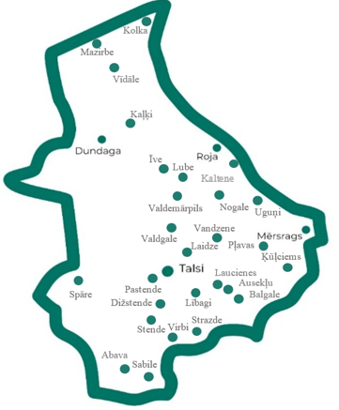

*34. attēls Akreditēto bibliotēku izvietojums Talsu novadā*

Bibliotēkas ir kā nozīmīgs resurss sabiedrības ilgtspējīgai izaugsmei, kas nodrošina Latvijas kultūras mantojuma pieejamību, popularizē to, uzlabo sabiedrības lasītprieku, lasītprasmi un informācijpratību, atbalsta kultūras un izglītības procesus, veicinot sabiedrības interesi par grāmatām, novadpētniecību un kvalitatīviem elektroniskajiem resursiem.

Publisko bibliotēku darba prioritātes ir veidot bibliotēkas par informācijas, kultūras un sabiedriskās saskarsmes centriem, nodrošinot kvalitatīvus, vietējās sabiedrības vajadzībām atbilstošus informācijas pakalpojumus, sniedzot atbalstu vietējās sabiedrības dzīves kvalitātes uzlabošanā un attīstībā.

Izglītības iestāžu bibliotēku skaits novadā – 17 (3 sākumskolās, 7 pamatskolās, 6 vidusskolās, 1 ģimnāzijā, 1 privātajā vidusskolā).

Talsu novadā reģiona galvenās bibliotēkas funkcijas pilda Talsu Galvenā bibliotēka, kas reizē veic arī metodisko darbu, lai uzlabotu novada bibliotēku darbinieku kompetenci un bibliotēku darbību.

|  |  |  |
| --- | --- | --- |
|  | **2023. gadā** | **2024. gadā** |
| **Izsniegto grāmatu skaits kopā** | 350 212 | 423 701 |
| t.sk. Talsu Galvenajā bibliotēkā | 97 219 | 185 199 |
| **Apmeklētāju skaits kopā** | 175 080 (fiziskais)  597 019 (virtuālais) | 154 998 (fiziskais)  1 043 776 (virtuālais) |
| t.sk. Talsu Galvenajā bibliotēkā | 47 573 (fiziskais)  498 910 (virtuālais) | 34 833 (fiziskais)  830 984 (virtuālais) |

*23. tabula Talsu novada bibliotēkās izsniegto grāmatu un apmeklētāju skaits 2023. un 2024. gadā*

2024. gadā Talsu novada bibliotēkās reģistrēti 12 202 lietotāji un kopējais izsniegums ir 423 701.

2024. gadā notika visu publisko bibliotēku akreditācija. Latvijas Bibliotēku padome pieņēma lēmumu par 30 Talsu bibliotēku akreditāciju, 29 bibliotēkām piešķirot vietējās nozīmes bibliotēkas statusu uz pieciem gadiem, Talsu Galvenajai bibliotēkai – reģiona galvenās bibliotēkas statusu uz pieciem gadiem. Kolkas bibliotēkai akreditācijai atkārtoti jāveic 2025. gadā, jo bibliotēka atrodas neatbilstošās telpās.

Izstrādāta un apstiprināta “Talsu Galvenās bibliotēkas attīstības stratēģija 2024. - 2029. gadam” (ar 28.03.2024. TND lēmumu Nr. 76). Dokumentā analizēta esošā situācija, bibliotēkas darbības organizatoriskais modelis, definēta misija, vīzija un darbības mērķi, noteikti uzdevumi to sasniegšanai. Attīstības stratēģijas minētajam laika posmam izstrādāja un apstiprināja arī Talsu novada vietējās nozīmes bibliotēkas.

Kā prioritāte 2024. gadā Talsu novada finanšu krīzes apstākļos bija nodrošināt bibliotēkas pamatpakalpojumus, lietotāju konsultēšanu e-pakalpojumu piedāvājuma izmantošanā.

Atbalstīti divi projekti Latvijas Nacionālās bibliotēkas notikuma ciklā “Latviešu grāmatai 500”. Tāpat Talsu novada bibliotēkas iesaistījās lasīšanas veicināšanas programmās: “Bērnu, jauniešu, vecāku žūrija”, “Grāmatu starts” un “Nacionālās skaļās lasīšanas sacensības”, “Lasīšanas stafete”, grāmatu lasīšanas konkursā “Grāmatons”.

Krājums visām Talsu novada bibliotēkām papildināts par 21 905 vienībām, kas satur grāmatas, seriālizdevumus, audiovizuālos un elektroniskos resursus, par kopējo summu 84 073 EUR.

Ņemot vērā Talsu novada pašvaldības finansiālo situāciju, pašvaldības finansējums krājuma – grāmatu komplektēšanai pārskata periodā samazināts par vairāk kā 28%. Periodisko izdevumu iegādi šis process ietekmēja mazāk, ņemot vērā to, ka preses izdevumi 2024. gadam tika pasūtīti iepriekšējā kalendārā gada beigās.

Talsu Galvenā bibliotēka 2024. gadā abonē trīs datubāzes (t. sk. ar piekļuvi ārpus bibliotēkas telpām) – Lursoft laikrakstu bibliotēka [“News.lv”](https://news.lv/), [Letonika](https://www.letonika.lv/default.aspx) un [Britannica Online Library Edition](https://library.eb.com/levels). Bibliotēka veido novadpētniecības datubāzi [“Dižļaudis”](https://dizlaudis.mozello.lv/).

Bibliotēka piedāvā pakalpojumu [“3TD e-grāmatu bibliotēka”](https://3td.lv/lv/ebooks), kas reģistrētajiem pašvaldību publisko bibliotēku lietotājiem, saņemot autorizācijas datus, piedāvā bez maksas lasīt e-grāmatas tiešsaistē mobilajā ierīcē vai datorā.

## Sportā

Lai veicinātu iedzīvotāju interesi par aktīvu un veselīgu dzīvesveidu, sporta attīstību, kā arī popularizētu Talsu novadu, Talsu novada pašvaldība finansiāli atbalsta sportistus un sporta komandas dalībai Latvijas čempionātos, sacensībās un kausu izcīņās, dalībai Eiropas un pasaules mēroga sacensībās.

2024.gada 4. novembrī apstiprināti Talsu novada domes saistošie noteikumi Nr.344 “Par atbalstu sportistiem un sporta komandām”.

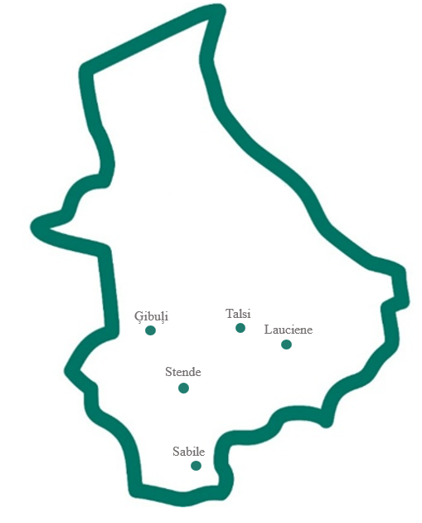

*35. attēls Sporta centru atrašanās vietas Talsu novadā*

2024. gadā darbojās četri sporta centri (Sabilē, Stendē, Laucienes un Ģibuļu pagastos). Novada teritorijās, kur nav Talsu novada pašvaldības dibinātu sporta centru, darbojas sporta organizatori. Novada teritorijā pieejami gan sporta laukumi, gan āra trenažieri, gan telpas ar nepieciešamo inventāru iedzīvotāju sporta aktivitātēm un aktīvai brīvā laika pavadīšanai. Savukārt, Dundagas pagastā iedzīvotājiem pieejama sporta zāle, divi pludmales volejbola laukumi āra basketbola laukums. Rojas pagastā - sporta zāle, vairāki pludmales volejbola laukumi, āra basketbola laukums un sporta stadions ar dabisko futbola laukumu. Mērsraga pagasta sporta zālē iespējams spēlēt telpu futbolu un izmantot āra sporta laukumu. Kolkas pagastā pieejams dabiskais futbola laukums un divi pludmales volejbola laukumi. Balgales pagastā, Dursupē pieejama sporta zāle, pludmales volejbola laukumi āra futbola laukums.

Talsos 2024. gadā darbojās trīs sporta zāles – Talsu sporta halle, Talsu Valsts Ģimnāzijas sporta zāle un Talsu sporta nams.

Talsu pilsētā pieejamā sporta infrastruktūra:

* Talsu sporta halle - mākslīgais un dabiskais futbola laukums, divi pludmales volejbola laukumi, multifunkcionālā trase (slēpošanai, skriešanai un braukšanai ar riteņiem);
* Talsu Valsts Ģimnāzija - sporta zāles atrodas multifunkcionālais stadions ar mākslīgo futbola laukuma segumu, vieglatlētikas skrejceļu, trīs volejbola, basketbola un lielais tenisa laukums.
* Talsu hokeja halle;
* Skeitparks;
* Privātais disku golfa parks.

Sporta aktivitāšu pieejamības veicināšanai Talsu novadā iegādāts sporta inventārs un pamatlīdzekļi Talsu pilsētas sporta būvēs, sporta laukumos un Talsu novada sport centros.

Sporta aktivitāšu pieejamības veicināšanai Talsu novadā, iegādāts sporta inventārs un pamatlīdzekļi Talsu pilsētas sporta būvēs un sporta laukumos, un Talsu novada sporta centros.

2024. gada 4. novembrī apstiprināti Talsu novada domes saistošie noteikumi Nr.344 “Par atbalstu sportistiem un sporta komandām”. 2024. gadā finansiālam atbalstam paredzētais un izlietotais finansējuma apmērbijas ir 44 000 EUR. Talsu novada sporta pasākumiem 36 000 EUR, Rallijam 40 000 EUR un Mini rallijam 10 000 EUR.

Talsu novadā 2025. gadā ir plānoti vairāki sporta pasākumi – Talsu deju un aerobikas festivāls 2025, Latvijas kauss Cross Contry motokrosā. 2025. gadā novadā norisināsies arī tādi pasākumi kā Vivus MTB maratons, MX Nacionālais kauss motokrosā un vēl citi nebijuši vērienīgi pasākumi, kas popularizēs novadu.

## Tūrismā

Talsu novada pašvaldības darbības struktūrā tūrisma un viesmīlības pakalpojumu jomā ietilpst septiņi tūrisma informācijas centri (turpmāk – TIC) – Talsos, Sabilē, Valdemārpilī, Dundagā, Rojā, Mērsragā un Kolkā (Kolkas Lībiešu saieta nams), kuru darbība ir vērsta uz teritorijas un uzņēmēju mārketingu, tūrisma produktu popularizēšanu, novada visu tūrisma objektu apmeklētāju skaita palielināšanu, naktsmītņu izmantošanas ilguma palielināšanu un uz atkārtotu apmeklējumu sekmēšanu.

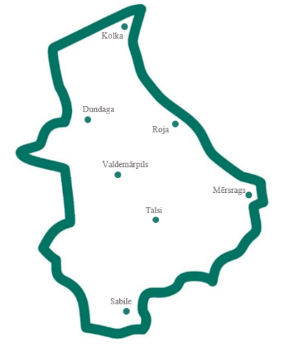

*36. attēls Tūrisma informācijas centru izvietojums Talsu novadā*

TIC galvenie mērķi 2024. gadā bija attīstīt Talsu novada tūrisma nozares savstarpējo sadarbību, veidot Talsu novada tūrisma informācijas centru sadarbības vienotu komandu, palielināt mērķtiecīgas mārketinga aktivitātes un paplašināt Talsu novada tūrisma jomas publicitāti valstī un starptautiski.

Lai sekmīgāk veicinātu tūrisma jomas attīstību, katrs Talsu novada tūrisma informācijas centrs atbild par savā pārraudzības teritorijā esošajiem tūrisma objektiem, kā arī par savā pārraudzībā esošās pilsētas vai pagasta tūrisma piesaistes vietu (objektu, naktsmītņu, ēdināšanas uzņēmumu) informācijas atjaunošanu un aktualizēšanu digitālajā vidē.

Visi novada TIC savā darbībā vadās pēc Talsu novada Tūrisma attīstības plāna 2022.-2025.; Talsu novada ilgtspējīgas attīstības stratēģijas 2022.-2040.; Talsu novada attīstības programmas 2022.- 2028.; Talsu pakalnu loka dzīvināšanas plāna 2019.-2025. un Kurzemes plānošanas reģiona attīstības programmas 2021.-2027.

2024. gadā ir izstrādāti un īstenoti vairāki ilgtspējīgi un nozīmīgi tūrisma marketinga pasākumi:

* veikts nozīmīgs ieguldījums sadarbībā ar uzņēmējiem un tūrisma informācijas centriem, rezultātā izveidota vienota tūrisma jomas mājaslapa, kā arī izveidota un nodrukāta Talsu novada vienota tūrisma karte;
* izveidots audiogids par Talsiem un Talsu novadu latviešu un angļu valodā;
* papildināti Talsu pilsētas tūrisma informācijas un atpazīstamības resursi ar Talsu pilsētai nozīmīgu vērtību prezentējošām 13 autobusu pieturu nojumēm;
* izveidota Talsu novada visu tūrisma informācijas centru sadarbības komanda kopīgu tūrisma materiālu, marketinga pasākumu u.c. darbu plānošanā, organizēšanā, attīstībā, īstenošanā, pieredzes apmaiņā, mūžizglītības pilnveidošanā u.c. darbi.

Talsu novada TIC piedalījušies un organizējuši daudz dažādus nozīmīgus tūrisma un viesmīlības pasākumus 2023. gadā. Ļoti iecienīts novada iedzīvotāju vidū ir kļuvušas mājas kafejnīcu dienas, pankūku nedēļa novadā, kā arī orientēšanās nakts Talsos. Visā Talsu novadā kopā 2024.gadā tika īstenotas - 53 mājas kafejnīcas, bet 2023.gadā tika īstenotas 51 mājas kafejnīca.

Iegūtie dati no Latvijas Centrālās statistikas pārvaldes (turpmāk – CSP) sniedz pārskatu par Talsu novada darbojošos naktsmītņu, numuru un gultas vietu skaitu, kas 2024. gadā, salīdzinot ar 2023. gadu, ir palielinājies.

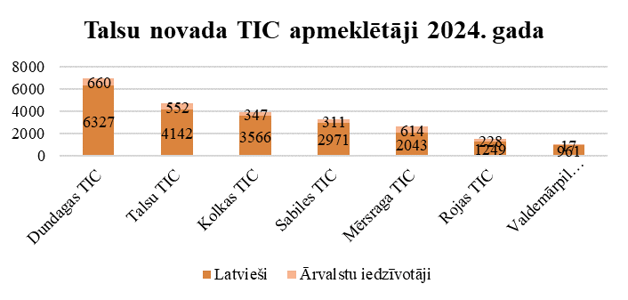

*37. attēls Naktsmītņu skaita izmaiņas Talsu novadā*

Talsu novada naktsmītņu noslodzi, kur 2024. gadā ievērojami ir palielinājies apkalpoto ārzemju viesu skaits un naktsmītnēs pavadītās naktis, tāpat arī apkalpoto viesu kopējais skaits ir palielinājies, salīdzinot ar 2023. gadu.

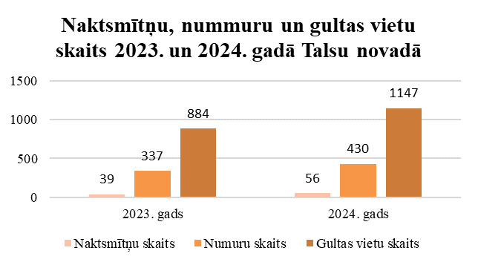

*38. attēls TIC apmeklētāju skaits 2024. gadā*

Apmeklētākie Talsu novada tūrisma informācijas centrs 2024. gadā bijuši Dundagā Talsos un Kolkā. Salīdzinot ar 2023. gadu, ievērojami samazinājies apmeklētāju skaits Sabiles tūrisma informācijas centrā – no 8 059 apmeklētājiem 2023. gadā līdz 2 971 apmeklētājiem 2024. gadā. Tāpat 2024. gadā samazinājies arī kopējais Talsu novada tūrisma informācijas centru apmeklētāju skaits – no 29 935 apmeklētājiem 2023. gadā līdz 21 259 apmeklētājiem 2024. gadā.

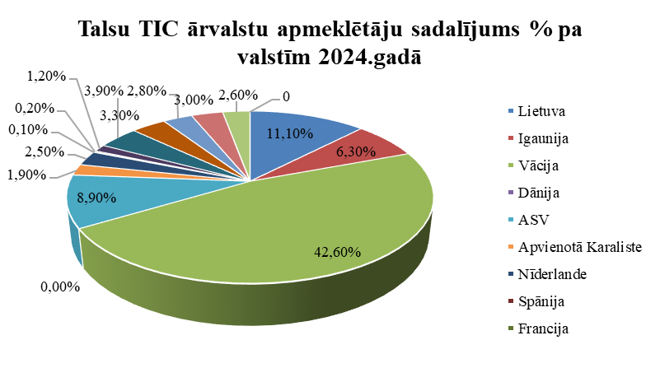

*39. attēls Apmeklētāju sadalījums pa valstī*

Tūristu apmeklētākie Talsu novada objekti 2024. gadā bija Rojas pludmale, Kolkasrags, Priežu dabas taka, Dundagas pils, Šlīteres dabas taka, Sabiles Vīna kalns, Pēterezera dabas taka, Talsu novada muzejs, Lauksaimniecības muzejs un Šlīteres bāka.

2024. gadā Talsu novadā norisinājušies tādi nozīmīgi pasākumi kā Red Bull organizētais šova SOAPBOX pasākums, kas ļoti plaši palielināja Talsu pilsētas popularitāti iekšzemes tūrismā un pat trīskāršoja Talsu tūrisma jomas uzņēmēju ienākumus, tāpat arī Pasaules rallija čempionāta posma norise Talsos, piesaistot ļoti daudz ārzemju tūristus. Tāpat notikuši tādi pasākumi kā dabas ekspedīcija Talsu paugurainē, meža attīstības fonda projekta noslēguma konference/simpozijs, ekspedīcija “Mana jūra” maršrutā Mērsrags - Kaltene-Roja-Ģipka- Kolka-Košrags-Mazirbe sadarbībā ar Vides izglītības fondu un citi.

2025. gadā plānoti uzņēmēju pieredzes apmaiņas pasākumi, tūrisma uzņēmēju un tūrisma informācijas centru mācības, novada tūrisma unikalitātes popularizēšana, pankūku nedēļas organizēšana un koordinēšana u.c. pasākumi.

## 5.9. Pagastu pārvaldēs

Talsu novada pašvaldībā pēc 2024. gada 1. septembra reorganizācijas savas funkcijas veic 7 pilsētu un pagastu pārvaldes, kuru sadalījums ir redzams 5. attēlā.

**Valdemārpils apvienības pārvaldē**

Reorganizācijas īstenošanai veiktas būtiskas izmaiņas apvienības pārvaldes amatu katalogā, būtiski samazinot darbinieku skaitu, katrā no administratīvajām teritorijām.

Apvienības pārvalde 2024. gadā sagatavojusi 2025. gada budžeta plānu, pārstrādājusi iekšējos normatīvos dokumentus, uzsākusi darbu pie dokumentu nodošanas Valsts zonālajā arhīvā. Apvienības pārvaldē uzlabota digitālā saziņa, būtiski uzlabota elektronisko dokumentu aprite. Tāpat uzsākts darbs pie Iepirkumu procedūru dokumentācijas izstrādes, sagatavots rīcības plāns prioritārā secībā par apvienības pārvaldes ielu uz ceļu uzturēšanu. Sagatavots un izstrādāts rīcības plāns par atsavināšanas rezultātā iegūto līdzekļu un dabas resursu līdzekļu izlietojumu. Apvienības pārvalde 2024. gadā uzsākusi darbu pie ūdenssaimniecības Vandzenes pagastā un Laidzes pagastā nodošanu SIA ”Talsu ūdens”. Vandzenes pagastā izstrādāta Vandzenes Tautas nama piegulošās teritorijas labiekārtojuma tehniskā dokumentācija, atjaunota PII ”Zīlīte” āra nojume aktivitātēm. Laidzes pagastā veikta potenciāli piesārņotās vietas izpēte, savukārt Valdemārpilī pie ezera atjaunotas laivu nolaišanas laipas. Īves pagastā Tiņģeres muiža aprīkotas durvis ar pašaizveres mehānismu, bet Lubes kultūras namā veikti neatliekami jumtu remontdarbi.

Kā būtisks izaicinājums reorganizācijā ir apsaimniekošanas procesa nodrošinājums, nepieciešams pārplānot esošo amatu noslogojumu, amata pienākumu pārdali, lai nodrošinātu līdzvērtīgu apsaimniekošanu visā pārvaldes apvienības teritorijā.

**Sabiles un Stendes apvienības pārvaldē**

Pārvalžu apvienību izveidošanas procesā lielākais izaicinājums bija izveidot jaunu apvienības pārvaldes struktūru - amatu sarakstu. Tika veikta dažādu amatu vietu likvidēšana vispārējās finansiālās situācijas Talsu novadā dēļ, ievērojot un nepārtraucot vai nepasliktinot pārvaldes pamatfunkciju veikšanu.

Izveidojot jauno apvienības pārvaldi, bija jāapzina, kas katrā teritoriālajā vienībā ir aktuāls, kādi ir iesāktie darbi, vai un kādi projekti tiek realizēti. Jāpārskata, kāds ir budžets līdz gada beigām un kādus darbus budžeta ietvaros var paveikt. Jāpārskata investīciju plāns, jāpārskata, kādi ir pārbaudes akti no kontrolējošām institūcijām un kādi ir to izpildes termiņi.

Vislielākais izaicinājums bija sastādīt jauno 2025. gada budžetu visai Sabiles un Stendes apvienībai, kurā ietilpst 6 teritoriālās vienības ar lielu struktūrvienību skaitu.

Ņemot vērā, ka 2024. gadā budžeta līdzekļi tika samazināti, Būvniecības valsts kontroles birojs 08.11.2025. apsekoja Sabiles kultūras namu Ventspils ielā 14, Sabilē, un pieņēma ekspluatācijā ēkas 1. un otro kārtu. Tikaveikti Talsu novada pašvaldības īpašumā esošo garāžu Rīgas ielā 24, Sabilē remontdarbi, lai to varētu nodot bezatlīdzības lietošanā Sabiles brīvprātīgo ugunsdzēsēju biedrībai. Sabiles bibliotēkas bērnu nodaļa vasaras izskaņā tika pārcelta uz jaunām telpām – Ventspils ielā 14, Sabilē, kā arī Strazdes muižas jauniešu mītnē tika iegādātas divas dušas kabīnes un veikta to montāža u.c. darbi.

**Rojas apvienības pārvaldē**

Reorganizācijas īstenošanai veiktas būtiskas izmaiņas apvienības pārvaldes amatu katalogā, būtiski samazinot darbinieki skaitu - par 25 %.

2024. gadā Rojas apvienības pārvalde sagatavojusi 2025. gada budžeta plānu, veikta dokumentu nodošana Valsts zonālajam arhīvam. Turpināts darbs pie iepirkumu procedūru dokumentācijas izstrādes, nodrošinot pārskatāmību un efektivitāti. Izstrādāts rīcības plāns ielu un ceļu uzturēšanai, nosakot prioritātes un optimizējot resursu izmantošanu.

2024. gadā Rojas un Kolkas pagastos norisinājās iedzīvotāju padomju kandidātu pieteikšanās. Pietiekams kandidātu skaits bija tikai Kolkas ciemā, kur notika padomes vēlēšanas, kā rezultātā tika izveidota Kolkas iedzīvotāju padome.

Rojas apvienības pārvaldes viens no galvenajiem izaicinājumiem 2024. gadā bija apsaimniekošanas procesu nodrošināšana, ievērojot ārpakalpojuma sniedzēju noteikumus. 2024. gadā saskaņā ar Zaļumsaimniecības komisijas lēmumiem veikti būtiski labiekārtošanas darbi - izzāģēti bīstamie, vēja izgāztie un nokaltušie koki, apzāģēti košumkrūmi pilsētvides sakopšanai, sakārtota Rojas kapu teritorija, nodrošinot sakoptu un cienījamu vidi.

Tāpat Rojas apvienības pārvaldē pārskatīti un pārslēgti apsardzes līgumi, stiprinot drošību, apsekoti un uzskaitīti ielu apgaismojuma elementi, laternu stabi un gaismekļi. Atjaunots Ošu ielas apgaismojums un salabots Zvejnieku ielas elektrības kabelis, Rojas pludmalē atjaunotas pastaigu laipas, padarot tās pieejamākas iedzīvotājiem un viesiem.

**Ģibuļu apvienības pārvaldē**

Reorganizācijas process Ģibuļu apvienības pārvaldē ietvēra administratīvās struktūras optimizāciju, darbinieku skaita samazināšanu, pakalpojumu procesu modernizāciju un aktīvu iedzīvotāju iesaisti pārvaldes darbā.

2024. gadā Ģibuļu apvienības pārvaldē veikta struktūras optimizācijas un efektivitātes paaugstināšana, kur pabeigta sākotnējā amatu kataloga pārveide, tika uzsākts darba slodzes pārskatīšanas process, tika ieviestas jaunas darba procedūras. Tāpat veikta iedzīvotāju iesaiste un kopīga plānošana – organizētas vairākas sapulces ar iedzīvotājiem, kurās noteiktas galvenās attīstības prioritātes, noteikti pakalpojumu uzlabošanas virzieni un teritoriālās attīstības mērķi. Neskatoties uz ierobežotiem budžeta līdzekļiem, tika veikta finanšu resursu mērķtiecīga sadale, kur prioritātes noteiktas kritiskajām infrastruktūras un pakalpojumu jomām un ieviesti stingrāki izdevumu kontroles mehānismi. 2024. gadā uzsākts darbs ar dokumentu nodošanu Valsts zonālajam arhīvam, uzlabota elektroniskā saziņa starp pārvaldi un iedzīvotājiem.

2024. gadā galvenie izaicinājumi Ģibuļu apvienības pārvaldē bija saistīti ar apsaimniekošanas procesu harmonizāciju, Administratīvo procesu standartizāciju, pārvaldes teritoriālā līdzsvara nodrošināšanu un tehnoloģisko risinājumu integrāciju.

2025. gadā Ģibuļu apvienības pārvaldē plānota e-pakalpojumu pilnveide, iedzīvotāju iesaistes turpināšana, reorganizācijas efektivitātes novērtēšana un personāla attīstība.

Ģibuļu apvienības pārvaldes reorganizācijas process ir devis ievērojamus rezultātus struktūras optimizācijā, digitālās pārvaldes ieviešanā un iedzīvotāju iesaistē. Turpmāk galvenā uzmanība tiks pievērsta darba procesu harmonizācijai starp abiem pagastiem, e-pakalpojumu pilnveidei un pieejamības paplašināšanai, ierobežoto resursu racionālākai izmantošanai un pastāvīgai komunikācijai ar iedzīvotājiem.

**Laucienes apvienības pārvaldē**

Laucienes apvienības pārvalde pēc reorganizācijas uzsāka 2024. gada 1. septembrī un nodrošina pašvaldības sniegto pakalpojumu pieejamību, kā arī pilda citas funkcijas un uzdevumus.

Neskatoties uz amata slodžu, darba laika un uzturēšanas izdevumu samazinājumu, Laucienes apvienības teritorijā tika nodrošināta pārvaldes nolikumā noteikto funkciju nodrošināšana un uzdevumu veikšana.

Mērsraga pagastā tika uzstādīti informācijas stendi, estrādē “Jēgerleja” tika veikta metālu konstrukciju krāsojuma atjaunošana. Ceļu un ielu ikdienas uzturēšanas ietvaros tika sakārtoti ceļu apzīmējumi. Laucienes pagastā tika uzstādīts ātruma ierobežojošais valnis pie PII “Bitīte”, kā arī pie Laucienes pamatskolas gājēju pārejas uzstādītas ātruma ierobežojoši ceļa apzīmējumi. Ceļu un ielu ikdienas uzturēšanas ietvaros tika sakārtoti ceļu apzīmējumi, piebērti iesēdumi, noņemts ceļa malu apaugums. Ķūļciema pagastā ielu apgaismojumam 12 gaismekļi tika nomainīti uz LED. Ceļu un ielu ikdienas uzturēšanas ietvaros tika sakārtoti ceļu apzīmējumi, piebērti iesēdumi. Balgales pagastā tika realizēts jauniešu iniciatīvas projekts “Mūsu pietura”. Ceļu un ielu ikdienas uzturēšanas ietvaros tika sakārtoti ceļu apzīmējumi.

Galvenais Laucienes apvienības pārvaldes uzdevums no 2024. gada 1. septembra bija izveidot optimālu, funkcionējošu, vienveidīgu sistēmu, kura aptvertu visus četrus pagastus. Reorganizācijas process Laucienes apvienības pārvaldē nav beidzies un varētu turpināties vēl visa 2025. gada garumā.

2024. gadā pirmoreiz tika izveidotas iedzīvotāju padomes, kas uzlika papildus pienākumus daļai pašvaldību darbinieku. Šobrīd Laucienes apvienībā ir izveidotas divas iedzīvotāju padomes, Mērsragā un Balgalē. Aktīvākā iedzīvotāju padome ir Mērsragā.

**Dundagas pagasta pārvaldē**

2024. gadā Dundagas apvienības pārvaldē labiekārtots laukums starp Dundagas Kultūras pili un evaņģēliski-luterisko baznīcu – nomainīts segums uz bruģakmeņu segumu, jauni soliņi, karoga mastis, kopumā aptuveni 50 tūkstošu *euro* apmērā. Tāpat 2024. gadā par Ceļu fonda līdzekļiem veikta ielu asfaltēšana – virskārtas atjaunošana vidēji 6 cm biezumā Saules un Upes ielā ~2400m2, kopumā aptuveni 51 tūkstošu *euro* apmērā.

# KOMUNIKĀCIJA AR SABIEDRĪBU

Sabiedrisko attiecību nodaļas galvenais uzdevums ir nodrošināt nepārtrauktu un plaši pieejamu informācijas apriti par Talsu novada domes pieņemtajiem lēmumiem, to īstenošanu, pašvaldības piedāvātajiem pakalpojumiem, darbības principiem, kā arī aktuālajiem notikumiem. Šī mērķa sasniegšanai tiek izmantoti dažādi komunikācijas

2024. gadā tika uzsākts darbs pie iedzīvotāju padomju izveides, kas noteikts Pašvaldību likumā. Lai gan iespēja iedzīvotājiem pieteikties šo padomju izveidē bija visās novada pilsētās un pagastos, pēc iedzīvotāju balsojuma padomes tika izveidotas Dundagā, Talsos, Kolkā, Sabilē, Mērsragā, Balgalē un Īvē. Pārējās teritorijās iedzīvotāju padomes šobrīd nav izveidotas.

Tīmekļvietne www.talsunovads.lv ir Talsu novada pašvaldības oficiālais, plašākais un daudzveidīgākais informācijas kanāls internetvidē. Tajā tiek atspoguļotas ne tikai ziņas par aktuālākajiem notikumiem novadā, bet arī informācija par pašvaldības un domes darbu, pieņemtajiem lēmumiem, normatīvo aktu regulējumu, tajā pieejami dažādi nolikumi, saistošie noteikumi, veidlapas u.c.

Pēc Google Analytics datiem 2024. gadā www.talsunovads.lv tīmekļvietnei bijis 141 tūkstotis uzskaitīto apmeklētāju. Maksimālais skaits dienā bijuši 15 153 apmeklētāji – 30. jūnijā. Kopējais tīmekļvietnes apmeklējums gada laikā – 1 244 698 apmeklējumu. Apmeklētākā sadaļa jau vairākus gadus ir Notikumu kalendārs, tālāk seko Darbinieku kontakti, Vakances, Jaunumi, Domes un komiteju sēžu grafiks un darba kārtība, kā arī Talsu pilsētas svētku notikums, kas skatīts 13,959 reižu.

Tīmekļvietnē “Pakalpojumu” sadaļā ir iespēja uzdot sev interesējošu un neskaidru jautājumu par jebkuru ar pašvaldību saistītu tēmu “Uzdod jautājumu”. 2024. gadā saņemti 50 jautājumi, uz kuriem arī Sabiedrisko attiecību nodaļa sagatavo atbildes, sadarbībā ar attiecīgās jomas speciālistiem. Jautājumi ir par dažādām tēmām, piemēram, kad paredzēti kapu svētki; ar ko jāsazinās par dažādiem nekustamā īpašuma un ar būvniecību saistītiem jautājumiem; cik bieži tiek attīrīti ceļi no sniega ziemas laikā u.c.

Informatīvais izdevums “Talsu Novada Ziņas” joprojām tiek nodrošināts visu reģistrēto pasta kastīšu īpašniekiem Talsu novada teritorijā. Tas iznāk reizi mēnesī, un tā tirāža ir 18 000 eksemplāri. Ņemot vērā 2024. gada finanšu situāciju, lai ekonomētu finanšu līdzekļus, avīzes lapaspušu skaits tika samazināts no 20 uz 12 lapaspusēm. Informatīvajā izdevumā tiek iekļauta daudzveidīga informācija, kas ietver aktuālākos pašvaldības paveiktos darbus un Talsu novada budžeta izlietojumu, skaidrojumus par Talsu novada domes pieņemtajiem saistošajiem noteikumiem. Tajā tiek atspoguļoti Talsu novada domes lēmumi, kā arī informācija par novadā paredzētajiem kultūras, sporta un tūrisma pasākumiem un aktivitātēm.

Sociālā tīkla konta Facebook.com sekotāju skaits uz 2024. gada nogali ir 11,161 unikālie sekotāji, un tendence ir lēnām augšupejoša.

73,8% auditorijas ir sievietes, bet 26,2% vīrieši. Lielākais auditorijas vecuma īpatsvars ir no 35 gadiem līdz 44 gadiem. 26,16% jeb 2920 no lietotājiem par dzīvesvietu norādījuši Talsus, bet 22,55% jeb 2517 – Rīgu. Tāpat ir lietotāji no Ventspils (3,13%), Rojas (2,54%), Stendes (2,22%), Dundagas (1,53%), Liepājas (1,42%), Kuldīgas un Tukuma (1,34% jeb pa 150 sekotājiem no katras pilsētas), kā arī no Jelgavas (1,3%).

Visvairāk skatītais saturs 2024. gadā ir bijis: Ieraksts par lielākā PEACE uzraksta tapšanu Talsu lidlaukā sadarbībā ar mākslinieku Kiwie un Nilu Jansonu – 123,2 tūkstoši skatījumu; Informācija par Latvijas reģionālo autobusu maršrutu atsevišķo reisu optimizēšanu un pārkārtošanu no 1. novembra – 59,9 tūkstoši skatījumu; Informācija par vides akciju “Dod riepām otru dzīvi” 2024. gada novembrī – 56 tūkstoši skatījumu.

Facebook.com platforma ir būtisks komunikācijas instruments, lai sajustu atgriezenisko saiti no iedzīvotājiem, sniedzot atbildes uz neskaidrajiem jautājumiem, informējot par aktualitātēm, noskaidrojot iedzīvotāju viedokli dažādos jautājumos. Iedzīvotājiem saistošāka ir informācija par dažādiem saimnieciskiem darbiem, nereti visvairāk tiek komentēti ieraksti, kas attiecas uz publiskās vides sakārtotību un labiekārtojumu, tās noformējuma elementiem.

Lietotnē “X” pašvaldībai ir 2422 sekotāji. Šajā vietnē parasti tiek pārpublicēta visa svarīgākā pašvaldības veidotā informācija, t.sk. vakances.

Pašvaldībai “Instagram” kontā ir 1972 sekotāji. Populārākais saturs 2024. gadā: Ieraksts – Talsi ir pilnā gatavībā sestdienas #RedBullSoapboxRace! – 11 991 skatījumi; Ieraksts – Stenlija kauss ir ciemos Valdemārpilī – 4937 skatījumi; Video – Septembra pirmajā nedēļā tapis lielākais “PEACE” uzraksts pasaulē – 3195 skatījumi.

LinkedIn kontā pašvaldībai ir 91 sekotājs, šeit tiek izvietotas visas izsludinātās vakances. No sekotājiem lielākais īpatsvars – 37 jeb 40.7% norādījuši, ka strādā valsts pārvaldē, 6 jeb 6,6% – IT pakalpojumu nozarē.

Pašvaldībai ir ilgstoša sadarbība ar reģionālo laikrakstu “Talsu Vēstis”, kur tiek atspoguļotas novada aktualitātes un pašvaldība ir nozīmīgs informācijas sniedzējs. Tāpat aktuālā informācija tiek nodota ziņu aģentūrai “Leta”.

Reizi nedēļa pašvaldība par aktualitātēm informēja klausītājus “Radio SWH” ēterā, sniedzot būtiskāko informāciju par novadā notiekošo. 2024. gadā Talsu novada pašvaldība izmantoja “Radio SWH” piedāvātos tiešraižu pakalpojumus Talsu pilsētas svētku un Rojas zvejnieksvētku laikā, tā popularizējot Talsu novada kultūras piedāvājumu un atklājot novada kultūrvēsturisko daudzveidību.

Arī 2024. gadā Talsu novada pašvaldība izdeva 2025. gada galda kalendāru, ko bija iespējams iegādāties ikvienam interesentam novada tūrisma informācijas centros. Kalendārs sastāv no dabas fotogrāfijām, kas uzņemtas Talsu novadā.

2024. gadā Talsu novada pašvaldību oficiālā vizītē apmeklēja dažādas augstas amatpersonas: vides aizsardzības un reģionālās attīstības ministre Inga Bērziņa, klimata un enerģētikas ministrs Kaspars Melnis, labklājības ministrs Uldis Augulis, Saeimas Valsts pārvaldes un pašvaldības komisijas priekšsēdētājs Oļegs Burovs. Septembrī Talsos notika arī Valsts un pašvaldību lietu komisijas sēde.

**Pašvaldības līdzdalība starptautiskos projektos un starptautiskā sadarbība**

Ņemot vērā finanšu situāciju, 2024. gadā netika organizētas starptautisko sadarbības partneru vizītes Talsu novadā. Pašvaldību neoficiālā vizītē apciemoja sadarbības partneri no Lejres Dānijā, lai runātu par nākotnes plāniem abu pašvaldību starpā.

Pašvaldības starptautiskie sadarbības partneri 2024. gadā ir Kuresāres novads Igaunijā, Prieņu rajons Lietuvā, Alānijas pilsēta Turcijā, Lejres pašvaldība Dānijā, Telavi pašvaldība Gruzijā, Sederčepingas pašvaldība Zviedrijā, Orhejas pašvaldība Moldovā un Čortkivas pilsēta Ukrainā.

**Iedzīvotāju padomes Talsu novadā**

Talsu novada iedzīvotāju padomju darbību nosaka 2023. gada 30. novembra Talsu novada pašvaldības domes saistošie noteikumi Nr. 20 “Iedzīvotāju padomju nolikums”.

Talsu novada pašvaldības iedzīvotāju padomju mērķis ir veidot ciešāku dialogu un sadarbību starp pašvaldību un iedzīvotājiem, pārstāvēt vietējo kopienu, intereses, iesaistīt iedzīvotājus attiecīgās teritorijas attīstības virzienu noteikšanā, uzlabot savstarpējo komunikāciju un mazināt atsvešinātības izjūtu, kā arī veicināt vietējo iedzīvotāju līdzdalību, saliedētību un informācijas apriti pašvaldības lēmumu pieņemšanā.

2024. gadā Talsu novadā tika izveidotas 7 iedzīvotāju padomes, kopējais dalībnieku skaitu – 45 cilvēki.

2024.  gadā Talsu novada iedzīvotāju padomēm bija pirmā pieredze sanāksmju un darbības organizēšanā. Līdz ar to padomes 2024. gadā apzināja savu pagastu nepieciešamības, komunicējot ar pagastu pārvaldniekiem un iedzīvotajiem, piemēram, Dundagas pagasta iedzīvotāju padome nolēma par vairākiem priekšlikumiem - Talsu novada pašvaldībai par vairāku pamatlīdzekļu iekļaušanu 2025. gada budžetā un par vairāku iesniegumu sagatavošanu pagasta attīstībai un drošības līmeņa paaugstināšanai. Savukārt Īves pagasta iedzīvotāja padome apsprieda vairākus pagasta iedzīvotāju ieteikumus par pagasta attīstību - soliņu uzstādīšanu pagasta centrā, apdzīvotas vietas norāžu uzstādīšanu Ķurbē un Īvē un citām pagasta attīstības iespējām.

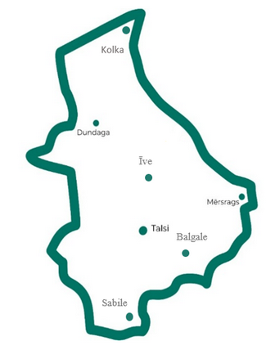

*40. attēls Iedzīvotāju padomju izvietojums Talsu novadā*

**Publiskās apspriešanas**

Sabiedrības līdzdalība ir iedzīvotāju, sabiedrības un nevalstisko organizāciju iesaistīšanās politikas veidošanas procesā, kuras mērķis ir nodrošināt publiskās pārvaldes pieņemto lēmumu atbilstību sabiedrības vajadzībām. Sabiedrības pārstāvji var paust savu viedokli par attīstības plānošanas dokumentiem, tiesību aktu projektiem to izstrādes sākotnējā stadijā, kā arī pārējos posmos, kad tiek risināti sabiedrībai aktuāli jautājumi.

Talsu novada pašvaldībā 2024. gadā organizēta informatīva tikšanās par plānoto depo (Katastrofu pārvaldības centrs) būvniecību pie Rīgas un Miera ielas, Talsos, krustojuma un rīkotas 5 publiskās apspriešanas:

* nekustamā īpašuma “1. Maija 44”, Talsos, Talsu novadā, detālplānojuma 1.0 redakcijas publiskā apspriešana;
* sabiedriskā apspriešana par Vēja parka “Valpene” būvniecību Dundagas un Īves pagastā;
* lokālplānojuma vēja parka “Valpene” ierīkošanai 1. redakcijas publisko apspriešana
* tematiskā plānojuma “Talsu novada piekrastes attīstības plāns” un “Talsu novada transporta attīstības plāns” publiskā apspriešana;
* nekustamo īpašumu “Cukuriņu ielas”, “Dzilnu iela”, “Gulbju iela 1-9”, “Gulbju iela 2-14”, “Teteru iela”, “Vanagu iela”, “Apogu iela” un “Vālodzes iela”, Ģibuļu pagastā, Talsu novadā 1.0 redakcijas publiskā apspriešana.

**Kolektīvie iesniegumi**

Kolektīvais iesniegums sekmē efektīvu, atklātu un atbildīgu pašvaldību darbu un šā darba atbilstību administratīvās teritorijas iedzīvotāju interesēm, paredzot lielāku sabiedrības iesaisti.

Kolektīvā iesnieguma būtība ir nevis risināt sadzīviskus un no pakalpojumu sniegšanas izrietošus jautājumus, bet gan tādus jautājumus, kas saistīti ar konkrētas teritorijas attīstību un sabiedrības interesēm kopumā.

Talsu novada pašvaldībā 2024. gadā saņemti 4 kolektīvie iesniegumi:

* 29.02.2024. kolektīvais iesniegums “Mērsraga vidusskolai būt!”;
* 29.02.2024. kolektīvais iesniegums “Par Valdemārpils vidusskolas saglabāšanu”;
* 10.05. 2024. kolektīvais iesniegums “Par Talsu novada domes 2023. gada 28. februāra lēmuma Nr. 84 “Par SIA “Talsu namsaimnieks”, SIA “Talsu ūdens” un SIA “Rojas DzKU” reorganizācijas uzsākšanu” lēmuma atcelšanu”;
* kolektīvais iesniegums “Magnum Social & Medical Care”.

# INFORMĀCIJA PAR VALSTS KONTROLES ATZINUMIEM UN TALSU NOVADA PAŠVALDĪBAS PASĀKUMIEM ATKLĀTO TRŪKUMU NOVĒRŠANAI

2024. gadā Talsu novada pašvaldībā sākta Valsts kontroles lietderības revīzijas “Vai pašvaldības lietderīgi pārvalda nekustamos īpašumus?”. Revīzija Pašvaldībā tiks veikta par laika posmu no 2021. gada 1. jūlija līdz 2024. gada 31. decembrim. Valsts kontrole lūdza Pašvaldībai iesniegt revīzijas uzsākšanai nepieciešamo informāciju, kuru Pašvaldība sniedza noteiktajos termiņos.

2022. gada augustā Valsts kontrole pabeidza lietderības revīziju “Vai tiek nodrošināta likumīga, efektīva un produktīva pašvaldības ostu pārvaldība?”. Atbilstības revīzijā “Vai tiek nodrošināta likumīga, efektīva un produktīva pašvaldību dibināto ostu pārvaldība?” Valsts kontrole sniedza ieteikumus, kuru viens no mērķiem bija Mērsraga un Rojas ostas pārvaldē gūt lielākus ieņēmumus no ostas teritorijā esošo zemes gabalu iznomāšanas un ostas pakalpojumu sniegšanas. 2023. gadā intensīvi tika strādāts pie sniegto ieteikumu ieviešanas.

2024. gada janvārī Valsts kontrole pēc ieteikumu ieviešanas veica ieteikumu ieviešanas rezultātā radītās ietekmes novērtējumu, ja iespējams, ietekmi kvantificējot – kā finanšu ietekmi, ieguvumu iedzīvotājiem vai ekonomisko ietekmi, lai līdzīgi citu augstāko revīzijas iestāžu praksei sniegtu sabiedrībai informāciju par pozitīvām pārmaiņām, kas panāktas Valsts kontroles sniegto ieteikumu rezultātā.

Ieteikums “Pašvaldībai sadarbībā ar ostas pārvaldi pilnveidot mazās ostas attīstības plānošanu, nodrošinot normatīvajos aktos nepieciešamo plānošanas dokumentu izstrādi stratēģiskās vadības nodrošināšanai, kā arī detalizētu un analītisku pārskatu sagatavošanu un izskatīšanu normatīvajos aktos noteiktajā kārtībā, lai nodrošinātu lēmumu pieņemšanu ostas pārvaldībā, kas pamatoti ar objektīvu informāciju un datiem” atzīts par ieviestu. Rojas ostas pārvalde ir izstrādājusi attīstības programmu, kurā ir raksturojusi ostas esošo stāvokli, noteikusi galvenos projektus, kurus sadarbībā ar ostas teritorijā strādājošajiem uzņēmumiem ir identificējusi kā prioritārus ar ES Jūrniecības, zvejniecības un akvakultūras fonda līdzfinansējumu realizējamus infrastruktūras projektus un ieskicējusi ilgtermiņa attīstības scenārijus. Rojas ostas pārvalde attīstības programmai kā pielikumus sagatavoja perspektīvo ilgtermiņa finanšu plūsmas plānu pieciem gadiem, kā arī projekta “Rojas ostas kuģu ceļa padziļināšana līdz 7m/ 6,5m/ 6,2m” finansēšanas un līdzfinansējuma atmaksas finanšu plūsmas plānu.

Ieteikuma “Lai mazo ostu valdē tiktu nodarbināti valdes locekļi ar atbilstošu izglītību un darba pieredzi, pašvaldībai izstrādāt kārtību un kritērijus valdes locekļu atlasei un darbības rezultātu novērtēšanai” Mērsraga un Rojas ostas pārvaldēs ieviešana ir turpināma. Pašvaldībā 2024. gadā tika veikts darbs pie iekšējā normatīvā akta izstrādes, lai noteiktu kārtību un kritērijus valdes locekļu atlasei un noteiktu, kā tiek veikta valdes locekļu darbības rezultātu izvērtēšana. 2025. gadā tiks veikta šī ieteikuma ieviešanas turpināšana.

Neatkarīgu revidentu ziņojums

